国环评证甲字第3607号
ZS(XY)-2018-046

长庆石化公司航煤外输管道项目
环境影响报告书
（送审稿）

委托单位： | 中国石油天然气股份有限公司长庆石化分公司
编制单位： | 中圣环境科技发展有限公司
二〇一八年十二月

国环评证甲字第3607号
ZS(XY)-2018-046

长庆石化公司航煤外输管道项目
环境影响报告书

编制单位：中圣环境科技发展有限公司
法定代表人：姬瑜
委托单位：中国石油天然气股份有限公司长庆石化分公司

主要编制人员及职责：
编制  主持人 | 姓名 | 职(执)业资格  证书编号 | 登记(注册证)  编号 | 专业类别 | 签名
编制  主持人 | 许峰 | 2017035610350000003512610030 | A360711907 | 交通运输
主要  编制  人员  情况 | 姓名 | 职(执)业资格  证书编号 | 登记(注册证)  编号 | 编制内容 | 签名
主要  编制  人员  情况 | 许峰 | 2017035610350000003512610030 | A360711907 | 概述、1~4章节、11章节
主要  编制  人员  情况 | 雒倩文 | 00019201 | A360708303 | 5~10章节
其他参与人员：吴皎、乔丽君
###

目录
概述 1
1 总则 5
1.1 编制依据 5
1.2 评价原则 7
1.3 环境影响识别和评价因子筛选 8
1.4 评价执行标准 8
1.5 评价工作等级和评价范围 11
1.6 评价内容与评价重点、评价时段 13
1.7 环境保护目标 13
1.8 环境功能区划及相关规划 23
2 建设项目工程概况 24
2.1 现有工程概况 24
2.2 新建工程概况 25
3 建设项目工程分析 42
3.1 建设期环境影响因素分析 42
3.2 运行期对环境的影响分析 46
3.3 污染物总量控制 47
3.4 选址分析 47
4 环境概况与现状评价 54
4.1 自然环境概况 54
4.2 文物古迹 63
4.3 站场及管线周边环境概况 64
4.4 环境质量现状 67
5 施工期环境影响预测与评价 76
5.1 施工期生态环境影响分析 77
5.2 施工期地表水影响分析 80
5.3 施工期地下水影响分析 81
5.4 施工期环境空气影响分析 81
5.5 施工期声环境影响分析 82
5.6 施工期固体废物环境影响分析 82
6 运行期环境影响评价 85
6.1 生态环境影响 85
6.2 运行期地表水影响分析 86
6.3 运行期环境空气影响分析 86
6.4 运行期声环境影响分析 86
6.5 运行期固体废物环境影响分析 87
6.6 地下水环境影响评价 88
7 环境风险评价 98
7.1 风险评价概述 98
7.2 风险识别 98
7.3 源项分析 102
7.4 事故后果分析 105
7.5 风险计算与评价 107
7.6 环境风险防范措施 108
8 环境保护措施及可行性论证 120
8.1 设计阶段环境保护措施 120
8.2 施工期环境保护措施 121
8.3 运行期环境保护措施 128
9 环境影响经济损益分析 132
9.1 投资效益分析 132
9.2 收益分析 132
9.3 环境经济损益分析 133
9.4 小结 134
10 环境管理与监测计划 135
10.1 环境管理 135
10.2 环境监测计划 137
10.3 环境监理 137
10.4 环境保护竣工验收 139
11 结论 140
11.1 建设项目的建设概况 140
11.2 环境质量现状 140
11.3 主要环境影响及环境保护措施 141
11.4 结论 143

图件列表：
图1.7-1 敏感目标图（一）
图1.7-2 敏感目标图（二）
图1.7-3 管线与秦咸阳城遗址保护区建设控制地带位置关系图
图2.2-1 输油管线走向图
图2.2-2 管道穿越工程位置示意图
图2.2-3 管道穿越处现状图
图2.2-4 公路顶管穿越示意图
图2.2-5 铁路顶管穿越示意图
图2.2-6 进站部分装置区平面位置示意图
图3.1-1 管道建设施工过程
图4.1-1 陕西省生态功能区划图
图4.1-2 土地利用类型及分布图
图4.1-3 评价区植被类型及分布图
图4.1-4 评价区植被覆盖度图
图4.1-5 评价区土壤侵蚀强度图
图4.2-1 秦咸阳城遗址现状图
图4.3-1 长陵油库末站及周边环境现状
图4.3-2 新建管道与既有7条管道示意位置关系图
图4.4-1 监测点位图
图6.6-1 潜水等水位线图
图6.6-2 项目所在区域潜水水文地质图
图6.6-3 项目所在区域浅层承压水水文地质图
图6.6-4 项目所在区域地质剖面图
图6.6-4 油污染过程示意图
图6.6-5 管道泄漏石油类随时间沿地下水流方向污染预测结果图
图7.4-1 管道漏油事故应急流程图
图7.4-2 突发事件总体应急预案框架图
图7.4-3 专项应急预案框架图

附件：
附件1：中国石油长庆石化分公司《长庆石化公司航煤外输管道项目环境影响评价委托书》；
附件2：陕西省西咸新区秦汉新城行政审批与政务服务局《长庆石化公司航煤外输管道项目核准的批复》；
附件3：陕西省西咸新区秦汉新城行政审批与政务服务局《长庆石化公司航煤外输管道项目环境影响评价执行标准批复》；
附件4：环境质量现状监测报告；
附件5：陕西省西咸新区秦汉新城规划建设局《长庆石化公司新建天然气和航油管道路由批复》。

概述
一、项目背景
西安航空市场经过多年的快速发展，西安咸阳国际机场对航油燃料的需求量大幅增加，为航油产品的销售提供了广阔市场。为此中国石油长庆石化分公司（以下简称长庆石化）进一步优化产品结构，持续提高航油产量。目前，长庆石化已着手开展航油增产计划，至2017年10月，已新建一套航油加氢精制装置。按照长庆石化公司航油发展规划，规划航油增产至100×10⁴t/a。航油产品全部经管道外输至中国航油集团陕西石油有限公司长陵油库（以下简称长陵油库），供西安咸阳国际机场使用。
长庆石化现有至长陵油库输油管线全长8km（含厂区内），年输油量35×10⁴t/a。现有输油管道投产时间为2001年，使用时间较长，已超过合理使用周期，目前处于超期服役阶段，根据对管道运行状况的检测，存在较高的腐蚀泄漏风险；且根据校核，该输油管道在2020年将接近满负荷运行，按照航油增产计划，现有管道将无法满足外输量需求。因此长庆石化拟新建1条由长庆石化至长陵油库的航油输送管线以满足未来西安咸阳国际机场对航油的需求。本项目建成并投产使用后，现有管线将停用作为备用管线。
本项目建设内容包括：1条航油输送管道。管道起点为沣泾大道（朝阳四路）与渭河河堤路十字东北角，距离沣泾大道坡脚线约5m；管道终点为中航油集团陕西石油公司长陵油库，包含进站部分的过滤、计量等装置。不包含长庆石化新建航油罐区至本项目管道起点之间的管线。
二、建设项目特点
本项目为新建项目，环境影响评价行业类别为交通运输类。本项目存在的主要环境影响为施工期生态环境影响、扬尘影响、噪声影响以及运营期对地下水的影响、环境风险影响。项目沿线经过了秦咸阳城遗址的建设控制地带，无其他自然保护区、风景名胜区、饮用水源保护区等环境敏感目标。主要环境敏感点为管道两侧居民点；管线延渭河北侧的河堤路铺设，对渭河存在水环境风险。
三、环境影响评价工作过程概述
根据《中华人民共和国环境影响评价法》、《建设项目环境保护管理条例》及《建设项目环境影响评价分类管理名录》中有关规定，本项目属于“176.石油、天然气、页岩气、成品油管线”类别，由于本项目建设的管线穿过文物保护的控制地带，该项目应编制环境影响报告书。为此，中国石油长庆石化分公司于2018年7月5日委托中圣环境科技发展有限公司承担该项目的环境影响评价工作。
接受委托后，我单位成立了项目组，针对本项目和设计单位、建设单位进行了沟通，并进行了大量基础资料收集和现场调查工作；2018年8月27日~9月2日我单位委托陕西中测检测科技有限公司对区域内环境质量现状进行了监测；在此基础上，于2018年10月编制完成了《长庆石化公司航煤外输管道项目环境影响报告书》（送审稿）。
四、分析判定相关结论
新建管道在已有管沟中建设，管道符合《输油管道工程设计规范》（GB 50253-2014）第4.1.5条“管道线路与已建管道路由走向大致相同时，宜利用已建管道走廊并行敷设”的总体原则。并符合《输油管道工程设计规范》（GB 50253-2014）第4.1.6条“输油管道与公路并行敷设时，管道应敷设在公路用地范围边线以外，距用地边线不应小于3m”的要求。根据西咸新区城市规划建设图可知，本区段为已建管廊带且位于渭河河堤高河漫滩，与城市规划建设用地不冲突，因此受城市规划建设影响较小。
长庆石化公司航煤外输管道项目已经在秦汉新城行政审批与政务服务局进行核准（秦汉审服准〔2018〕71号）。该管道路由已经由陕西省西咸新区秦汉新城规划建设局批准（秦汉规建字〔2018〕103号）。
（1）相关政策法规符合性分析
表1 相关产业政策符合性分析
序号 | 相关政策 | 内容 | 本项目情况 | 符合性
1 | 《产业结构调整指导目录（2011年本）》（2013年修订本） | “鼓励类”七项“石油、天然气”第3条“原油、天然气、液化天然气、成品油的储运和管道输送设施及网络建设” | 本项目属于国家产业政策鼓励的项目 | 符合

（2）相关规划符合性分析
表2 相关规划符合性分析
序号 | 相关政策 | 内容 | 本项目情况 | 符合性
1 | 《西咸新区-秦汉新城分区规划（2010-2020）》 | 规划中秦咸阳城遗址从保护区边缘以外划定300m范围，该范围内原则禁止城市建设。《西咸新区-秦汉新城分区规划（2010-2020）环境影响报告书》中根据《陕西省人民政府关于调整部分全国重点文物保护单位保护范围和建设控制地带的通知和说明书》（2011年1月）秦咸阳城遗址建设控制地带：其西、北、东三边建设控制地带的范围以保护范围边界各外延200m为准；其南边建设控制地带至渭河北岸。 | 本工程输油管道线路靠近长陵油库段位于秦咸阳城遗址的建设控制地带范围内，由秦咸阳城遗址保护单位西侧经过，工程以地埋管线敷设方式穿过秦咸阳城遗址保护单位的建设控制地带。 | 根据《中华人民共和国文物保护法》“建设工程选址，应当尽可能避开不可移动文物；因特殊情况不能避开的，对文物保护单位应当尽可能实施原址保护。”环评要求在管线施工前，对不可移动文物应尽量采取避让的措施；因特殊原因不能避开的，应对文物实施原址保护，并根据文物保护单位的级别将保护措施报相应的文物行政部门批准，并将保护措施列入设计任务书中。工程设计、施工部门、文物保护部门应密切配合，尽可能减少对文物古迹的破坏。
2 | 《西咸新区城市总体规划》（2016-2030年） | 规划划定了文物保护紫线，划定120平方公里核心保护区和87平方公里建设控制地带。
2 | 《西咸新区城市总体规划》（2016-2030年） | 根据规划，长庆厂区、长陵油库规划用地性质为工业用地。 | 长庆厂区属于工业用地范围内。长庆石化属地区重点企业，承担着西安咸阳机场航煤生产供应等重要功能。根据区域规划，厂区暂无异地搬迁计划。因厂区增产改造需要，加之原有航煤管线存在腐蚀泄漏风险，需配套建设长庆石化至长陵油库航煤管道，管道建设符合长庆厂区就地改造计划。  根据规划，长陵油库为西安咸阳国际机场航空煤油供油油库，符合西咸新区“打造国家重要的国际航空枢纽”的定位规划。 | 长庆厂区、长陵油库符合用地规划。
五、关注的主要环境问题及环境影响
（1）工程施工期主要环境影响：生态环境影响、噪声、扬尘等影响。
（2）工程运营期的主要环境影响：地下水、环境风险影响。
六、主要结论
长庆石化公司航煤外输管道项目符合国家和地方相关产业政策，符合西咸新区城市总体规划。线路沿原有的管沟内敷设，工程选线合理。工程在施工期会对生态环境、环境空气、声环境造成一定影响；运营期主要是地下水影响和环境风险。项目采用的污染防治措施技术可靠、经济可行，经处理后主要污染物可全部达标排放，对大气环境、声环境、水环境、土壤环境及生态环境等的影响较小，不会改变所在区域环境功能质量；项目风险防范措施基本可行，环境风险水平可接受。因此，从满足环境质量目标要求分析，项目建设可行。
七、致谢
本报告书编制过程中评价工作得到了咸阳市环境保护局、西咸新区建设环保局、秦汉新城规划建设环保和房屋管理局及中国石油长庆石化分公司的支持和帮助，在此一并表示感谢。

1 总则

1.1 编制依据

1.1.1 评价委托书
中国石油长庆石化分公司《长庆石化公司航煤外输管道项目环境影响评价委托书》，2018.7.5，附件1。

1.1.2 国家法律
- 《中华人民共和国环境保护法（修订）》，2015.1.1；
- 《中华人民共和国环境影响评价法（修订）》，2016.9.1；
- 《中华人民共和国环境噪声污染防治法》，1997.3.1；
- 《中华人民共和国固体废物污染环境防治法（修订）》，2016.11.7；
- 《中华人民共和国大气污染防治法（修订）》，2018.10.26；
- 《中华人民共和国水污染防治法（修订）》，2018.1.1；
- 《中华人民共和国河道管理条例》，2018.3.19；
- 《中华人民共和国水土保持法》，2011.3.1；
- 《中华人民共和国土地管理法实施条例》，2014.7.29；
- 《中华人民共和国防洪法（修订）》，2016.7.2；
- 《中华人民共和国文物保护法（修订）》，2017.11.4；
- 《中华人民共和国城乡规划法》，2015.4.24；
- 《中华人民共和国水法（修订）》，2016.7.2。

1.1.3 国务院行政法规及规范性文件
- 国务院《建设项目环境保护管理条例》（国令第682号），2017.10.1；
- 国务院《关于落实科学发展观加强环境保护的决定》（国发〔2005〕39号），2005.12.3；
- 国务院《全国主体功能区规划》（国发〔2010〕46号），2010.12.21；
- 国务院《关于加强环境保护重点工作的意见》（国发〔2011〕35号），2011.10.17；
- 国务院《危险化学品安全管理条例》（国令第591号），2011.12.1；
- 国务院《循环经济发展战略及近期行动》（国发〔2013〕5号），2013.1.23；
- 国务院《大气污染防治行动计划》（国发〔2013〕37号），2013.9.10；
- 国务院《水污染防治行动计划》（国发〔2015〕17号），2015.4.2；
- 国务院《土壤污染防治行动计划》（国发〔2016〕31号），2016.5.28；
- 国务院《打赢蓝天保卫战三年行动计划》（国发〔2018〕22号），2018.6.27。

1.1.4 部门规章及规范性文件
- 环境保护部《关于进一步加强环境影响评价管理防范环境风险的通知》（环发〔2012〕77号），2012.7.3；
- 环境保护部《关于切实加强风险防范严格环境影响评价环境管理的通知》（环发〔2012〕98号），2012.8.7；
- 环境保护部《建设项目环境影响评价分类管理名录（修正）》（部令第44号），2018.4.28。

1.1.5 地方性政府及其职能部门的法规、政策及规范性文件
- 陕西省人民代表大会《陕西省实施<中华人民共和国环境影响评价法>办法（修订）》，2018.5.31；
- 陕西省人民代表大会《陕西省城市饮用水水源保护区环境保护条例》，2002.3.28；
- 陕西省人民代表大会《陕西省文物保护管理条例》，2006.10.1；
- 陕西省人民代表大会《陕西省煤炭石油天然气开发环境保护条例（2007年修正本）》，2007.9.27；
- 陕西省人民代表大会《陕西省实施<中华人民共和国土地管理法>办法》，2012.1.6；
- 陕西省环境保护厅《关于切实加强建设项目环境保护管理工作的通知》（陕环发〔2013〕12号），2013.2.1；
- 陕西省人民政府《陕西省主体功能区规划》，2013.3；
- 陕西省人民政府《陕西省生态功能区划》（陕政发〔2004〕115号），2004.11.17；
- 陕西省人民政府《陕西省国民经济和社会发展第十三个五年规划纲要》（陕政发[2016]15号），2016.4.6；
- 陕西省人民政府《铁腕治霾打赢蓝天保卫战三年行动方案（2018-2020年）》（修订版），2018.9.22；
- 西咸新区开发建设管理委员会《西咸新区总体规划（2010-2020年）》，2014.1；
- 西咸新区秦汉新城管委会《西咸新区-秦汉新城分区规划（2010-2020年）》；
- 《西咸新区城市总体规划（2016-2030年）》（征求意见稿）。

1.1.6评价技术导则及规范
- 《建设项目环境影响评价技术导则-总纲》（HJ2.1-2016）；
- 《环境影响评价技术导则-地面水环境》（HJ/T2.3-1993）；
- 《环境影响评价技术导则-地下水环境》（HJ610-2016）；
- 《环境影响评价技术导则-声环境》（HJ2.4-2009）；
- 《环境影响评价技术导则-生态影响》（HJ19-2011）；
- 《环境影响评价技术导则-大气环境》（HJ2.2-2018）；
- 《建设项目环境风险评价技术导则》（HJ/T169-2004）；
- 《输油管道工程设计规范》（GB50253-2014）；
- 《原油和天然气工程设计防火规范》（GB50183-2004）。

1.1.7 项目相关资料
- 中石化节能环保工程科技有限公司《长庆石化公司航煤外输管道项目可行性研究报告》；
- 秦汉新城行政审批与政务服务局《长庆石化公司航煤外输管道项目核准的批复》（秦汉审服准〔2018〕71号）），2018.10.19；
- 陕西省西咸新区秦汉新城规划建设局《长庆石化公司新建天然气和航油管道路由的批复》（秦汉规建字〔2018〕103号），2018.6.25；
- 陕西省西咸新区秦汉新城行政审批与政务服务局《关于长庆石化公司航煤外输管道项目环境影响评价执行标准的函》（秦汉审服函〔2018〕54号），2018.10.30；
- 与本项目有关的其他技术资料。

1.2 评价原则
（1）依法评价
本次环境影响评价工作执行国家、陕西省颁布的有关环境保护法律、法规、规范、标准，优化项目建设，服务环境管理。
（2）科学评价
规范环境影响评价方法，科学分析建设项目对环境质量的影响。
（3）突出重点
根据建设项目的工程内容及特点，明确与环境要素间的作用效应关系，充分利用符合时效的数据资料及成果，对建设项目主要环境影响予以重点分析和评价。

1.3 环境影响识别和评价因子筛选

1.3.1 环境因素的影响性质识别
本项目施工期主要活动包括：土石方工程、材料和设备运输、建筑物料堆存等；运营期主要活动为“三废、一噪”排放等。
评价结合各评价时段主要活动、区域环境特征，对本项目涉及的环境要素可能造成的影响进行识别，识别结果见表1.3-1。
表1.3-1 环境影响要素识别
评价  时段 | 建设  生产  活动 | 可能受到环境影响的领域（环境受体）
评价  时段 | 建设  生产  活动 | 自然环境 |  |  |  |  | 环境质量 |  |  |  |  | 生态环境 |  |  |  |  |  | 其它
评价  时段 | 建设  生产  活动 | 地  形  地  貌 | 气  候  气  象 | 河  流  水  系 | 水  文  地  质 | 土  壤  类  型 | 环  境  空  气 | 地  表  水 | 地  下  水 | 声  环  境 | 土  壤  环  境 | 生  态  系  统 | 植  被  类  型 | 植  物  物  种 | 水  土  流  失 | 野  生  动  物 | 水  生  生  物 | 生  活  环  境 | 供  水  用  水 | 人  车  出  行 | 文  物  保  护
施  工  期 | 土石方工程 | -1 |  |  |  | -1 | -1 | -1 | -1 | -2 |  |  | -2 |  | -2 |  |  |  |  |  | -1
施  工  期 | 材料和设备运输 |  |  |  |  |  |  |  |  | -1 |  |  |  |  |  |  |  |  |  | -1
施  工  期 | 建筑物料堆存 |  |  |  |  |  | -1
运  行  期 | 废气排放 |  |  |  |  |  | -1
运  行  期 | 废水排放 |  |  |  |  |  |  | -1 | -1
运  行  期 | 固废排放 |  |  |  |  |  |  |  |  |  | -1
运  行  期 | 噪声排放 |  |  |  |  |  |  |  |  | -1
注：3—重大影响；2—中等影响；1—轻微影响；
“+”——表示有利影响；“-”——表示不利影响

1.3.2 评价因子筛选
根据本工程特点及工程分析，确定本次评价的主要评价因子见表1.3-2。
表1.3-2 环境影响评价因子筛选结果汇总表
序号 | 环境要素 | 现状评价因子 | 预测评价因子
1 | 生态环境 | 土壤与土地利用、农业与水土流失 | 土地利用、土壤与农业、水土流失
2 | 地表水环境 | pH、COD、氨氮、挥发酚、石油类 | -
3 | 地下水环境 | pH、氨氮、硝酸盐、挥发性酚类、氰化物、砷、汞、铬(六价)、总硬度、溶解性总固体、高锰酸盐指数、硫酸盐、氯化物、总大肠菌群、细菌总数、石油类、K⁺、+Na⁺、Ca²⁺、Mg²⁺、CO₃²⁻、HCO₃⁻、Cl⁻、SO₄²⁻ | 石油类
4 | 环境空气 | SO₂、NO₂、PM₁₀、PM_{2.5}、NMHC | NMHC
5 | 声环境 | 站场厂界噪声，Leq(A) | 站场厂界噪声，Leq(A)
6 | 土壤环境 | 石油类 | 石油类
7 | 环境风险 | / | CO

1.4 评价执行标准
本次评价采用陕西省西咸新区秦汉新城行政审批与政务服务局《长庆石化公司航煤外输管道项目环境影响评价执行标准的批复》中的相关标准。

1.4.1 环境质量标准
（1）环境空气质量执行《环境空气质量标准》（GB3095-2012）二级标准；非甲烷总烃采用《大气污染物综合排放标准》详解中标准限值。
（2）地表水环境质量执行《地表水环境质量标准》（GB3838-2002）Ⅳ类标准。
（3）地下水质量执行《地下水质量标准》（GB/T14848-2017）Ⅲ类标准。
（4）声环境执行《声环境质量标准》（GB3096-2008）2类标准。
（5）土壤环境质量执行《土壤环境质量建设用地土壤污染风险控制标准（试行）》（GB36600-2018）。
具体标准限值见表1.4-1至表1.4-4。
表1.4-1 环境空气质量标准限值一览表
序号 | 因子 | 标准限值 |  | 单位 | 标准名称及级(类)别
1 | SO₂ | 年平均 | ≤60 | μg/m³ | 《环境空气质量标准》  （GB3095-2012）二级
1 | SO₂ | 24小时平均 | ≤150 | μg/m³ | 《环境空气质量标准》  （GB3095-2012）二级
1 | SO₂ | 1小时平均 | ≤500 | μg/m³ | 《环境空气质量标准》  （GB3095-2012）二级
2 | PM₁₀ | 年平均 | ≤70 | μg/m³ | 《环境空气质量标准》  （GB3095-2012）二级
2 | PM₁₀ | 24小时平均 | ≤150 | μg/m³ | 《环境空气质量标准》  （GB3095-2012）二级
3 | NO₂ | 年平均 | ≤40 | μg/m³ | 《环境空气质量标准》  （GB3095-2012）二级
3 | NO₂ | 24小时平均 | ≤80 | μg/m³ | 《环境空气质量标准》  （GB3095-2012）二级
3 | NO₂ | 1小时平均 | ≤200 | μg/m³ | 《环境空气质量标准》  （GB3095-2012）二级
3 | NO₂ | 1小时平均 | ≤10 | μg/m³ | 《环境空气质量标准》  （GB3095-2012）二级
4 | PM_{2.5} | 年平均 | ≤35 | μg/m³ | 《环境空气质量标准》  （GB3095-2012）二级
4 | PM_{2.5} | 24小时平均 | ≤75 | μg/m³ | 《环境空气质量标准》  （GB3095-2012）二级
5 | 非甲烷总烃 | / | 2.0 | mg/m³ | 大气污染物排放标准详解中的要求
表1.4-2 地表水环境质量标准限值一览表
序号 | 因子 | 标准限值 | 单位 | 标准名称及级(类)别
1 | pH | 6~9 | 无量纲 | 《地表水环境质量标准》  （GB3838-2002）  Ⅳ类
2 | 氨氮 | ≤1.5 | mg/L | 《地表水环境质量标准》  （GB3838-2002）  Ⅳ类
3 | COD | ≤30 | mg/L | 《地表水环境质量标准》  （GB3838-2002）  Ⅳ类
4 | 石油类 | ≤0.5 | mg/L | 《地表水环境质量标准》  （GB3838-2002）  Ⅳ类
5 | 挥发酚 | ≤0.01 | mg/L | 《地表水环境质量标准》  （GB3838-2002）  Ⅳ类
表1.4-3 地下水质量标准限值一览表
序号 | 因子 | 标准限值 | 单位 | 标准名称及级(类)别
1 | pH | 6.5~8.5 | 无量纲 | 《地下水质量标准》  （GB/T14848-2017）Ⅲ类
2 | 总硬度 | ≤450 | mg/L | 《地下水质量标准》  （GB/T14848-2017）Ⅲ类
3 | 溶解性总固体 | ≤1000 | mg/L | 《地下水质量标准》  （GB/T14848-2017）Ⅲ类
4 | 硫酸盐 | ≤250 | mg/L | 《地下水质量标准》  （GB/T14848-2017）Ⅲ类
5 | 氯化物 | ≤250 | mg/L | 《地下水质量标准》  （GB/T14848-2017）Ⅲ类
6 | 硝酸盐 | ≤20 | mg/L | 《地下水质量标准》  （GB/T14848-2017）Ⅲ类
7 | 氨氮 | ≤0.5 | mg/L | 《地下水质量标准》  （GB/T14848-2017）Ⅲ类
8 | 挥发性酚类 | ≤0.002 | mg/L | 《地下水质量标准》  （GB/T14848-2017）Ⅲ类
9 | 氰化物 | ≤0.05 | mg/L | 《地下水质量标准》  （GB/T14848-2017）Ⅲ类
10 | 砷 | ≤0.01 | mg/L | 《地下水质量标准》  （GB/T14848-2017）Ⅲ类
11 | 汞 | ≤0.001 | mg/L | 《地下水质量标准》  （GB/T14848-2017）Ⅲ类
12 | 六价铬 | ≤0.05 | mg/L | 《地下水质量标准》  （GB/T14848-2017）Ⅲ类
13 | 总大肠菌群 | ≤3.0 | 个/L | 《地下水质量标准》  （GB/T14848-2017）Ⅲ类
14 | 细菌总数 | ≤100 | 个/L | 《地下水质量标准》  （GB/T14848-2017）Ⅲ类
表1.4-4 声环境质量标准限值一览表
序号 | 评价因子 | 标准限值 | 单位 | 标准名称及级(类)别
1 | Leq（A）（昼间） | ≤60 | dB（A） | 《声环境质量标准》  （GB3096-2008）2类
2 | Leq（A）（夜间） | ≤50 | dB（A） | 《声环境质量标准》  （GB3096-2008）2类
表1.4-5 土壤环境质量标准限值一览表
序号 | 评价因子 | 筛选值  第一类用地 | 筛选值  第二类用地 | 单位 | 标准名称及级(类)别
1 | 石油烃 | 826 | 4500 | mg/kg | 《土壤环境质量建设用地土壤污染风险控制标准》（GB36600-2018）

1.4.2 污染物排放标准
（1）废气排放执行《大气污染物综合排放标准》（GB16297-1996）表2中二级标准；施工扬尘执行《施工场界扬尘排放限值》（DB61/1078-2017）中的相关标准。
（2）废水执行《污水综合排放标准》（GB8978-1996）三级和《黄河流域（陕西段）污水综合排放标准》（DB16/224-2011）二级标准限值。
（3）施工噪声排放执行《建筑施工场界环境噪声排放标准》（GB12523-2011），站场噪声排放执行《工业企业厂界环境噪声排放标准》（GB12348-2008）2类区标准。
（4）一般工业固体废物执行《一般工业固体废物贮存、处置场污染控制标准》（GB18599-2001）及其修改单中有关规定；危险废物执行《危险废物贮存污染控制标准》（GB18597-2001）及其修改单中有关规定。
具体标准限值见表1.4-6~1.4-9。
表1.4-6 大气污染物排放标准限值一览表
序号 | 污染源 | 污染物 | 标准限值 | 单位 | 标准名称及级(类)别
1 | 施工扬尘 | 颗粒物 | 0.8 | mg/m³ | 拆除、土方及地基处理工程 | 《施工场界扬尘排放限值》（DB61/1078-2017）
1 | 施工扬尘 | 颗粒物 | 0.7 | mg/m³ | 基础、主体结构及装饰工程 | 《施工场界扬尘排放限值》（DB61/1078-2017）
2 | 站场无组织排放 | NMHC | 1.0 | mg/m³ | 《大气污染物综合排放标准》  （GB16297-1996）周界外浓度最高点
表1.4-7 水污染物排放标准限值一览表
序号 | 污染源 | 污染物 | 标准限值 | 单位 | 标准名称及级(类)别
1 | 生活  污水 | pH | 6~9 | 无量纲 | 《污水综合排放标准》  （GB8978-1996）三级
2 | 生活  污水 | SS | ≤400 | mg/L | 《污水综合排放标准》  （GB8978-1996）三级
3 | 生活  污水 | 石油类 | ≤15 | mg/L | 《污水综合排放标准》  （GB8978-1996）三级
4 | 生活  污水 | COD | ≤300 | mg/L | 《黄河流域（陕西段）污水综合排放标准》  （DB16/224-2011）二级
5 | 生活  污水 | 氨氮 | ≤25 | mg/L | 《黄河流域（陕西段）污水综合排放标准》  （DB16/224-2011）二级
6 | 生活  污水 | BOD₅ | ≤150 | mg/L | 《黄河流域（陕西段）污水综合排放标准》  （DB16/224-2011）二级
表1.4-8 噪声污染排放标准限值一览表
序号 | 场界噪声 | 标准限值 | 单位 | 标准名称及级(类)别
1 | 昼间 | ≤70 | dB(A) | 《建筑施工场界环境噪声排放标准》  （GB12523-2011）
2 | 夜间 | ≤55 | dB(A) | 《建筑施工场界环境噪声排放标准》  （GB12523-2011）
3 | 昼间 | ≤60 | dB(A) | 《工业企业厂界环境噪声排放标准》（GB12348-2008）2类
4 | 夜间 | ≤50 | dB(A) | 《工业企业厂界环境噪声排放标准》（GB12348-2008）2类
表1.4-9固废污染排放控制标准一览表
序号 | 污染物 | 标准名称及级(类)别
1 | 一般固体废物 | 《一般工业固体废物贮存、处置场污染控制标准》  （GB18599-2001）及其修改单中有关规定
2 | 危险废物 | 《危险废物贮存污染控制标准》（GB18597-2001）及其修改单中有关规定

1.4.3 其它标准
其它标准参照国家有关规定执行。

1.5 评价工作等级和评价范围

1.5.1 评价工作等级
（1）大气环境
本项目对大气环境的影响主要是施工期产生的扬尘，影响范围、程度和时间有限，运行期排放少量VOCs废气，依据《环境影响评价技术导则-大气环境》（HJ2.2-2018）的评价分级原则，本项目环境空气等级为三级。
（2）地表水环境
本项目运行期无生产废水产生，仅分析事故情况下对渭河的影响。
（3）地下水环境评价
根据《环境影响评价技术导则地下水环境》（HJ610-2016）附录A确定本项目地下水环境影响评价项目类别为Ⅱ类。本项目涉及分散式饮用水源地，地下水环境敏感程度分级为较敏感。
建设项目地下水环境影响评价工作等级划分见表1.5-1。
表1.5-1 项目地下水评价等级分级表
项目类别  环境敏感程度 | Ⅰ类项目 | Ⅱ类项目 | Ⅲ类项目
敏感 | 一 | 一 | 二
较敏感 | 一 | 二 | 三
不敏感 | 二 | 三 | 三
本项目 | 地下水环境影响评价项目类别为Ⅱ类，地下水环境敏感程度分级为较敏感
确定评价等级 | 二级
根据《环境影响评价技术导则地下水环境》（HJ610-2016）本项目地下水环境评价工作等级定为二级。
（4）声环境评价
建设项目所处声环境功能区为GB3096规定的2类地区。根据《环境影响评价技术导则-声环境》（HJ2.4-2009）中的相关规定，声环境影响评价工作等级确定为二级，具体判定情况见表1.5-2。
表1.5-2 声环境评价工作等级判定表
判定依据 | 声环境功能区 | 评价范围内  敏感目标噪声级增量 | 受影响人口数量 | 等级
判定依据 | 0类及有特别限制要求的保护区 | ＞5dB（A） | 显著增多 | 一级
判定依据 | 1类，2类 | ≥3dB（A），≤5dB（A） | 较多 | 二级
判定依据 | 3类，4类 | ＜3dB（A） | 不大 | 三级
本项目 | 2类 | 3-5dB（A） | 较多 | 二级
（5）生态环境
按照《环境影响评价技术导则生态影响》（HJ/T19-2011）的相关要求，本项目从工程占地范围来看，永久占地面积80m²，临时占地面积8.5×10⁴m²。永久占地和临时占地总和小于2km²，线路长度为7km，小于50km；沿线影响区域为一般区域。
根据《环境影响评价技术导则-生态影响》（HJ19-2011）判定，本项目生态影响评价工作等级确定为三级。具体评价判据见表1.5-3。
表1.5-3 生态影响评价等级判定表
判定  依据 | 影响区域生态敏感性 | 工程占地（水域）范围
判定  依据 | 影响区域生态敏感性 | 长度≥100km  面积≥20km² | 长度50km~100km  面积2km²~20km² | 长度≤50km  面积≤2km²
判定  依据 | 特殊生态敏感区 | 一级 | 一级 | 一级
判定  依据 | 重要生态敏感区 | 一级 | 二级 | 三级
判定  依据 | 一般区域 | 二级 | 三级 | 三级
本项目 | 影响区域为一般区域，项目线路工程长度7km，工程占地面积0.085km²
本项目 | 三级
（6）风险评价
依据《危险化学品重大危险源辨识》（GB18218-2009）和《建设项目环境风险评价技术导则》（HJ/T169-2004），结合项目的建设内容，本项目涉及的主要危险物质是航空煤油，重大危险源判定见表1.5-4。由表可见，项目属于非重大危险源，本项目涉及文物保护单位等需特殊保护地区，为环境敏感地区。
表1.5-4本项目主要危险物质存储量及重大危险源判别表
名称 | 性质 | 临界量Q（t） | 在线量q（t） | 重大危险源判定 | 在线量依据
航空煤油 | 易燃液体 | 5000 | 328 | 否 | 根据管线中航空煤油量计算在线量

1.5.2 评价范围
本工程各环境要素的评价范围见表1.5-5。
表1.5-5 各环境要素评价范围一览表
环境要素 | 工作等级 | 评价范围
生态 | 三级 | 管道沿线两侧各200m
地表水 | 三级 | 渭河上游500m至下游1km范围内的区域。
地下水 | 二级 | 管线两侧200m
环境空气 | 三级 | 施工场界外200m，运行期不设置大气评价范围
噪声 | 二级 | 施工期：沿线两侧各200m范围内的村庄或居民区。  营运期：各新建站场厂界及200m范围内的村庄或居民区。
环境风险 | 一级 | 沿线两侧各500m的带状区域。

1.6 评价内容与评价重点、评价时段

1.6.1 评价内容
本次评价评价内容包括工程施工期对生态环境、噪声、大气环境、地下水环境的影响；营运期地下水环境影响分析及环境风险等。

1.6.2 评价重点
本次评价重点为工程分析、地下水环境评价、环境风险、文物影响等。

1.6.3 评价时段
本项目评价时段为施工期、运行期两个时段。

1.7 环境保护目标

1.7.1 生态环境保护目标
管道沿线生态保护目标按地形地貌、生态类型加以分类，其保护目标见表1.7-1。
表1.7-1 管道沿线生态保护目标
地貌区划 | 生态类型 | 环境保护目标
渭河湿地公园 | 人工湿地、耕地 | 沿线耕地、森林植被、野生动物、水土保持

1.7.2 地表水环境保护目标
本管道工程管线全长7km，未穿越地表水体。项目管线延渭河北侧的河堤路铺设，管线距渭河河道最近距离约427m，本项目地表水环境保护目标为渭河。
表1.7-2 地表水环境保护目标（河流）一览表
保护目标 | 管线与水环境保护目标的关系 | 水质目标
渭河 | 新建管线与河流伴行约3600m，最近距离427m | Ⅳ类

1.7.3 地下水环境保护目标
根据现场踏勘情况，本项目评价范围内地下水环境保护目标为潜水含水层地下水水质，确定的沿线主要地下水环境保护目标见表1.7-3。
表1.7-3 工程沿线两侧评价范围内地下水环境保护目标（200m）
水源 | 相对方位，最近距离（m） | 地理坐标 | 水位埋深、井深（m）
司家沟村水井 | N，175m | N34°23´27´´  E108°48´7´´ | 14/32

1.7.4 管道沿线及站场周围主要声环境敏感目标
本工程施工期的声环境保护目标为管道沿线两侧200m范围的居民点。本项目管道沿线及站场周围主要声环境敏感目标见表1.7-4。

1.7.5 环境风险保护目标
本项目环境风险保护目标主要为管线两侧500m范围内的居民点。本项目管道沿线及站场周围主要环境风险敏感目标见表1.7-4。
管道沿线敏感目标分布见图1.7-1~图1.7-2。

表1.7-1 管道沿线声环境及环境风险保护目标一览表
序号 | 敏感目标 | 与管线相对位置(m) | 人数 | 地理位置图 | 敏感点实景图 | 备注
1 | 渭城区检察院 | 北，50m | 50 | 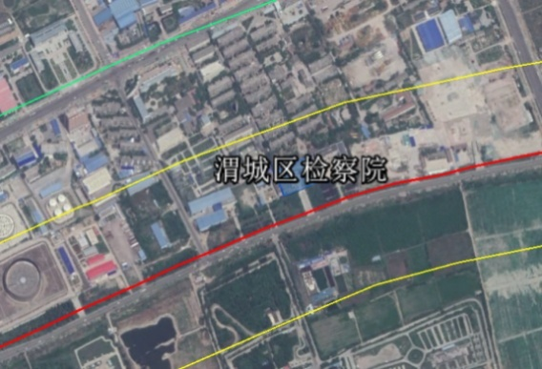 | 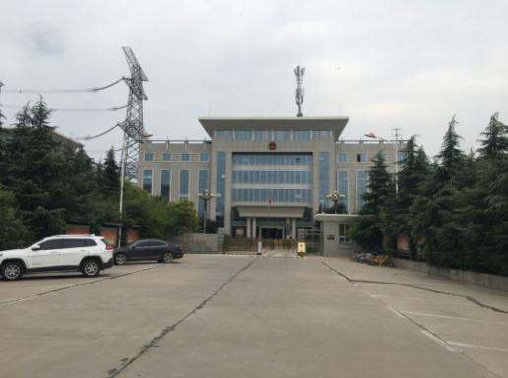 | 声环境、环境风险保护目标
2 | 渭城区法院 | 北，50m | 60 | 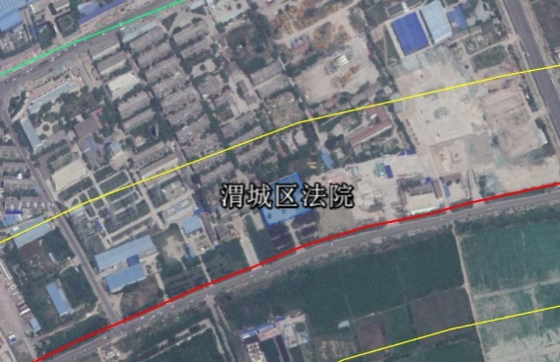 | 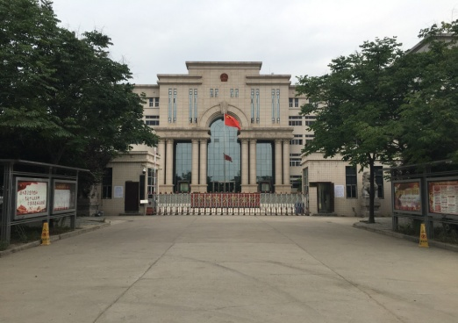 | 声环境、环境风险保护目标
3 | 西北电力公司家属院 | 北，110m | 1500 | 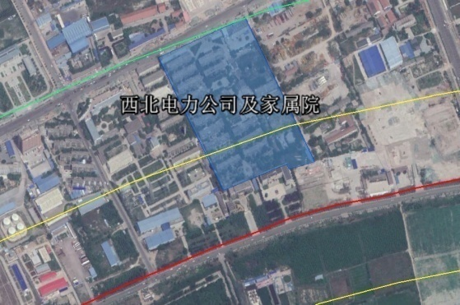 | 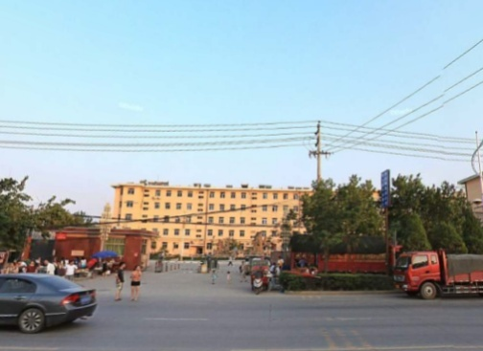 | 声环境、环境风险保护目标
4 | 御河上院（在建） | 北，170m | 2400 | 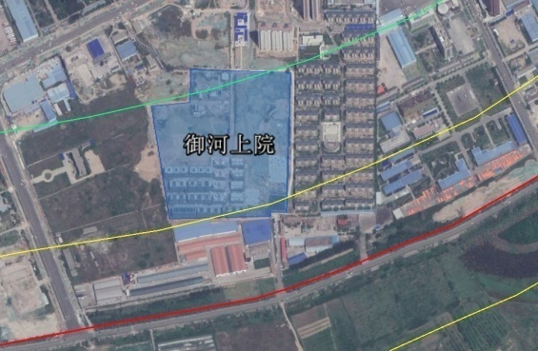 | 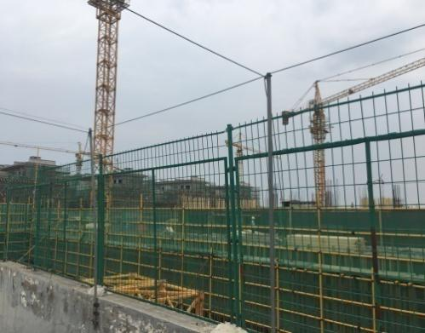 | 声环境、环境风险保护目标
5 | 水岸朝阳 | 北，104m | 4100 | 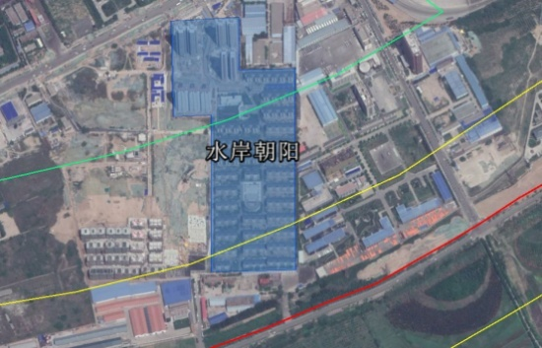 | 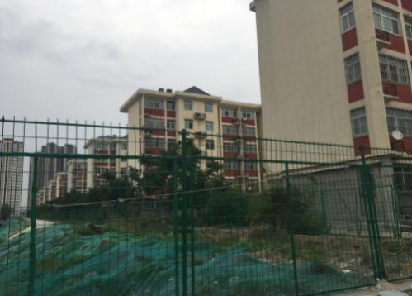 | 声环境、环境风险保护目标
6 | 春城十八里 | 东，70m | 3200 | 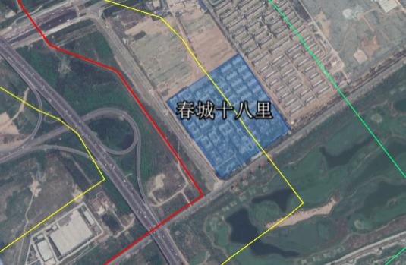 | 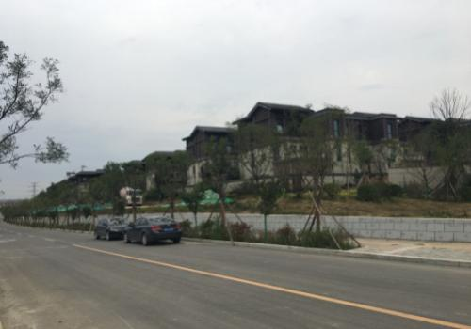 | 声环境、环境风险保护目标
7 | 司家沟村 | 北，15m；长陵油库东，64m | 1300 | 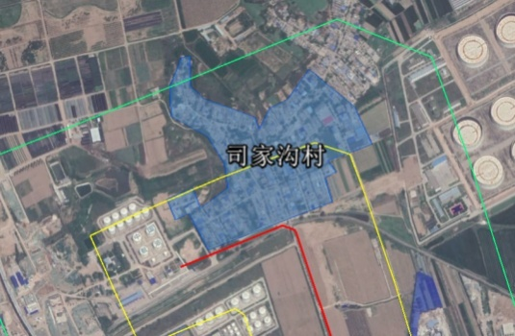 | 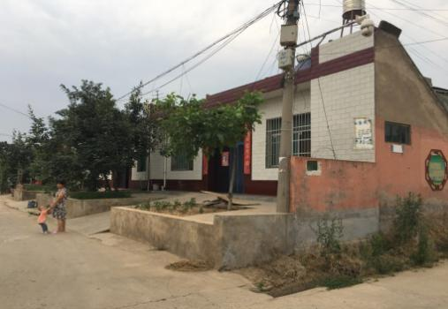 | 声环境、环境风险保护目标
8 | 化纤小区 | 北，228m | 400 | 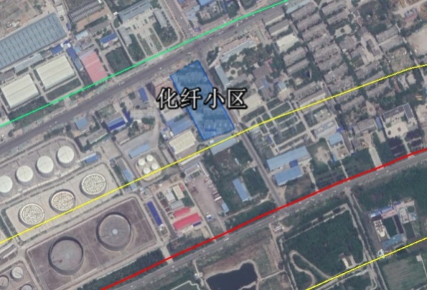 | 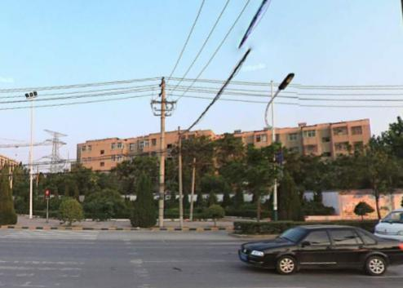 | 环境风险保护目标
9 | 咸阳电力技工学校 | 北，327m | 570 | 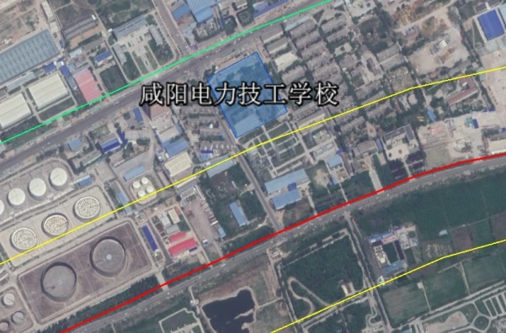 | 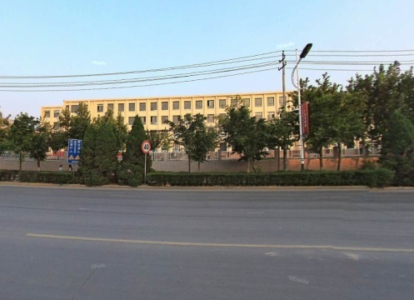 | 环境风险保护目标
10 | 陕西电力职工培训中心家属院 | 北，231m | 600 | 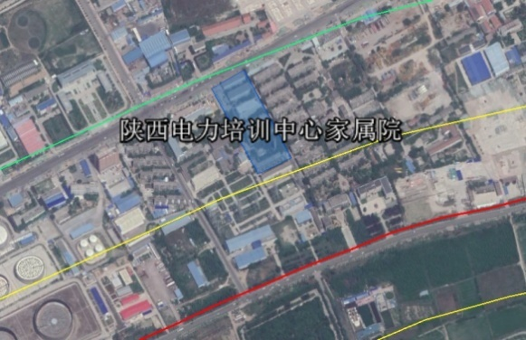 | 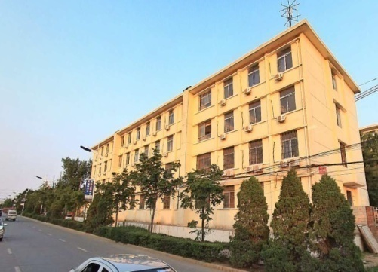 | 环境风险保护目标
11 | 太伟豪园（在建） | 东，321m | 2600 | 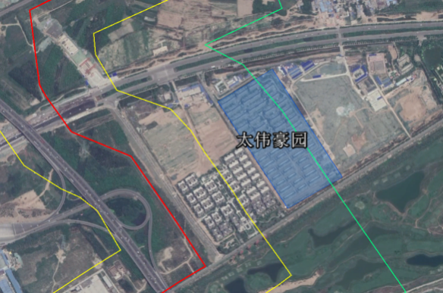 | 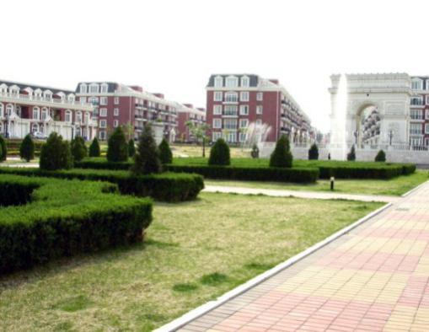 | 环境风险保护目标
12 | 摆旗寨村 | 长陵油库西，208m | 850 | 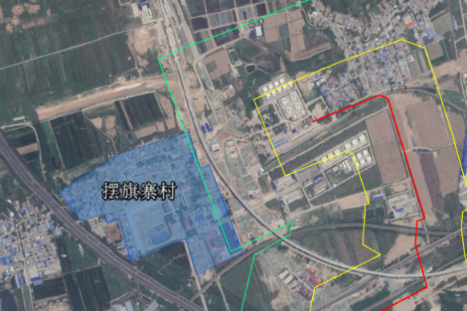 | 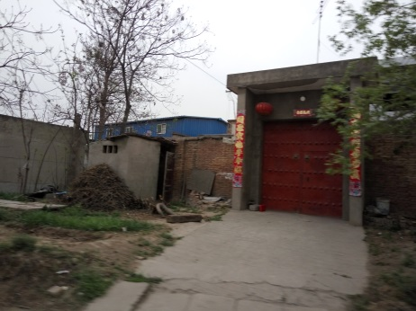 | 环境风险保护目标
13 | 渭城湾村 | 东北，360m | 900 | 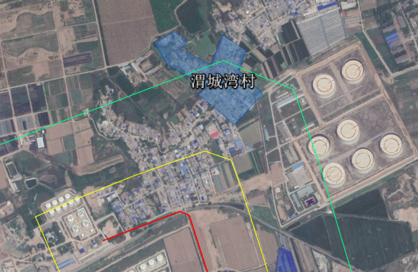 | 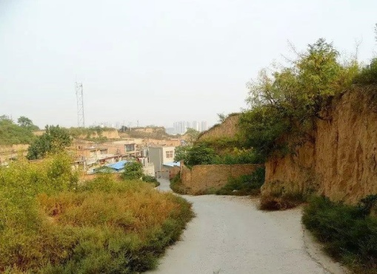 | 环境风险保护目标
注：地理位置图红线为拟建管线，黄线为声环境评价范围，绿线为环境风险评价范围
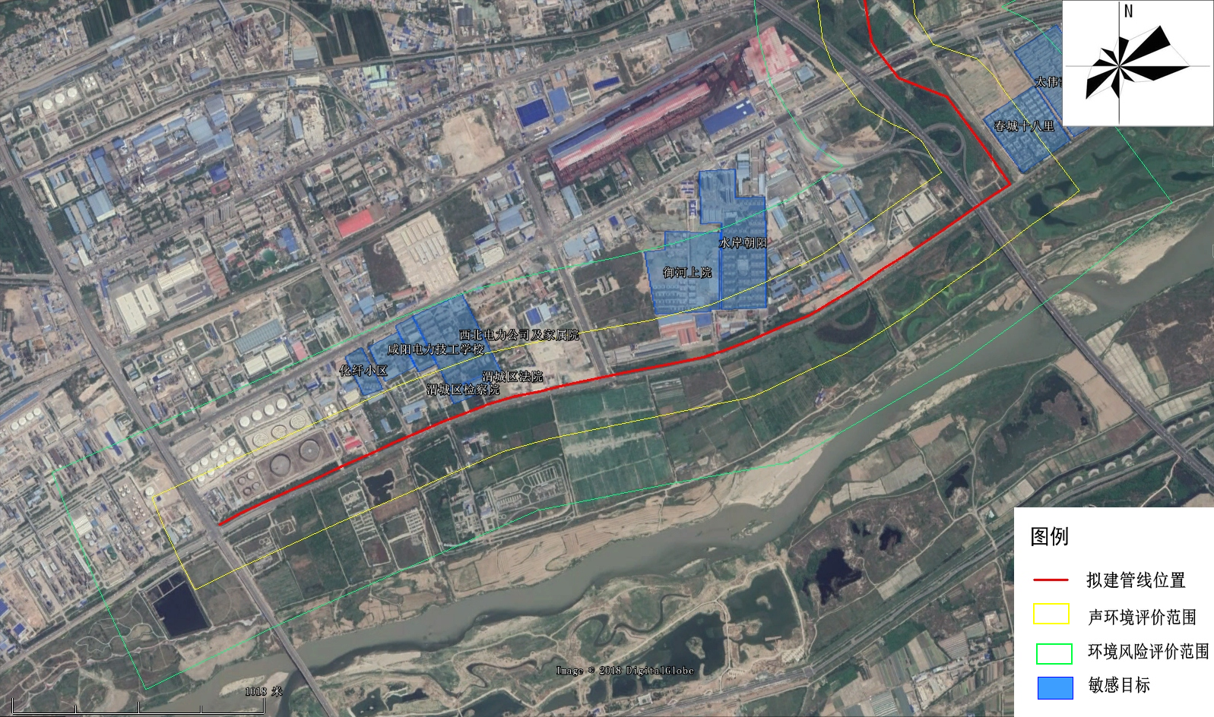
图1.7-1 本项目敏感目标图（一）
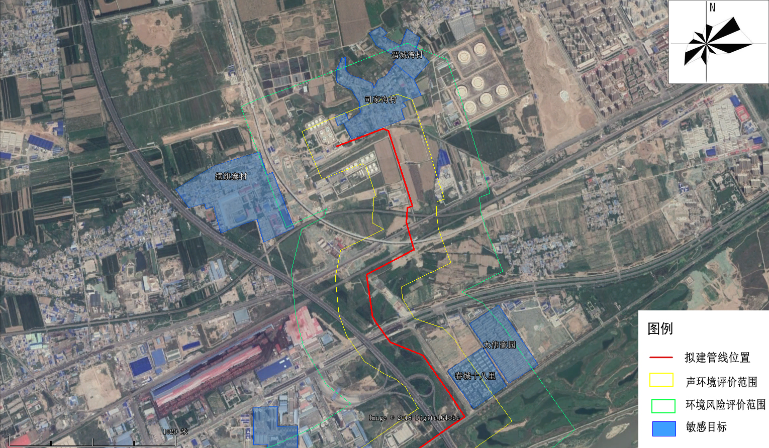
图1.7-2 本项目敏感目标图（二）
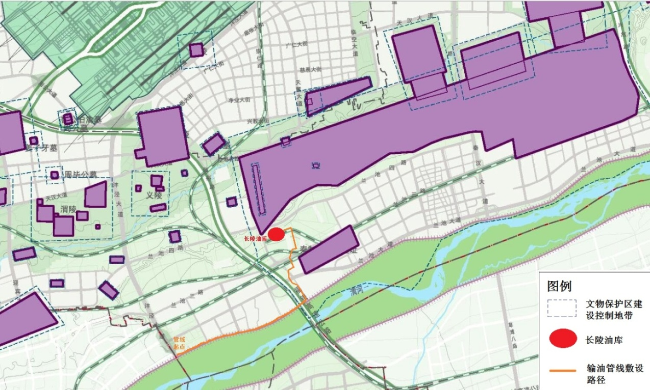
图1.7-3 管线与秦咸阳城遗址保护区建设控制地带位置关系图

1.7.6文物保护目标
管线穿越秦咸阳城遗址保护区建设控制地带，管线与秦咸阳城遗址保护区建设控制地带位置关系如图1.7-3所示。
文物保护目标情况见表1.7-5。
表1.7-5管线穿越文物敏感目标
序号 | 保护单位名称 | 保护级别 | 保护类型 | 与管线位置关系
1 | 秦咸阳城遗址 | 国家级 | 秦咸阳城遗址 | 从保护区建设控制地带西缘穿越，穿越建设控制地带长度约3500m

1.8 环境功能区划及相关规划

1.8.1 环境功能区划
评价区域环境功能区划见表1.8-1。
表1.8-1 所在区域环境功能区划分一览表
类别 | 本项目所在地情况 | 功能区类别 | 划分依据
环境空气 | 城市、农村地区 | 二类 | 《环境空气质量标准》
地表水 | 渭河 | IV类 | 《陕西省水功能区划》
声环境 | 城市、农村地区 | 2类 | 《声环境质量标准》、  《声环境功能区划分技术规范》

1.8.2 相关规划
本项目涉及的相关规划见表1.8-2。
表1.8-2 项目涉及相关规划一览表
序号 | 相关规划
1 | 《西咸新区总体规划（2010-2020）》
2 | 《西咸新区城市总体规划（2016-2030年）》
3 | 《西咸新区-秦汉新城分区规划（2010-2020）》
4 | 《陕西省生态功能区划》（陕政发〔2004〕115号）

2 建设项目工程概况

2.1 现有工程概况

2.1.1 现有输油管线情况
现有长庆石化至长陵油库输油管道，位于陕西省咸阳市渭城区和西安市西咸新区秦汉新城境内，是长庆石化至长陵油库的唯一输油管道。现输油管道建成投产时间为2001年，距今已运行17年。由于现有管道使用时间较长、已超过合理使用周期，目前处于超期服役阶段，根据对管道运行状况的检测，存在较高的腐蚀泄漏风险。
该管道目前由咸阳益成可望得输油管道有限公司运营维护和管理，管道全长8km（含厂区内），管道规格20-168×6.5mm。目前间歇运行，年输量约35×10⁴t/a。根据校核该输油管道在2020年将接近满负荷运行，按照航油增产的计划，现有管道无法满足外输量需求。

2.1.2长陵油库现状
长陵油库位于咸阳机场正南8km，距西安市直线距离9.9km，距咸阳市直线距离7.1km。长陵油库原为空军油库，于1986年移交民航，同年开始重新修建，油库占地105.45亩，1990年8月投产使用。长陵储油库产权属陆地石油公司，主要承担咸阳机场油库航煤的管线输油任务及保障陕西陆地石油有限公司的成品油业务，库内已有管道、铁路、公路等多种收发油设施。
长陵油库总储量为48390m³：共有油品储罐15座，其中4座5000m³航煤储罐，3000m³汽柴油储罐9座，2座500m³立式罐、其他卧式储罐7座(其中50m³储罐2座，30m³储罐3座，100 m³储罐2座)。铁路专用线：总长2400m，油品装卸栈桥270m，46组装卸鹤管，航煤和汽柴油接卸鹤管分别23组。
该油库既是长庆现有输油管线的末站，库内3座5000m³储罐为机场油库提供航煤中转服务。库内还建有4000m³消防储水池和200m³泡沫供水池各一座。
长陵油库内按目前拥有鹤位23个，一个批次可停放一列46辆70m³油槽车龙组计，每日2个批次考虑，最大卸油6440m³，库容能满足储油需求。

2.1.3长庆航油生产及储存现状
本项目油源主要由中国长庆石化分公司提供，该公司始建于1990年，目前具备原油加工能力500×10⁴ t/a。主要产品有：90#、93#、95#清洁汽油；+5#、0#、-10#轻柴油；3号喷气燃料（航油）、石脑油、化工轻油、石油液化气、丙烯等，其中3号喷气燃料（航油）采用管输至中航油集团陕西石油公司长陵油库供西安咸阳国际机场飞机加油。
长庆石化已建航油储存有效容积为10800m³，按照公司发展规划，长庆石化拟将2座1.0×10⁴ m³已建柴油罐改造为航油内浮顶储油罐，并在南厂区新建4座4000m³内浮顶锥底航油储罐，并配套建设一套外输能力为100×10⁴t/a的输油系统。目前，该项目已经开始启动，投产运行时可满足100×10⁴t/a外输能力。
长庆石化厂区内航油储罐及生产装置改造不属于本项目评价内容，将另行环评。

2.2 新建工程概况

2.2.1 建设内容
本次输油管线新建项目主要内容包括两部分：（1）长陵油库末站进站部分的过滤、计量等装置；（2）管道起点（沣泾大道（朝阳四路）与渭河河堤路十字东北角）至长陵油库输油管道工程。长庆石化新建航油罐区至本项目设计管道起点之间的管线，不在本项目评价范围内。

2.2.2建设规模
以终级供油目标市场西安咸阳国际机场需求量（2020年~2050年）和长庆石化生产航油能力确定本项目建设规模，新建管道设计输量为120×10⁴t/a，预留200×10⁴t/a输量规模，管道设计压力为4.0MPa，管材采用L290M-D273.1×7.1mm高频直缝电阻焊钢管。

2.2.3建设位置
本项目位于西咸新区秦汉新城境内。管道起点为沣泾大道（朝阳四路）与渭河河堤路十字东北角，距离沣泾大道坡脚线约5m；管道终点为中航油集团陕西石油公司长陵油库。
管道沿线有渭河河堤路、兰池大道、朝阳五路、沣泾大道、航油公路等。本项目线路走向见图2.2-1。
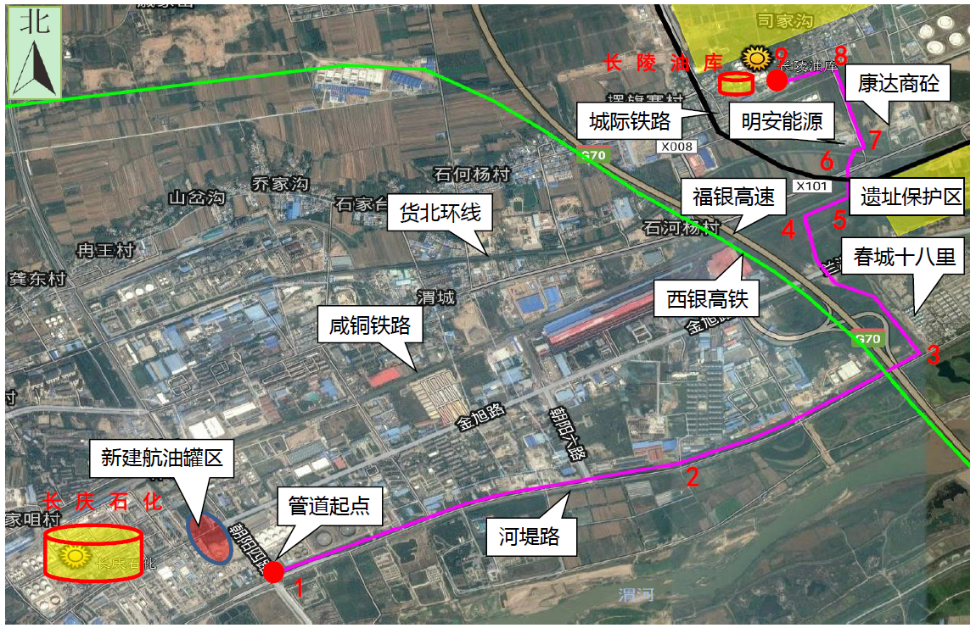
图2.2-1 本项目管线走向图

2.2.4 供油方案
本项目油源来自长庆石化新建航油生产装置，经拟建外输管道输送至长陵油库航油罐区，设计压力为4.0MPa，线路长度约7.0km。输油管道、管材、管径、壁厚及长度见表2.2-1所示。
表2.2-1 输油管道、管材、管径、壁厚及长度表
管道名称 | 管材 | 管径、壁厚 | 长度（km）
航油输送 | L290M高频直缝电阻焊钢管 | D273.1-7.1 | 7.0

2.2.5 用地面积
本项目用地面积为管道施工时作业带临时占地和三桩永久占地，其中三桩占地面积80m²，临时占地面积8.5×10⁴m²。
本项目用地情况见表2.2-2。
表2.2-2 本项目用地情况统计表
项目名称 | 单位（m²） | 备注
永久用地 | 80 | 主要是三桩占地，本项目站场不新增用地
临时占地 | 85000 | 施工作业带、施工便道用地
临时占地 | / | 临时堆管场设置在施工作业带内
本项目土石方平衡见表2.2-3。
表2.2-3土石方平衡表
序号 | 工程内容 | 单位 | 工程数量 | 备注
1 | 管道管线开挖 | m³ | 40000 | -
2 | 利用方 | m³ | 30000 | 覆土回填管沟及平整施工带
3 | 借方 | m³ | 0 | -
4 | 弃土 | m³ | 10000 | 就近运至建筑工地

2.2.6 工艺方案
采用能耗低、管理维护便利的密闭航油输送工艺。
输油管道选用技术经济成熟可靠的规格型号和材质，采用高频直缝电阻焊钢管，外防腐层采用三层PE加强级防腐及阴极保护措施。
管道走向沿已建管道走廊带敷设，线路里程短，施工相对便利。

2.2.7 输油量
长庆石化规划航油产量增加至100×10⁴ t/a。根据西安咸阳机场未来航油需求量预测，考虑后期航油需求量持续上升、航油进一步增产，本项目在最大经济流速（流速为2.0m/s）时，设计管道最大输油能力为252×10⁴ t/a。到远期2050年，可达到西安咸阳国际机场加油量（350×10⁴ t/a）的72%。

2.2.8 项目组成及工程量
本项目工程组成表见表2.2-2。
表2.2-2 工程组成表
项目组成 |  | 内容 | 依托工程
主体工程 | 线路工程 | 新建输油管线长约7km，管材：L290M高频直缝电阻焊钢管，设计压力为4MPa，管径D273.1；壁厚7.1。 | /
主体工程 | 站场工程  （长陵油库） | 拆除现有3座污水池，并在拆除位置新建长庆至长陵油库进站管线设备，含过滤分离器、清管收球阀等设备。在航油过滤器、清管收球阀上方新建一座罩棚。 | /
辅助工程 | 仪表 | 站内控制室已建一套西门子S7 300控制系统及可燃气体报警控制器，控制系统机柜空余I/O点满足本次设计扩容量要求。 | 依托现有
辅助工程 | 防腐 | 新建管道内涂层选择具有优良的防腐性和稳定的导静电性的环氧耐油导静电涂料，外防腐采用防腐层和阴极保护联合保护的防腐措施。 | /
辅助工程 | 阴极保护站 | 安装 2 台互为备用的交流型恒电位仪（10A/30V），1台阴极保护控制台及相配套的辅助阳极、参比电极、连接电缆等 | 新建
拆除工程 | 污水池 | 拆除长陵油库现有3座污水池
公用工程 | 供水 | 从市政供水管网接入。 | /
公用工程 | 排水 | 本项目不产生生产废水，无新增生活污水量。 | /
公用工程 | 供电 | 站内改造工艺部分附近站房有已建配电箱，现配电箱带有负荷仅为站内局部照明，泵机已停用，故新增工艺所搭罩棚区域照明及工艺管道电动阀电源依托泵房配电箱。采用市政供电。 | 改造现有
环保工程 | 废气 | 施工期通过洒水降尘，减轻扬尘污染，必须围挡等6个100% | /
环保工程 | 废水 | 管道试压后排放的工程废水，试压废水运至长庆石化厂区污水处理站进行处理
环保工程 | 固废 | 运营期站场产生的废渣及废滤芯 | /
环保工程 | 噪声 | 运输车辆穿过居民区时，尤其是在夜间，要采取减速缓行，禁止鸣笛等措施。 | /
储运工程 |  | 本项目施工期物料运输主要采用汽车来运输。 | /

2.2.9线路工程

2.2.9.1 主要工程概况
线路工程主要工程量见表2.2-3。
表2.2-3 线路工程主要工程量一览表
序号 | 工程量名称 | 单位 | 数量 | 备注
一 | 管道组装焊接
1 | L290M-D273.1×7.1 高频直缝电阻焊钢管 | km | 7 | GB/T 9711-2017 PSL2级
二 | 热煨弯管
1 | L290M-D273.1×7.1 热煨弯管（Rh=6D） | 个 | 50
三 | 穿跨越工程
1 | 铁路穿越（顶管） | m/条 | 100/3 | 套管内径1.5m
2 | 铁路桥下穿越（大开挖加盖板） | m/条 | 40/2 | 铁路高架桥下穿越盖板宽2.0m
3 | 高速公路桥（大开挖加盖板） | m/条 | 60/1 | 公路高架桥下穿越盖板宽2.0m
4 | 主干市政道路（顶管） | m/条 | 300/5 | 套管内径1.2m
5 | 其他公路（顶管） | m/条 | 300/20 | 套管内径1.2m
6 | 地下管道 | 处 | 10
四 | 土石方工程
1 | 扫线土石方 | 万m³ | 1.0
2 | 管沟开挖土石方 | 万m³ | 4.0
五 | 管道占地
1 | 管道临时占地 | 万m² | 8.5
2 | 管道永久占地 | m² | 80
六 | 线路附属工程
1 | 里程桩（与阴极测试桩合二为一） | 个 | 8
2 | 线路标志桩 | 个 | 52 | 含穿越桩、转角桩、加密桩等
3 | 警示牌 | 个 | 20
4 | 警示带 | km | 7.5
5 | 钢筋混凝土盖板（穿越用） | m | 100 | 2.0(宽)×0.15(厚)
6 | 钢筋混凝土盖板（企事业停车场地等） | m | 1000 | 2.0(宽)×0.15(厚)
7 | 钢筋混凝土套管（铁路顶箱涵） | m | 100 | RCP Ⅲ级 1500×2000×150
8 | 钢筋混凝土套管（公路顶管） | m | 600 | RCP Ⅲ级  1200×2000×120
9 | 吹细砂 | m | 950 | 顶管穿越套管内填充密闭空间
10 | 企事业单位自用地混凝土地面破除及恢复 | m | 500 | 150m³
11 | 公路穿越路基注浆加固 | m | 1200 | C15水泥砂浆

2.2.9.2线路用管
（1）设计基础参数
本项目相关设计参数见表2.2-4。
表2.2-4 拟建管道基础参数一览表
输送介质 |  | 航空煤油
输送温度 |  | 常温
长庆石化-长陵油库 | 设计压力（MPa） | 4.0
长庆石化-长陵油库 | 管道外径（mm） | 273.1
（2）钢管类型选择
结合目前国内钢管的生产水平及以往类似工程的用管经验，对于管径为D273.1mm的管道，推荐采用直缝高频电阻焊钢管。本项目管道采用钢管的生产质量应符合《石油天然气工业管道输送系统用钢管》（GB/T9711-2017）的要求。
线路管道材质及壁厚的选用见表2.2-5。
表2.2-5线路管道材质及壁厚设计一览表
管径（mm） | 管材钢级 | 设计压力（MPa） | 一般地段 |  | 穿越地段
管径（mm） | 管材钢级 | 设计压力（MPa） | 计算壁厚（mm） | 选取壁厚（mm） | 计算壁厚（mm） | 选取壁厚（mm）
D273.1 | L290M | 4.0 | 3.2 | 7.1 | 3.8 | 7.1

2.2.9.3管道敷设
（1）管道敷设方式
本项目管道全部采用沟埋敷设，采用弹性敷设、热煨弯管两种型式来满足管道变向安装要求。在满足最小埋深要求的前提下，管道纵向曲线尽可能少设弯管（尽管部分地段挖深会增加）。管道敷设的设计必须满足《输油管道工程设计规范》（GB50253-2014）的要求。本项目输油管道与光缆同沟敷设，光缆敷设位置位于输油管道顺油流方向右侧0.3m的位置，管道敷设时需处理好与光缆的关系。
（2）管道敷设原则
①管道均采用埋地敷设。
②管道穿干线公路应设保护套管。
③管道在平坦地区敷设应尽量采用弹性敷设。
④管道应避开地震、活动性构造断裂带等不良工程地质地段。
⑤管道在水平和纵向的转角较小时应优先采用弹性敷设来实现管道方向改变，以减小局部摩阻损失和增强管道的整体柔韧性，弹性敷设的曲率半径R≥1000D（D为管子外径）。
⑥在弹性敷设受地形、地物及场地限制难以实现，或虽能施工，但土方量过大时，应优先采用曲率半径为40D的现场冷弯弯管，其次采用曲率半径为6D的热煨弯管。
（3）一般地段管道敷设
管道管顶埋深要求不小于最大冻土层深度，由于本项目管道位于城市规划区，且周围地下管道、公路、铁路穿越较多，管道埋深不小于1.5m。本项目土方开挖采用沟上焊时管沟沟底宽度为1.3m，采用沟下焊时管沟沟底宽度为1.6m。
一般地段管沟回填土应高出地面0.3m，可耕植地地段回填时，需先回填下层土，后回填表层耕植土；管道的出土端及弯头两侧应分层回填夯实；管沟回填后应立即进行地貌恢复。当管道通过丘陵的石方段时，应先在管沟垫200mm细土层。细土应回填至管顶上方300mm，细土的最大粒径不应超过100mm。管道下方的细土垫层压密后才能下管。不允许将爆破、粉碎的碎石作为细土回填。
（4）特殊地段管道敷设
管道通过斜坡、河谷、陡坎、易坍塌、易冲刷等地段时，由于回填后的管沟已属于扰动土，极易被冲刷，因此，在这些地段管道敷设完毕后，需增设水工保护措施。防止管沟回填处的水土流失及岸坡坍塌，避免因此而产生的管道裸露及破坏。水工保护工程是针对管道附近地表或地基的防护工程，防止由于洪水、重力作用、风蚀及人为改变地貌的活动给管道造成破坏。另外，水工保护工程也是一项环境治理工程、是管道工程建设中水土保持的主要部分。
管道穿越等级公路及部分乡村公路时设置钢筋混凝土套管，防止管道直接受载荷和外界的直接破坏，保护管道的安全运行。
根据管道工程建设的特点，管道水工保护设施分为设计、施工、管理三步进行实施，以便在节省工程投资的同时，切实做好管道的保护工作。
新建管道位于已建管廊带，由于管廊带中已铺设7条油气水管道，局部地段敷设较为困难，因此施工时考虑在管廊带外进行管道焊接，焊接之后利用吊机下吊。管道连头处焊接，通过现挖采作业坑，作业坑两端设置防爆阻火隔离墙。
（5）管道转向
尽可能采用弹性敷设、现场冷弯、热煨弯管三种型式来满足管道变向安装要求。在满足最小埋深要求的前提下，管道纵向曲线尽可能少设弯头、弯管。
当管道水平转角或竖向转角较小时，应优先采用弹性敷设，弹性敷设曲率半径R≥1000D；弹性敷设无法满足时优先采用冷弯弯管，冷弯弯管曲率半径R≥40D，每根现场冷弯管的弯曲段两侧应至少有各2m长的直管段；冷弯管无法满足时采用热煨弯管，热煨弯管曲率半径R≥6D，热煨弯头两端各带0.5～1m长直管段。

2.2.9.4管道穿越
本项目管道沿线穿越铁路5处（其中路基下穿越3处、铁路桥下穿越2处）、福银高速桥下穿越1处、市政大道穿越5处、其他公路穿越20处。本项目管道敷设区域地势平缓，无河流、沟渠穿越，不涉及水工保护。主要穿越统计详见表2.2-6，本项目主要穿越工程位置见图2.2-2。

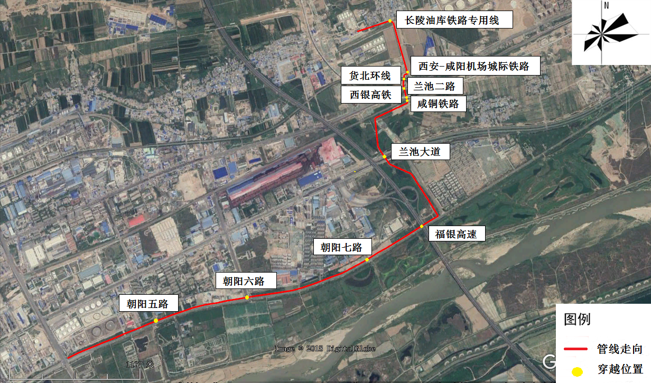
图2.2-2 管线主要穿越工程位置示意图

表2.2-6本工程管道穿越工程一览表
序号 | 名称 | 穿越长度（m） | 穿越方式 | 备注
1 | 西银高铁、西闫城际铁路 | 20 | 大开挖加盖板 | 1次
2 | 咸铜铁路 | 40 | 顶管 | 1次
3 | 西安-咸阳机场城际铁路 | 20 | 大开挖加盖板 | 1次
4 | 货北环线 | 40 | 顶管 | 1次
5 | 长陵油库铁路专用线 | 20 | 顶管 | 1次
6 | 福银高速 | 60 | 大开挖加盖板 | 1次
7 | 朝阳五路 | 40 | 顶管 | 1次
8 | 朝阳六路 | 60 | 顶管 | 1次
9 | 朝阳七路 | 40 | 顶管 | 1次
10 | 兰池大道 | 80 | 顶管 | 1次
11 | 兰池二路 | 80 | 顶管 | 1次
12 | 其他公路 | 300 | 顶管 | 20次

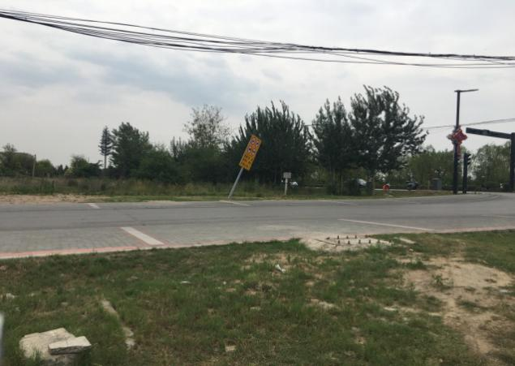  朝阳五路穿越点 | 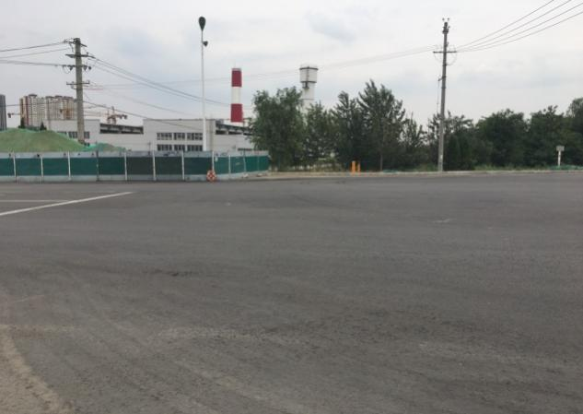  朝阳六路穿越点
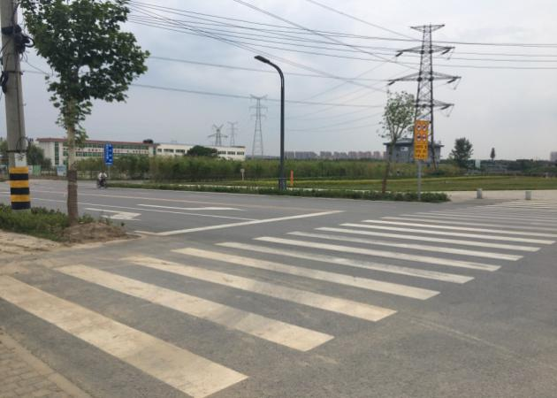  朝阳七路穿越点 | 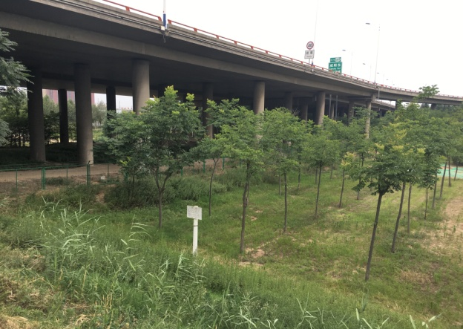  福银高速穿越点
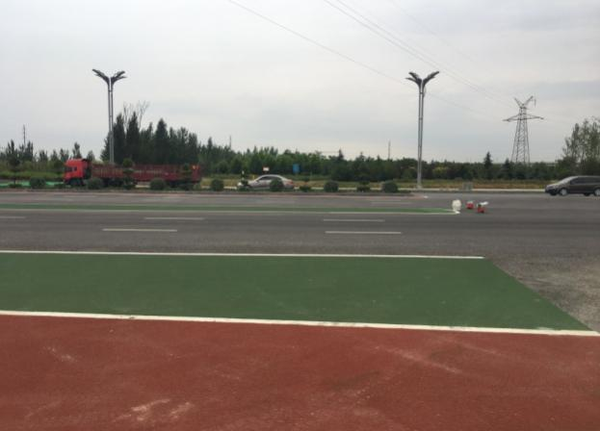  兰池大道穿越点 | 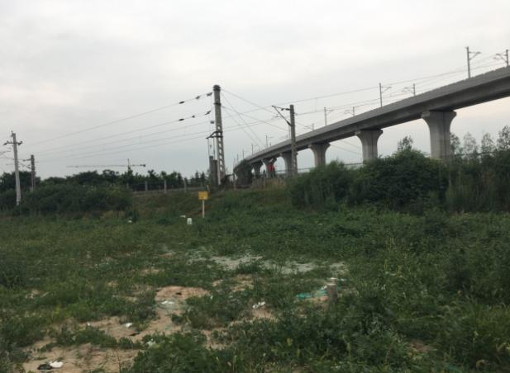  咸铜铁路穿越点
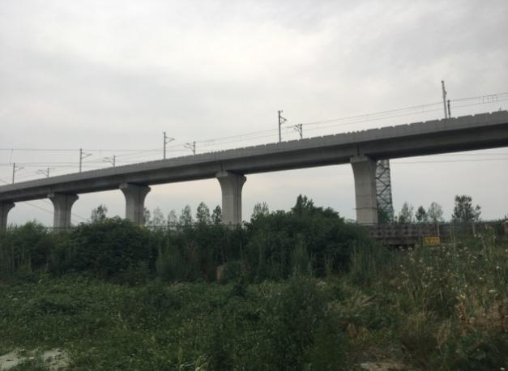  西银高铁穿越点 | 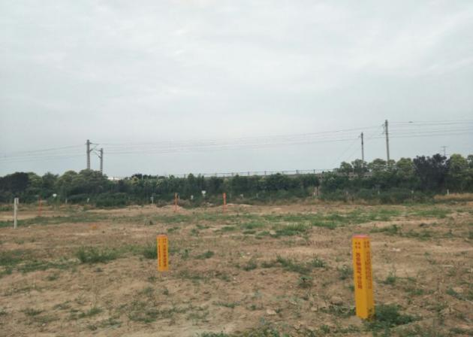  货北环线穿越点
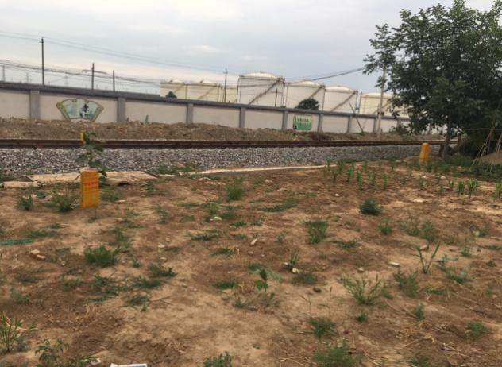
长陵油库铁路专用线穿越点
图2.2-3 主要管道穿越处现状示意图
（1）干线公路穿越
管道穿越主干线公路（国省级公路）、高速公路、专用公路、水泥路面等高等级公路时均采用钢筋混凝土套管进行保护，套管应满足强度及稳定性要求，考虑到主干公路交通繁忙，路面等级较高的特点，一般采用顶管施工。施工时采用顶进法施工以减少对路面的破坏，套管顶距路面的最小埋深≥1.2m，套管应伸出公路边沟外2m。穿越管道的用管应满足设计规范的有关要求。保护套管应采用钢筋混凝土套管，执行标准为《混凝土和钢筋混凝土排水管》（GB/T11836-2009），套管规格为RCPIII1000×2000×150，并满足强度及稳定性要求。
（2）一般沥青公路、水泥路穿越
根据道路的使用情况对次要的公路可采取有套管穿越和无套管直埋方式，施工方法有开挖和顶管两种，具体方式应根据当地道路管理部门的要求。顶进管法穿越公路时，套管顶距路面的最小埋深≥1.2m，套管长度应伸出公路路堤坡脚、排水沟外边缘不小于2m。穿越管道的用管应满足设计规范的有关要求。保护套管应采用钢筋混凝土套管，执行标准为《混凝土和钢筋混凝土排水管》（GB/T11836-2009），套管规格为RCPⅢ1200×2000×150，套管采用人工顶管施工方法时，套管内径为不宜小于1m，并满足强度及稳定性要求。大开挖穿越公路时，可采用预埋钢套管法，套管大于敷设管道的100~300mm。无套管穿越公路时在征得管理部门同意后可采用开挖，保证管顶最小埋深≥1.2m，施工完后按其要求恢复路貌。
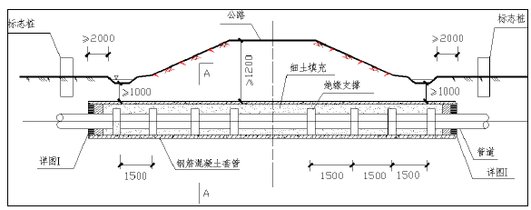
图2.2-4公路顶管穿越示意图
（3）铁路穿越
管道穿越铁路时，不应在既有铁路的无砟轨道路基段穿越，应选择在有砟轨道路基段穿越，穿越两端应有足够的施工场地，满足施工及维护，满足临近建（构）筑物和设施堆放及安全距离要求。管道与铁路交叉时宜采用垂直交叉或大角度斜交，交叉角度不宜小于30º。当管道采用顶进套管、顶进防护涵穿越铁路路基时，交叉角度不宜小于45º，在穿越段管段不应设置水平或竖向曲线及弯头。
管道穿越铁路路基采用顶管的方式，穿越铁路桥时采用大开挖加盖板的保护方式。顶进管法穿越铁路时，套管顶距路面的最小埋深≥1.8m，套管应伸出铁路路堤坡脚、排水沟外边缘不小于2m。穿越管道的用管应满足设计规范的有关要求。保护套管应采用钢筋混凝土套管，执行标准为《混凝土和钢筋混凝土排水管》（GB/T11836-2009），套管规格为RCPⅢ1500×2000×200，套管采用人工顶管施工方法时，套管内径为不宜小于1m，并满足强度及稳定性要求。施工前必须经铁路主管部门同意，施工时应在铁路部门的监督下作业。
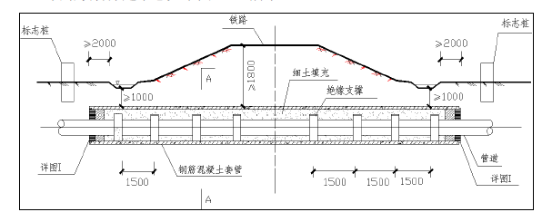
图2.2-5铁路顶管穿越示意图
（4）地下光（电）缆、地下管道穿越
地下管道、电缆光缆交叉穿越10处。根据《输油管道工程设计规范》（GB 50253-2014）：与地下光缆、电力电缆交叉时，两者垂直净距不小于0.5m，并且从交叉点向两侧延伸10m以上的管段做最高级绝缘防腐；与已建地下管道交叉时，两者的垂直净距不小于0.3m，当受外部条件限制，净距小于0.3m时，中间设置绝缘隔层，并且从交叉点向两侧延伸10m以上的管段做最高级绝缘防腐。

2.2.9.5 管道防腐
（1）地埋管道防腐层选择
对站场内与输油管道管径一致的管道，采用三层PE加强级防腐层。其他管径管道采用无溶剂液体环氧防腐，实干后再外缠网状聚丙烯胶粘带加强防腐，以提高抗水汽渗透和保证防腐层的完整性，补口与主管道防腐类型相同。地下阀门、法兰、三通等异构件先用粘弹性防腐膏填补外表并且形成平滑的外形，再包覆粘弹性防腐带和配套外保护胶带进行防腐。立管进出土管段地面上下各200mm±20mm范围内，在采用原地上地下防腐层的基础上，再用辐射交联聚乙烯热缩套包覆。管道防腐层在管道生产厂已经涂好，在现场仅在接口处进行防腐处理。
（2）地上管道防腐层选择
本项目站内地上架空管道及设备采用防腐与耐候性俱佳的氟碳多层复合型防腐结构：环氧富锌底漆+环氧云铁中间漆+氟碳面漆，干膜总厚度不小于240μm，其面漆颜色应符合《油气田地面管线和设备涂色规范》（SY/T 0043-2006）的要求。
（3）管道内防腐层
内防腐涂层应符合内防腐涂层应符合航空燃料储运要求，具有抗管输介质、污物、腐蚀性杂质、添加剂等侵蚀的能力，且与航空燃料直接接触的表面涂层不应影响航空燃料质量及性能指标。本项目站内工艺管道内防腐选用环氧耐油导静电涂料，底漆二道，面漆二道，干膜总厚度不小于200μm。
（4）阴极保护系统
本项目在长陵油库新建 1 座阴极保护站。阴极保护站安装 2 台互为备用的交流型恒电位仪（10A/30V），1 台阴极保护控制台及相配套的辅助阳极、参比电极、连接电缆等，控制台具有远传功能。

2.2.9.6 线路附属工程
管道标识包括里程桩、转角桩、标志桩、警示牌和警示带，其设置按《管道干线标记设置技术规范》（SY/T 6064-2011）执行。
（1）里程桩/测试桩
埋设在管道油流方向的左侧，桩中心距管道中心线1.5m，从起点至终点开始，每公里处设1个里程桩。阴极保护测试桩和里程桩结合设置。
（2）转角桩
每处水平转角（线路控制桩）设转角桩1个，标识管道转角位置与主要变化参数。转角桩设置在管道转角处中心线正上方。
（3）标志桩
主要用于埋地管道与公路、铁路及地下构筑物交叉而设置的地面标记。标志桩根据标识内容的不同，可分为穿越公路桩、穿越铁路桩、管道交叉桩、通信电（光）缆交叉桩、设施桩等。标志桩宜设置在顺油流方向的左侧，距离管道中心线1.5m处。
管道穿越铁路时，在铁路两侧均设置标志桩。标志桩设置于铁路坡脚处。标志桩背面朝向铁路。当管道穿越高速公路、一级、二级公路或穿越长度≥50m时，在公路两侧设置标志桩。标志桩设置在公路坡脚外2m处，公路有排水沟设置在排水沟外边缘以外1m处。当管道穿越二级以下公路或穿越长度＜50m时，在公路一侧设置标志桩，标志桩设置位置与一级、二级公路穿越相同。

（4）警示牌
管道通过学校等人群聚集场所设警示牌；管道靠近人口集中居住区、工业建设地段等需加强管道安全保护的地方每300m设置一处警示牌；穿跨越铁路、等级公路处设警示牌；管道通过存在取土、挖沙、采矿等区域设置警示牌。
警示牌与标志桩组合设置，具体位置可根据现场实际地形调整。
（5）加密桩
在管道正上方每隔100m（人口密集区为50m）设置1个加密桩，加密桩正面面向人员活动频繁区域，本项目线路加密桩与通信标石联合设置，工程量纳入通信专业统一考虑。
（6）警示带
警示带用于防止第三方施工破坏而设置的地下警示标记。全线管道除采用套管穿越公路、顶箱涵穿越铁路段外，均设置管道警示带。管道警示带埋设在管道上方0.5m处，警示带应覆盖与管道同沟敷设的通信光缆。
警示带的施工应与管道施工协同进行，做好相互间的工序衔接。警示带在管道小回填之后、管道大回填之前完成。

2.2.9.7 输油泄漏检测系统
在长陵油库控制值班室设置一套泄漏监测系统，通过计算机网络接收长陵油库站控系统传来的相关参数（温度、压力、流量），完成长庆石化至长陵油库输油管道的泄漏监测、报警及定位。
（1）泄漏监测定位系统的工作站采用工业PC。
（2）输油管道的泄漏监测系统数据通信采用通信专业设置的数据通道。

2.2.10 长陵油库末站改造工程

2.2.10.1 站场工艺
长陵油库改造工程的主要目的是将其作为长庆石化至长陵油库输油管线末站，完成油品接收、水击泄放、计量交接等功能。
（1）主要设计功能
①油品接收：将输油管道内的油品经过调压、过滤等处理后送入长陵油库航煤储罐。
②计量功能：使用过滤分离器后流量计对接收的航煤进行计量。
③水击泄放功能：在管道内产生水击现象威胁管道、设备安全时打开泄放阀，将水击波导入油库高架罐内，保护管道、设备。
（2）主要工艺流程
管输工艺流程：长庆石化管输来油→电动紧急截断阀→清管收球阀→过滤分离器→计量→航油储罐
泄放流程：长庆石化管输来油→高压泄压阀→航煤泄放罐

2.2.10.2站场主要建设内容
长陵油库进站部分设备布置在原航油管线进站计量间西侧，计量间西侧现有三座污水池，目前处于停运报废状态。根据现场位置情况，拆除现有3座污水池，并在拆除位置新建长庆至长陵油库进站管线设备，含过滤分离器、清管收球阀等设备。在航油过滤器、清管收球阀上方新建一座罩棚。
进站部分装置区平面位置示意图如下图2.2-6所示：
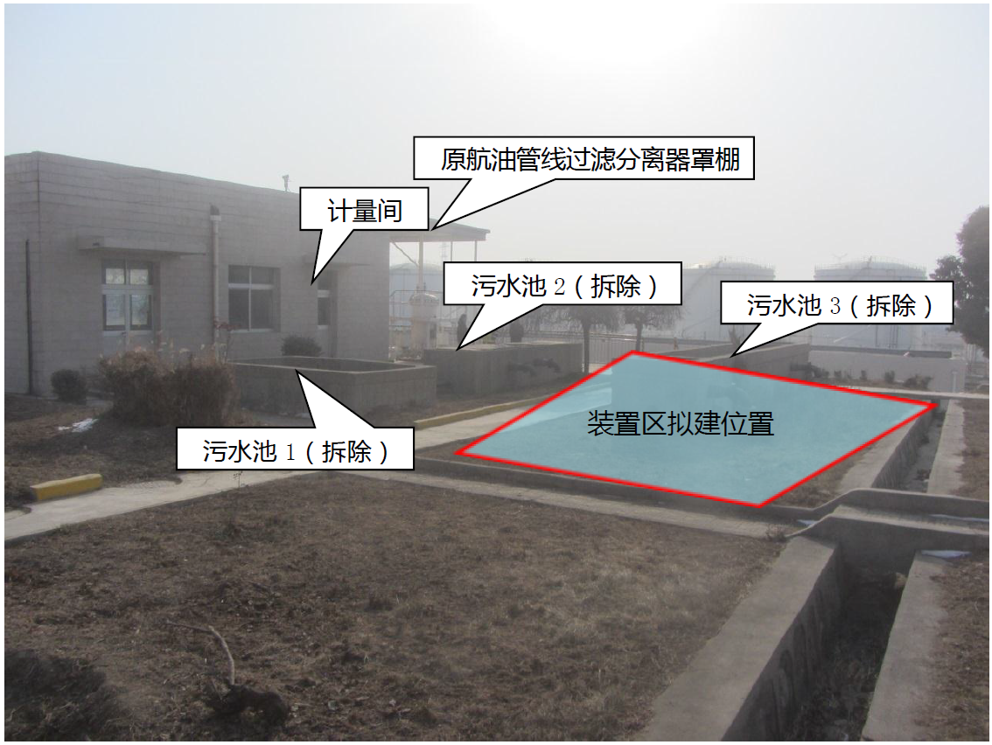
图2.2-6 进站部分装置区平面位置示意图

2.2.10.3主要设备选型
本项目长陵油库末站工程工艺主要工程量见表2.2-7。

表2.2-7 长陵油库末站工程工艺主要工程量
序号 | 名称 | 规格 | 单位 | 数量 | 备注
1 | 航油过滤分离器 |  | 台 | 2
2 | 清管收球阀 | DN250 PN25 | 台 | 1 | 与首站发球阀配套
3 | 高压泄压阀 | DN80 | 具 | 1
4 | 手动闸阀 | DN250 PN25 | 套 | 8
5 | 手动闸阀 | DN80 PN40 | 套 | 2
6 | 90°长半径弯头 | DN250 | 个 | 12
7 | 90°长半径弯头 | DN80 | 个 | 5
8 | 高频直缝电阻焊钢管 | L290M-D273.1×7.1 | m | 200 | GB/T 9711-2017 PSL2级
9 | 无缝钢管 | L245-D273.1×6.1 | m | 150
10 | 无缝钢管 | L245-89×5.0 | m | 100
11 | 绝缘接头 | DN250 PN40 | 个 | 1
12 | 热煨弯管 | L290M-D273.1×7.1（Rh=6D） | 个 | 4
13 | 推车式干粉灭火器 | MFTZ/ABC35 | 台 | 2
14 | 消防灭火沙 |  | m³ | 2

2.2.11 拆迁及补偿

2.2.11.1 构筑物及补偿
根据《输油管道工程设计规范》（GB 50253-2014）及《中华人民共和国石油天然气管道保护法》（中华人民共和国主席令第三十号）：“管道左右5m范围内不允许有建构筑物”，涉及到房屋拆迁及补偿问题，本项目涉及拆迁均为工程拆迁，无环保拆迁。
根据建设单位提供的1:500测量图，管道两侧需拆迁房屋5处，补偿面积总共为500m²，拆除铁栅栏围墙并恢复，长度100m。

2.2.11.2 其他补偿
本项目还涉及耕地补偿23亩，林地补偿75亩，企事业单位自用地补偿30亩。

2.2.12 总投资与环保投资
本管道工程投资总额为7203.81万元。项目投资匡算见表2.2-8。
表2.2-8 工程投资估算表
序号 | 项目或费用名称 | 金额（万元）
一 | 工程总投资 | 7203.81
1 | 建设投资 | 6894.59
2 | 建设期利息 | 309.22
二 | 成本费用
1 | 年总成本费用 | 721.25
三 | 财务评价指标
1 | 财务内部收益率 | 6.67%
2 | 投资期回收期 | 11.64年（包含建设期）
3 | 总投资回收率 | 7.08%
估算环保措施投资为67.86万元，占工程总投资的0.94%，环保投资估算见表2.2-9。
表2.2-9 环保措施及其投资估算（单位：万元）
序号 | 项目 | 措施 | 数量 | 投资（万元） | 备注
1 | 恢复地貌、恢复植被 | 人工或机械平整土地、  种树、植草 | 7km | 19.47 | 可研提出
2 | 施工期大气环境 | 灰尘遮挡 | - | 5 | 环评增加
3 | 噪声防治 | 选用低噪音设备、减振 | - | 10.65 | 可研提出
4 | 固废 | 垃圾清运、固废回收 |  | 12.74 | 可研提出
5 | 环境监测、监理 | - | - | 5 | 环评增加
6 | 地下水防范 | 防渗墙防护、事故抽水井、跟踪监测井 | - | 10 | 环评增加
7 | 风险防范 | 应急物资、应急车辆 | - | 5 | 环评增加
合计 |  |  | - | 67.86

3建设项目工程分析
长庆石化公司航煤外输管道项目建设对环境的影响分为建设期和运行期两个时段。建设期间对环境的影响主要是各种施工活动对生态环境的影响，其它影响相对较小；运行期对环境的影响包括正常工况和非正常工况（事故），在正常工况下，对环境的影响主要来自长陵油库站场排污，正常运行时排放大气污染物主要为站场无组织挥发少量VOCs废气；非正常工况（事故状态），如管道油品泄漏，虽然极少发生，但一旦发生对环境的影响程度往往很大。

3.1 建设期环境影响因素分析

3.1.1 施工过程分析
管道施工分为线路施工和站场施工，整个施工由具有相应施工机械设备的专业化队伍完成，其过程概述如下：
（1）一般情况下，在线路施工时，首先要清理施工现场，并需要必要的施工道路，以便施工人员、施工车辆、管材等进入施工场地。在完成管沟开挖、公路穿越等基础工作以后，按照施工规范，将运到现场的管道进行焊接、补口、补伤、防腐，然后下到管沟内。
（2）改造工艺站场时，安装工艺装置，并建设相应的辅助设施。
（3）以上建设完成后，对管道进行试压，然后覆土回填，清理作业现场，恢复地貌、恢复地表植被；对站场进行绿化。
一般情况下，管道建设的施工过程见图3.1-1。
图3.1-1 管道建设施工过程

3.1.2 环境影响因素分析
管道施工过程中，建设期对环境的影响主要来自清理施工带、整理施工便道、开挖管沟等活动中施工机械、车辆、人员践踏对土壤的扰动和植被的破坏；工程占地对土地利用类型以及对农牧业生产的影响；施工期间各种机械、车辆排放的废气和噪声、施工产生的固体废物、管道试压产生的废水等，也将对环境产生一定的影响。

（1）对大气环境的影响
管道施工期，清理施工带、建设施工便道、开挖管沟会产生施工扬尘，施工机械和机动车行驶会产生尾气及扬尘，对项目周边大气环境会造成影响。
（2）对水环境的影响
管道试压采用水为介质，水介质一般采用清洁水，管道试压后排放的废水中主要污染物为悬浮物，本工程产生的管道试压水统一回收并运送至长庆石化厂区污水处理站处理。施工现场人员均为附近村镇居民，生活依托周边居民现有生活设施，不新建施工生活营地，产生的生活污水量小，产生的粪污可由当地农民收集作为农肥。
（3）对声环境的影响
施工中使用的机械、设备和运输车辆主要有：挖掘机、推土机、轮式装载机、电焊机、吊管机、冲击式钻机、柴油发电机组等。以上各种施工机械及车辆的噪声情况参考同类项目见表3.1-1。施工噪声会对沿线的居民造成一定的影响。由于管道属于线性工程，局部地段的施工周期较短，因此，施工产生的噪声只会短时间内对局部环境造成影响。
表3.1-1 管道工程施工机械噪声测试值
序号 | 机械、车辆类型 | 测点位置（m） | 噪声值［dB（A）］
1 | 挖掘机 | 5 | 84
2 | 推土机 | 5 | 86
3 | 电焊机 | 1 | 87
4 | 轮式装载机 | 5 | 90
5 | 吊管机 | 5 | 81
6 | 冲击式钻机 | 1 | 87
7 | 柴油发电机组 | 1 | 98
（4）固体废弃物影响
施工期间固体废物主要来自管道施工中产生的废弃泥浆、施工作业中产生的施工废料、施工人员产生的生活垃圾。
施工所用泥浆的主要成分一般是无毒且无有害成份。钻屑和废弃泥浆一旦进入水体会使河水中悬浮物显著升高，其它影响较小。对废泥浆的处置一般采用固化后覆土掩埋恢复种植的方法；对废钻屑，一般可用来平整场地，对周围环境和水体水质影响不大。
（5）对生态环境的影响
管道施工前，首先要对施工作业带进行清理和平整，以便施工人员、车辆和机械通行、作业。根据《油气长输管道工程施工及验收规范》（GB50369-2014）及以往工程经验，本工程一般段施工作业带宽度为12m。在施工带清理过程中，施工带范围内的土壤和植被都可能受到扰动和破坏，林地段的树木将被砍伐，不过其造成的影响仅局限在施工带宽度的范围内。
本项目车行道路均依托现有道路，用于管道施工中运输材料，不需要新建，本次仅需在建、构筑物周围铺砌人行道路，便于人员管理。人行道路结构做法：100mm厚C30现浇混凝土面层+300mm厚3:7灰土垫层+素土夯实（压实系数不小于0.95）。新修建人行道和整修现有道路要扰动地表，产生土石方，必将破坏植被，改变土壤结构和土地利用类型，本工程土石方均回用，无弃土。
开挖管沟是建设施工期对生态环境构成影响的最主要活动。本管道主要采用埋地敷设方式，施工中整个施工带范围内的土壤和植被都可能受到扰动和破坏，尤其是在开挖管沟约3m的范围内，植被破坏严重，开挖管沟造成的土体扰动将使土壤的结构、组成及理化特性等发生变化，进而影响土壤的侵蚀状况、植被的恢复、农作物的生长发育等。管线施工是分段进行的，每段管线从施工到重新覆土一般为三个月时间，故施工会对农业生态环境产生一定的影响。
（6）施工期环境影响小结
综上所述，施工期产生的主要环境影响有：由于输油管线的开挖和场地平整，会产生扬尘，会造成该地区大气中可吸入颗粒物增高；建设过程运输车辆的尾气排放和扬尘对建设区域周围大气环境产生影响；施工机械运行、焊接、搬运等均会产生噪声，可能造成该区域噪声的短时超标；施工中将会产生大量的固体废物和生活垃圾，需要及时进行处理；施工机械的设备清洗水、施工场地的生活污水等可能对周围环境造成污染。由于管道属于线性工程，局部地段的施工周期较短，因此，这些影响是暂时的，待施工完成后将在较短的时间内消失。
本项目施工期主要影响见表3.1-2。
表3.1-2 建设期主要环境影响
主要施工活动 | 主要影响 | 影响范围或产生量
清理施工带、开挖管沟、  建设临时施工便道 | Ⅰ、临时占地暂时改变土地使用功能；  Ⅱ、土壤扰动将使土壤的结构、组成及理化特性等发生变化；  Ⅲ、植被遭到破坏等。 | 影响局限在施工带范围内。
水渠穿越 | 定向钻方式施工将临时占用土地，并将产生弃土和废弃泥浆。 | 采用定向钻施工，产生废泥浆。
站场改造 | 机械、车辆运输产生的噪声、废气及固体废弃物 | 站场周边
管道试压、施工机械冲洗 | 水体可能受到污染。 | 试压水
施工机械、车辆使用 | 产生噪声、扬尘、汽车尾气、施工机械废气。
施工人员活动 | 产生生活污水、生活垃圾

3.2运行期对环境的影响分析
管道运行期间对环境的影响分为正常和事故两种情况。

3.2.1 管道正常运行时的环境影响因素
本项目管道正常运行期间，由于采取密闭输送，沿线没有污染物排放，对环境的影响主要来自工艺站场的排污。
（1）站场工艺与环境影响因素分析
本工程长陵油库站场污染物排放主要来自各工艺过程中：过滤器会产生机泵噪声；正常运行时排放大气污染物主要为站场无组织挥发少量VOCs废气；无生产废水产生；分离器检修废渣及滤芯。
（2）站场主要污染物排放
①大气污染物
本项目运行期大气污染物主要来自于站场无组织挥发少量VOCs废气。
②水污染物
本项目无生产废水产生；无新增工作人员，因此，无新增生活污水量。
③噪声污染
管道运行期间噪声主要来自站场的过滤器运行时产生的噪声。
④固体废物
管道运行期间站场排放的固体废弃物主要为分离器检修废渣及滤芯，其中废渣主要污染物成分为含油粉尘，属于危险废物；本项目滤芯三年更换一次滤芯，由于滤芯接触油品，因此，本项目废滤芯属于危险废物。
本项目长陵油库站场改造后工作人员无新增工作人员，因此，本项目不新增生活垃圾量。

3.2.2 管道事故状态下环境影响因素
本管道输送的油品属易燃易爆物品，管道输送具有一定的压力，输油管线距离渭河较近，可能会受到洪水等自然因素的威胁，再加上人为破坏等因素的作用，本工程存在一定的事故风险性。一旦发生事故，造成油品泄露，对周围人群和环境（土壤、植被、水体等）产生严重的影响；若发生火灾将会给管线周围居民及交通造成一定的影响。

3.3 污染物总量控制
（1）总量控制原则
本工程总量控制原则，将在各种污染物达标排放的基础上，在考虑环境影响和环保措施的技术、经济可行性情况下，提出合理的总量控制指标，以保证经济、社会和环境的可持续性发展。
（2）总量控制因子
根据国家对污染物总量控制的要求和本工程的排污特点，确定本工程无需申请总量控制指标。

3.4 选址分析

3.4.1 管道线路走向选择原则及选线过程、特点

3.4.1.1 管道路由选择原则
根据《输油管道工程设计规范》（GB50253-2014）的有关规定，线路选择遵循“安全第一、环保优先、质量至上、以人为本、经济适用”的原则，并结合管道所经地区的地形、地貌、工程地质、交通、经济等具体情况，线路选择主要遵循以下原则：
（1）遵守国家的有关法律、法规、规范和标准。
（2）尽量与已建管线并行，形成管廊带，方便地方规划建设；线路应尽量沿靠现有道路，方便管道运输、施工和生产维护管理。
（3）线路走向应根据沿线地形、交通、工程地质、难易程度，选择有利地形，尽量避开工程难点和不良工程地质地段，确定最优线路走向。线路走向应与所经地区的规划协调一致，以利于建设和管理。
（4）线路走向应尽量避免通过人口稠密、人群活动频繁地区，在确保管道安全的同时，确保管道周边地区的安全。综合考虑管道沿线经过的城市规划区及村镇居民密集区，尽量减少互相干扰，减少房屋拆迁。
（5）线路应尽量避开果林、树木及经济作物区，少占良田；管道与水域交叉穿越时，应选择合理的穿越地点，水域穿越服从线路总体走向。
（6）线路力求平、直、顺，以缩短线路长度，节省钢材和投资。
（7）线路走向应处理好与沿线高等级公路地等的关系。相互并行时，控制足够的安全间距；交叉穿越时，选择合理的穿越地点。

3.4.1.2 选线过程及特点
管道线路选择一般按以下步骤进行：
（1）根据沿线地形及交通条件等，借助于地形图、遥感图像等，进行室内图上作业。
（2）评价组会同线路设计人员进行现场勘查，在现场期间，将逐一走访管道沿线地区的政府规划、计划部门和环境保护部门，就管道在其辖区内的走向、站场位置、环境保护目标等进行充分协商，取得认可。重点考察与沿途城市规划符合情况，穿越情况等，然后对原图上线路进行修改。
（3）业主组织几大评估单位召开中间成果会议，结合线路的路由对可研及下一步初步设计提出线路走向意见。特别调查管道可能穿越的密集居民区和文物古迹等，认真研究比选方案。
（4）对局部线路的比选再进行现场调研和踏勘。对无法避绕的环境敏感区域，组织建设单位、设计单位以及当地环保部门、相关管理部门一起到现场选线，以确定最优化的线路方案。
（5）环评工作人员将环境影响评价结论，特别是涉及敏感地区分析结果、应采取措施情况等提交给建设部门，并与线路人员进行协商，就初步设计线路提出意见。
本工程线路路由由初步设计确定。在进行环境影响评价的过程中，当发现管线穿越环境敏感区域时，与建设单位、设计单位进行沟通，共同到现场确定最佳方案和环保措施。

3.4.1.3线路环境合理性分析
本项目项目选线的总体思路是符合沿线各地市的总体规划，线路走向路径与当地土地利用总体规划进行了有效衔接，项目用地符合《关于发布<石油天然气工程项目用地控制指标>的通知》（国土资规〔2016〕14号）的规定，用地合理。
本次新建管道起点位于沣泾大道（朝阳四路）与渭河河堤路十字东北角距离沣泾大道东侧坡脚线约5m，终点位于中航油集团陕西石油公司长陵油库，根据沿线地形地貌、城市发展规划、文物保护区分布、工程地质条件、地下管网分布及施工可行性，推荐2个方案：南线方案（方案一）和北线方案（方案二）。
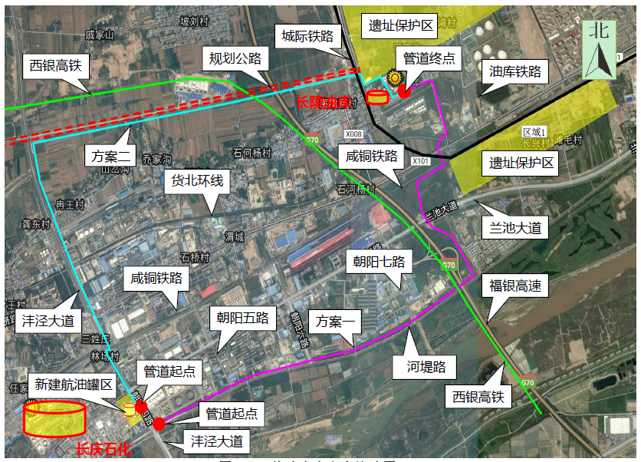
图3.4-1 线路方案比选示意图

方案一：南线方案
新建管道在沣泾大道（朝阳四路）东侧接头后与已建管道并行沿渭河河堤路北侧现有管廊带由西向东敷设，渭河河堤路管廊带宽度为30～50m，共有油气管道6条，中水管道1条。管道沿途依次穿越朝阳五路、朝阳六路、朝阳七路后达G70福银高速，穿越G70福银高速桥后折向西北方向，沿着高速路继续向西北敷设，至兰池大道后折向东北方向，穿越兰池大道后继续向东北方向敷设，依次穿越101县道和咸铜铁路后沿着乡村道路向北敷设，至摆旗寨村后穿越长陵油库专用铁路后沿着已建输油管道路由到达长陵油库。
方案二：北线方案
新建管道出长庆石化新建航油罐区后自起点沿沣泾大道（朝阳四路）西侧绿化带向北敷设，穿越金旭路（兰池大道），至咸铜铁路南侧后向东穿越沣泾大道，随后管道沿沣泾大道东侧向北敷设，随后管道依次穿越咸铜铁路、兰池三路（长陵路）、华北环线铁路（桥下），沣泾大道段基本无绿化带或绿化带较窄，且管道沿线厂矿企业众多。
1、工程量及投资比较
方案比选结果见表3.4-1。
表3.4-1 方案比选结果
序号 | 项目 |  |  |  | 单位 | 方案一 | 方案二
1 | 管道  长度 | 长度 |  |  | km | 7 | 7.5
1 | 管道  长度 | 地貌划分 |  | 渭河冲积平原 | km | 7 | 7.5
2 | 穿跨越 | 铁路（顶管） |  |  | m/条 | 100/3 | 40/1
2 | 穿跨越 | 铁路桥（大开挖加盖板） |  |  | m/条 | 40/2 | 60/3
2 | 穿跨越 | 高速公路桥（大开挖加盖板） |  |  | m/条 | 60/1 | /
2 | 穿跨越 | 高速公路（定向钻） |  |  | m/条 | / | 300/1
2 | 穿跨越 | 主干市政道路（顶管） |  |  | m/条 | 300/5 | 200/4
2 | 穿跨越 | 其他公路（顶管） |  |  | m/条 | 300/20 | 150/10
2 | 穿跨越 | 地下管道、电缆光缆 |  |  | 处 | 10 | 20
3 | 困难地段长度 |  |  |  | km | 3.5 | 2.5
4 | 地下管道并行敷设长度 |  |  |  | km | 5.0 | 2.5
5 | 重要赔偿（按赔偿种类划分） |  | 民房拆迁赔偿 |  | ㎡ | 500 | 3000
5 |  |  | 厂矿企业围墙拆迁赔偿 |  | m | / | 800
6 | 建设投资 |  |  |  | 万元 | 6780 | 6598
2、施工及协调难易程度比较
方案一：南线方案与既有7条管道并行敷设，需要考虑新建管道施工对在役管道安全运行的影响，根据《输油管道工程设计规范》（GB 50253-2014）4.1.8条：“输油管道与已建管道并行敷设时，土方地区管道间距不宜小于6m，如受制于地形或其他条件限制不能保持6m间距时，应对已建管道采取保护措施，距离过近管沟开挖、动火焊接和机械设备震动、荷载将影响其他管道的安全运行，施工过程中由于控制不得当也易发生安全事故”。本项目管道沿线地质属于土方地区，因此需与长庆靖咸和庆咸原油管道产权单位协商管道通过事宜，4km作业带狭窄地段，管沟开挖及回填需采用人工的方式。
管道顺渭河河堤敷设，根据《陕西省河道管理条例》第十八条：河道堤防护堤地、护岸地的范围，按照以下规定确定：“渭河三门峡库区咸阳、西安市段，临河二十米，背河五十米”。新建管道路由距离渭河河堤约20m，位于渭河河道堤防护堤地、护岸地的范围内，征地及通过手续办理困难。
方案二：北线方案顺沣泾大道敷设时，根据《输油管道工程设计规范》（GB 50253-2014）：“输油管道与公路并行敷设时，管道应敷设在公路用地范围边线以外，距离用地边线不应小于3m”。根据现场实际情况，由于公路用地范围边线以外即为厂区围墙或房屋建筑，地形受限无法保证距离公路用地边线3m。
北线方案顺沣泾大道敷设时，咸铜铁路以南绿化带较窄，咸铜铁路以北部分地段无绿化带或绿化带较窄，根据《输油管道工程设计规范》（GB 50253-2014）及《中华人民共和国石油天然气管道保护法》（中华人民共和国主席令第三十号）：“管道左右5m范围内不允许有建构筑物”，因此该路由涉及沿线中国石油集团川庆钻探工程公司长庆井下咸阳工业园、陕西咸阳化学工业有限公司等多家厂矿企业围墙及冉王村多户居民房屋建筑的拆迁，征迁协调难度大。且长距离高压管道穿越城市人口密集区和进入城市规划区中心，管道周边地下管网众多，建成后将形成占压和隐患，规划路由批复和后期运营管理难度较大。
二者相比较：方案一较与案二施工难度相当，但方案一征地协调、后期运营维护管理及路由规划批复难度小。
3、优缺点比较
优缺点对比见表3.4-2。
表3.4-2 优缺点对比表
项目 | 方案一：南线方案 | 方案二：北线方案
管道长度 | 7.0km | 7.5km
优点 | 1、符合《输油管道工程设计规范》（GB 50253-2014）第4.1.5条要求的：管道线路与已建管道路由走向大致相同时，宜利用已建管道走廊并行敷设的总体原则。管道沿既有高压管廊带敷设，规划批复难度较小，后期运营管理维护难度小，管道第三方破坏风险性较小；  2、符合《输油管道工程设计规范》（GB 50253-2014）：与公路并行距公路用地边线不小于3m的要求；  3、线路长度短；  4、民房及厂矿企业围墙拆迁较少，拆迁主要以闲置或废弃简易房为主，征迁协调难度较小；  5、地下市政管道交叉穿越及并行协调难度小；  6、管道受城市规划建设及对城市规划建设影响较小，路由批复可能性较大。 | 1、其他油气管道协调难度小；  2、铁路及公路穿越次数较少；  3、远离渭河河堤路，环评通过难度较小；  4、建设投资较少。
缺点 | 1、其他油气管道协调难度大；  2、铁路及公路穿越次数较多；  3、距离渭河河堤路较近；  4、建设投资较高。 | 1、管道与已建公路并行敷设时距离道路征地线不足3m；  2、线路长度较长；  3、民房及厂矿企业围墙拆迁众多，征占厂矿企业用地，征迁协调难度大；  4、地下市政管道交叉穿越及并行协调难度大；  5、管道单独敷设，受城市规划建设影响较大，后期改线可能性较大。
推荐方案 | 方案一：南线方案
通过以上综合分析和技术经济比较，虽然方案一前期投资稍高于方案二，但后期运营维护风险和成本较小，且符合《输油管道工程设计规范》（GB 50253-2014）新建管道线路走向原则，受城市规划建设影响较小；方案二不符合《输油管道工程设计规范》之处较多，沿线途经厂矿企业用地和冉王村民房较多，需要征占厂矿企业用地、拆迁民房，且沿线城市地下管网较为复杂，部分区段受城市建设规划影响较大，实施可行性极小。因此本项目的推荐方案：方案一。
本线路符合《输油管道工程设计规范》（GB 50253-2014）新建管道线路走向原则，受城市规划建设影响较小，但管道顺渭河河堤敷设，根据《陕西省河道管理条例》第十八条：河道堤防护堤地、护岸地的范围，按照以下规定确定：“渭河三门峡库区咸阳、西安市段，临河二十米，背河五十米”。新建管道路由距离渭河河堤约20m，位于渭河河道堤防护堤地、护岸地的范围内，《陕西省河道管理条例》规定，在河道管理范围内埋设管线，必须按照河道管理权限报水行政主管部门审批。
从环境保护角度分析，管道建设施工期及运营期对环境影响较小，一旦发生泄露等风险事故造成的环境影响可控，因此，从环境保护角度项目选线可行。

3.5.2站场地理位置合理性分析
长陵油库站场改造是在长陵油库站内改造，符合现行国家标准《石油天然气工程设计防火规范》（GB50183-2004）的有关规定，有效利用原站场的系统和设施后，保证了选址的合理性和经济性，环保方面可行。

4 环境概况与现状评价

4.1 自然环境概况

4.1.1 地理位置
秦汉新城秦汉新城地处陕西省关中平原中部，泾河与渭河交汇的三角地带，是西咸新区五大功能组团的核心区域。秦汉新城北至泾河，南至渭河，西至兴平市南位镇行政边界，东至包茂高速，总规划面积302km²，建设用地面积50km²，遗址保护区面积104km²，其中32km²是绝对保护区，建设控制地带和风貌协调地带共计72km²。秦汉新城南跨渭河与西安相望。
本项目起点位于沣泾大道东侧5m（108°46'14.37"E，34°21'39.94"N），沿渭河河堤路向东，春城十八里小区西侧50m向北敷设。管线终点位于长陵油库围墙内5m（108°47'53.30"E，34°23'19.31"N），全长7km。项目地理位置如图2.2-1所示。

4.1.2地形地貌
秦汉新城地貌类型由北向南划分为三类：北部为泾河冲积平原，中部黄土台塬，南部为渭河冲积平原。中部黄土台塬大致以宝鸡峡高干渠以及渭城区与泾阳县分界的台塬为界，根据地形高差又可分为一级台塬地和二级台塬地。区内地势中部高，南北两侧低，由南、北两侧向中部呈阶梯状倾斜。
本项目站场及管线所处地带位于南部渭河冲积平原区的渭河高漫滩地，地势西北高，东南低，相对平坦，海拔375～389m。

4.1.3 气候特征
秦汉新城所在地区属暖温带大陆性季风气候，四季冷暖、干湿分明。
年平均气温13.3℃，年平均最高气温19.3℃，年平均最低气温8.3℃。极端最高气温42.3℃（2006年6月17日），极端最低气温-20.8℃（1955年1月10日）。年降水总量517.8mm，一日最大降水量为119.0mm（2007年8月9日），最多年降水量829.7mm（1958年），最少年降水仅290.1mm（1997年），降水主要集中在5～10月。年平均风速2.1m/s，最大风速17.3m/s，年最多风向为东东北风和静风（ENE，C）。年日照时数2075.8h，以7月最多为222.2h，2月最少为138.5h。无霜期年均213天。

4.1.4地质条件
（1）工程地质
秦汉新城地质基础是古老的华北阶地，属于变质花岗岩类地质。沿渭河第一阶地由于地质原因形成一条地质断裂带。南部与北部基底为以冲积为主及冲洪积的粉砂质粘土、粘土质粉砂及砂、砾石。承载力标准值在200kPa左右。部分土地存在砂土液化现象，中部为黄土台塬。
本工程管道沿线地面单元属于渭河北岸高河漫滩，工程地质主要为中砂，勘查范围内不存在黄土状土，不存在湿陷性问题。
（2）水文地质
项目所在地区地下水潜水主要为浅层黄土状亚粘土及亚砂土中的空隙裂隙潜水，承压水主要为深层砂层中的孔隙水。地下水稳定水位埋深为28.70~29.60m，相应标高为357.90～357.10m。区域地下水主要由大气降水入渗补给。项目勘察期间为平水期，地下水年变化幅度约为1~2m。
（3）构造地质
项目区及附近无断裂带。项目区的地震烈度按“中国地震烈度区划图”划分，抗震设防烈度为8度。

4.1.5生态环境
（1）生态功能区划及系统类型
本工程经过西咸新区秦汉新城，根据陕西省生态功能区划，管线位于渭河谷地农业生态区，一级区划为关中平原城乡一体化生态功能区，二级区划为关中平原城镇及农业区，见图4.1-1。
（2）管道沿线土地利用现状
按照《土地利用现状分类标准（GBT21010-2007）》进行地类划分，项目区的土地利用类型划分为乔木林地、其它草地、旱地、工业用地、仓储用地、城镇住宅用地、机关团体用地、空闲地、教育用地、坑塘水面、裸土地、沼泽地、公路用地共计13个地类。其遥感影像土地利用类型及面积见表4.1-1，土地利用类型及分布见图4.1-2。
由表4.1-1可知，管道沿线评价范围内土地利用类型以工矿用地及林地为主，面积为0.7541km²、0.6238km²，分别占评价区面积的24.33%和20.12%；其次为耕地及草地，分别占评价面积的14.37%和10.74%；其他土地利用类型则相对面积较小。

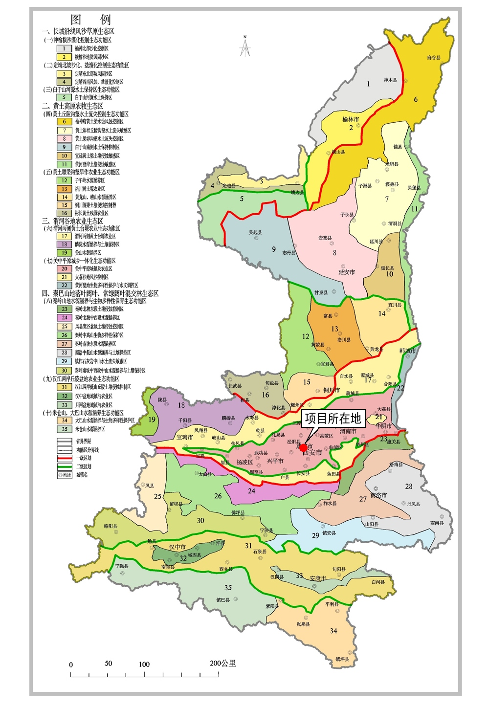图4.1-1 陕西省生态功能区划图

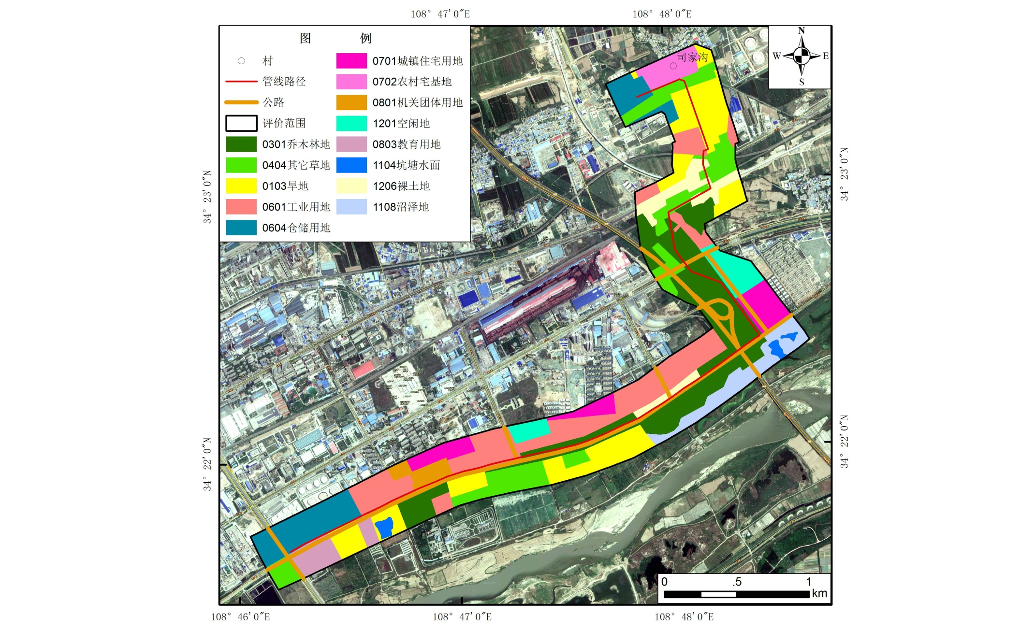
图4.1-2 土地利用类型及分布图

表4.1-1 遥感解译范围内土地利用类型及面积统计
一级类 | 二级类 |  | 面积（km²） | 比例（%）
一级类 | 地类代码 | 地类名称 | 面积（km²） | 比例（%）
耕地 | 0103 | 旱地 | 0.4455 | 14.37
林地 | 0301 | 乔木林地 | 0.6238 | 20.12
草地 | 0404 | 其它草地 | 0.3329 | 10.74
工矿用地 | 0601 | 工业用地 | 0.5117 | 16.51
工矿用地 | 0604 | 仓储用地 | 0.2424 | 7.82
住宅用地 | 0701 | 城镇住宅用地 | 0.1571 | 5.07
住宅用地 | 0702 | 农村宅基地 | 0.0715 | 2.31
公共用地 | 0801 | 机关团体用地 | 0.0528 | 1.70
公共用地 | 0803 | 教育用地 | 0.0812 | 2.62
交通用地 | 1003 | 公路用地 | 0.1882 | 6.07
水域 | 1104 | 坑塘水面 | 0.0256 | 0.83
水域 | 1108 | 沼泽地 | 0.1388 | 4.48
其他土地 | 1201 | 空闲地 | 0.1099 | 3.54
其他土地 | 1206 | 裸土地 | 0.1188 | 3.83
合计 |  |  | 3.1002 | 100
（3）管道沿线植被
①植被类型
根据现场调查所涉及的植被群落及遥感影像解译，将评价区植被类型分为乔木、草丛、栽培植被及非植被区4类。植被类型面积统计结果见表4.1-2，评价区植被类型及分布见图4.1-3。
表4.1-2 植被类型面积统计表
大类 | 名称 | 面积(km²) | 比例(%)
乔木 | 杨树、柳树阔叶林 | 0.1494 | 4.82
乔木 | 油松、侧柏针叶林 | 0.4744 | 15.30
草丛 | 长芒草、蒿草杂类草丛 | 0.2707 | 8.73
草丛 | 白羊草、黄背草杂类草丛 | 0.2010 | 6.48
栽培植被 | 旱田农作物 | 0.4455 | 14.37
非植被区 | 居民区、公路等 | 1.5592 | 50.29
合计 |  | 3.1002 | 100
管道沿线评价范围内植被类型有乔木、草丛、栽培植被及非植被区四大类。区内植被类型以非植被区为主，其面积占绝对优势，占评价区面积的50.29%，其次为乔木，占评价面积的20.12%，其它土地利用类型面积都较小，草丛和栽培植被分别占15.21%和14.37%。
②植被覆盖度
区域植被覆盖度分级及面积统计见表4.1-3及图4.1-4。

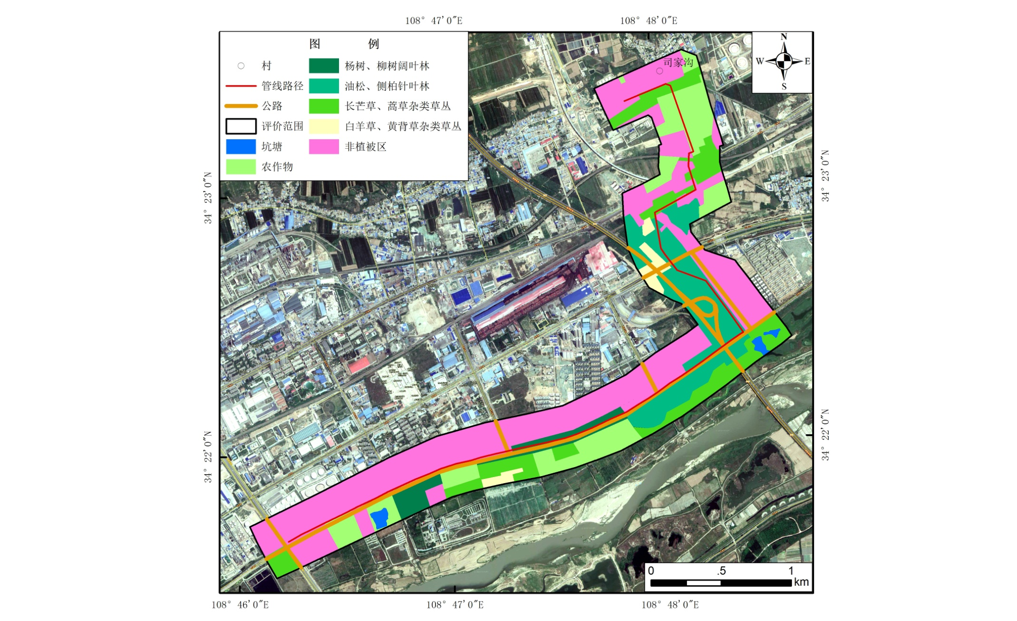
图4.1-3 植被类型及分布图
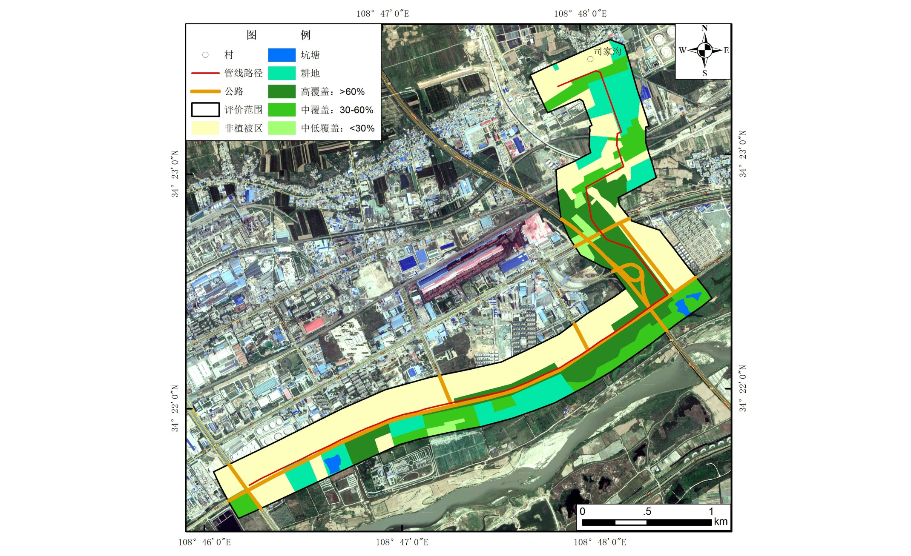
4.1-4 植被覆盖度图

表4.1-3 遥感解译范围内植被覆盖度面积统计
覆盖度 | 面积（km²） | 比例（%）
高覆盖：>60% | 0.6238 | 20.12
中覆盖：30-60% | 0.4095 | 13.21
中低覆盖：<30% | 0.0622 | 2.01
农田 | 0.4455 | 14.37
非植被区域(居民点、公路等) | 1.5592 | 50.29
合计 | 3.1002 | 100
（4）水土流失现状
①水土流失现状
按照《土壤侵蚀分类分级标准》（SL190-2007），本区的土壤侵蚀类型为水力侵蚀类型区的西北黄土高原区，水土流失为微度侵蚀。容许土壤流失量为1000t/km²·a。
项目区地貌类型为黄土高原残垣沟壑区南部与关中盆地北部相接边缘的区域，侵蚀的主要形式为水蚀为主，兼有不同程度的重力侵蚀。根据实地调查，项目区平均土壤侵蚀模数为350t/km²·a。
②土壤侵蚀
评价区土壤侵蚀强度的划分在区域土壤侵蚀模数的基础上进行，参照《全国土壤侵蚀遥感调查技术规程》的土壤侵蚀类型与强度的分类分级系统，以土地利用类型、植被覆盖度和地面坡度等间接指标进行综合分析而实现，将项目区土壤侵蚀划分为微度侵蚀、轻度侵蚀、中度侵蚀、强度侵蚀4个级别。土壤侵蚀强度面积统计见表4.1-4及图4.1-5。
表4.1-4 遥感范围内土壤侵蚀强度面积统计
侵蚀强度 | 面积（km²） | 比例（%）
微度侵蚀 | 1.1524 | 37.17
轻度侵蚀 | 0.9878 | 31.86
中度侵蚀 | 0.8389 | 27.06
强度侵蚀 | 0.1211 | 3.91
合计 | 3.1002 | 100
通过上表可看出，评价区内土壤微度侵蚀，占评价总面积的37.17%，其次为轻度侵蚀和中度侵蚀，分别占评价总面积的31.86%和27.06%；强度侵蚀面积最小，占3.91%。
（5）动物资源
经沿线走访与当地居民交谈调查，该区段沿线的野生动物兽类、爬行类主要有：野兔、壁虎、蛇、蟾蜍等；昆虫类主要有：蜜蜂、鸣蝉、蜻蜓、蝴蝶等；啮齿类：小家鼠、褐家鼠等；鸟类主要有：麻雀、家燕等。评价区未发现省级及国家级重点保护野生动物物种。饲养兽类和禽类主要有牛、犬、猪、羊、猫、鸡等。

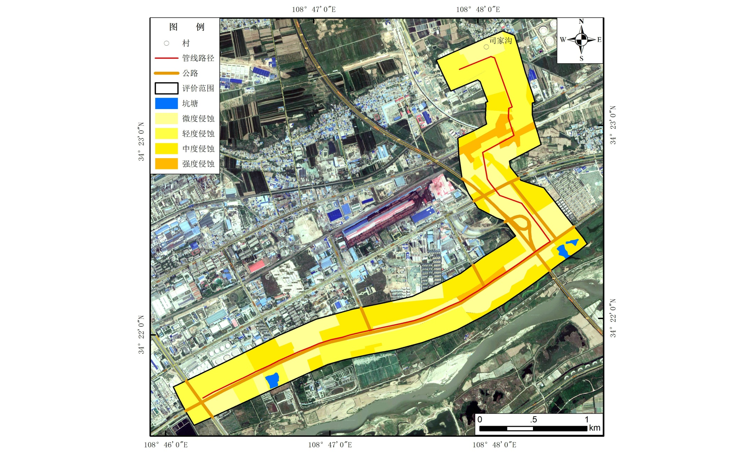
4.1-5 土壤侵蚀强度图

（6）植被及生物多样性
项目所在区域开发历史久远，区域内植被均为栽培植被，呈现城市生态系统特点。现有陆生生态系统已被工业生态和城市生态所取代，陆生生物栖息地已被破坏，生物多样性由复杂变简单。拟建管道顺渭河河堤路敷设段占地以渭河河堤路绿化带为主，局部地段为企事业单位或政府相关部门的自用地。根据现场调查，本项目周边无国家重点保护及濒危动植物。

4.2 文物古迹
工程沿线所经区域沿线涉及不可移动文物保护区秦咸阳城遗址，涉及的文物情况见表4.2-1。管线与文物保护区位置关系如图1.7-3所示。
表4.2-1 沿线文物分布情况
序号 | 保护单位名称 | 保护级别 | 保护类型 | 与管线位置关系
1 | 秦咸阳城遗址 | 国家级 | 秦咸阳城遗址 | 从保护区建设控制地带西缘穿越，穿越建设控制地带长度约3500m

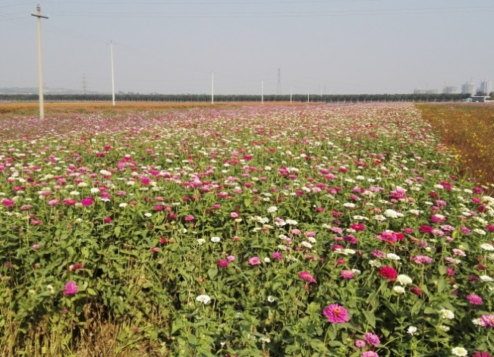  秦咸阳城遗址 | 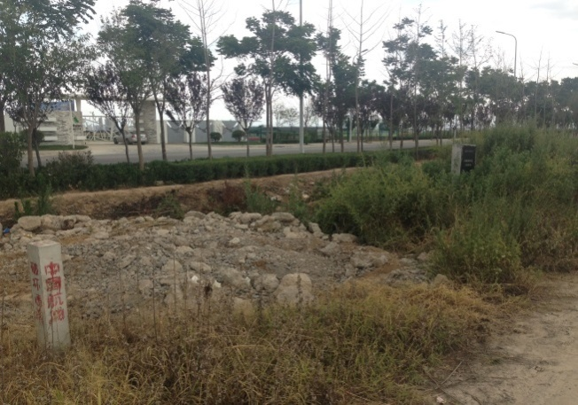  秦咸阳城遗址
图4.2-1 秦咸阳城遗址现状
秦咸阳城遗址位于咸阳市渭城区窑店镇，包括秦咸阳城遗址和制陶作坊遗址两部分。本项目管线路径邻近制陶作坊遗址部分，长陵油库末站邻近秦咸阳城遗址部分。
秦咸阳城遗址保护范围：北以高干渠为界，东以柏家嘴村南边断崖下向北至蔺李村西南为界，西以摆旗寨村东油库路为界，南界西端以摆旗寨东油库路拐弯处沿一道原畔至秦都咸阳遗址博物馆门前公路，然后沿公路向南至丁字路口，再沿公路向东至邓家村通村公路路口，再沿通村公路向南至邓家村口铁路沿铁路线向东至柏家嘴村南。
建设控制地带：其西、北、东三边建设控制地带的范围以保护范围边界各外延200米为准；其南边建设控制地带至渭河北岸，自东向西沿西杨村、袁家村、崔家村、东龙村、中龙村、西龙村、店上村、滩毛村、长兴村等村南渭河北岸的沙滩地至建设控制地带西界。

4.3 站场及管线周边环境概况
（1）站场周边环境概况
本次工程长陵油库末站改造在原长陵油库内进行。
长陵油库进站部分位于长陵油库东南角，设备布置在原航油管线进站计量间西侧，计量间西侧现有3座污水池，目前处于停运报废状态。根据现场位置情况，拆除现有3座污水池，并在拆除位置新建长庆至长陵油库进站管线设备。长陵油库东侧毗邻司家沟村，南侧为长陵油库铁路专用线。油库现场调查及司家沟村现场调查见图4.3-1。
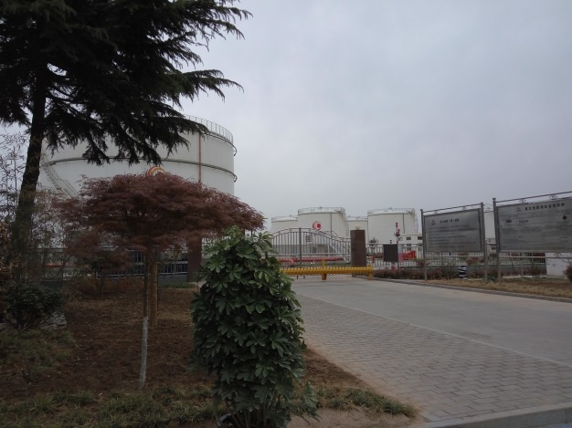  长陵油库 | 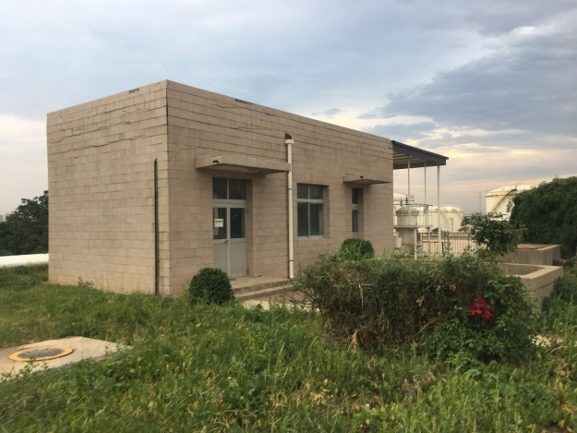  油库进站计量间
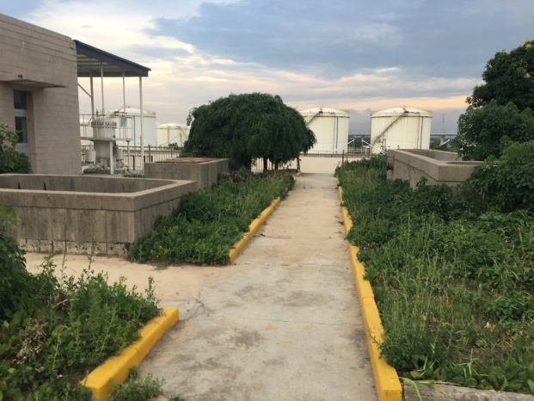  油库进站部分 | 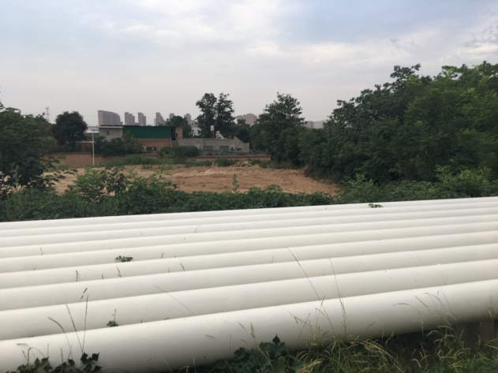  油库进站部分
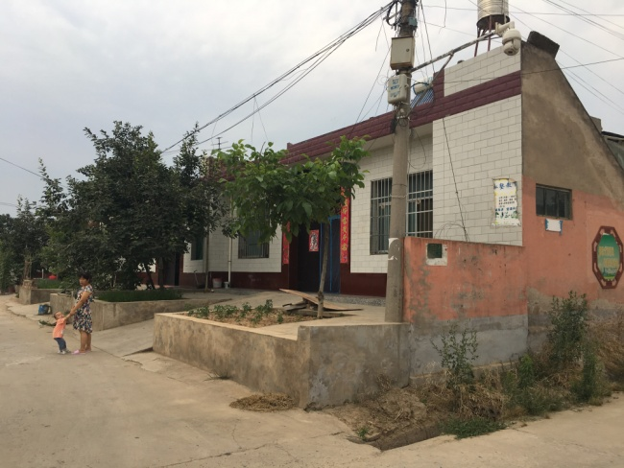  司家沟村 | 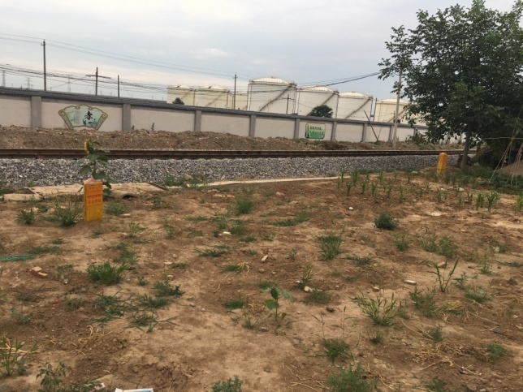  长陵油库铁路专用线
图4.3-1 长陵油库末站及周边环境现状
（2）管线周边环境概况
长庆石化至长陵油库外输管道全长约7.0km，输油管道出长庆石化厂后，沿着河堤路现有管廊绿化带向东敷设，新建管道与已建航煤管道路由走向相同。新建管道符合《输油管道工程设计规范》（GB 50253-2014）第4.1.5条“管道线路与已建管道路由走向大致相同时，宜利用已建管道走廊并行敷设”的总体原则。并符合《输油管道工程设计规范》（GB 50253-2014）第4.1.6条“输油管道与公路并行敷设时，管道应敷设在公路用地范围边线以外，距用地边线不应小于3m”的要求。根据西咸新区城市规划建设图可知，本区段为已建管廊带且位于渭河河堤高河漫滩，与城市规划建设用地不冲突，因此受城市规划建设影响较小。
拟建管道顺渭河河堤路敷设段占地以渭河河堤路绿化带为主，局部地段为企事业单位或政府相关部门的自用地。管道沿线地面单元属于渭河北岸高河漫滩，工程地质主要为中砂，勘查范围内不存在黄土状土，不存在湿陷性问题。本项目抗震设防烈度按8 度，建筑场地类别II类。
管道沿途概况具体描述如下：
管道起点为长庆石化新建航油罐区旁沣泾大道与渭河河堤路十字东北角距沣泾大道坡脚线约5m，终点为中航油长陵油库，全长7.0km。整体走势为东北走向，起点高程为370m，终点高程为378m。
新建管道在沣泾大道（朝阳四路）东侧5m处与长庆石化拟建管道接头后与已建靖咸管道并行沿渭河河堤路北侧由西向东敷设。沿渭河河堤路现共有油气管道6条，水管道1条，除既有的航油管道外，还有中石油兰郑长成品油长庆支线3条管道、长庆一输靖咸、长庆二输庆咸2条原油管道、中水管道1条，7条管道自渭河河堤路向北依次为靖咸原油、航油、庆咸原油、中水管道和兰郑长成品油长庆支线3条管道（同沟敷设），管廊带宽度为30～50m，靖咸原油管道距渭河河堤路坡脚约0～10m，其中靖咸与航油管道为同期施工，两管同沟敷设，两管间距约0.5m，航油管道与庆咸原油管道间距约5～15m，庆咸原油管道与兰郑长管道间距约5～15m，兰郑长管道距离河堤路北侧建构筑物围墙间距约5～10m，新建管道位于既有航油管道与庆咸原油管道之间，距既有航油管道约1～5m，距庆咸原油管道约3～10m。至春城十八里小区西侧后，管道向北敷设，此段拟建航油管道位于6条油气管道东侧，随后穿越兰池大道，受西安北客站-西安咸阳国际机场城际铁路及陕西明安能源有限公司影响，新建管道继续向北敷设，依次穿越咸铜铁路、城际铁路、兰池二路、货北环线铁路、长陵油库铁路专用线，此段拟建航油管道位于6条油气管道西侧，穿越长陵油库铁路专用线后管道结束与兰郑长成品油长庆支线、庆咸、靖咸原油管道并行，随后管道与既有航油管道同路径敷设进入长陵油库。
新建航油管道与已建管道不满足6m间距要求的长度约2.1km，需要跨越已建管道的次数为10次。与已建管道并行敷设时距已建管道最近的距离为2.5m，敷设长度约为300m。
新建管道与既有7条管道示意位置关系如下图4.3-2所示：
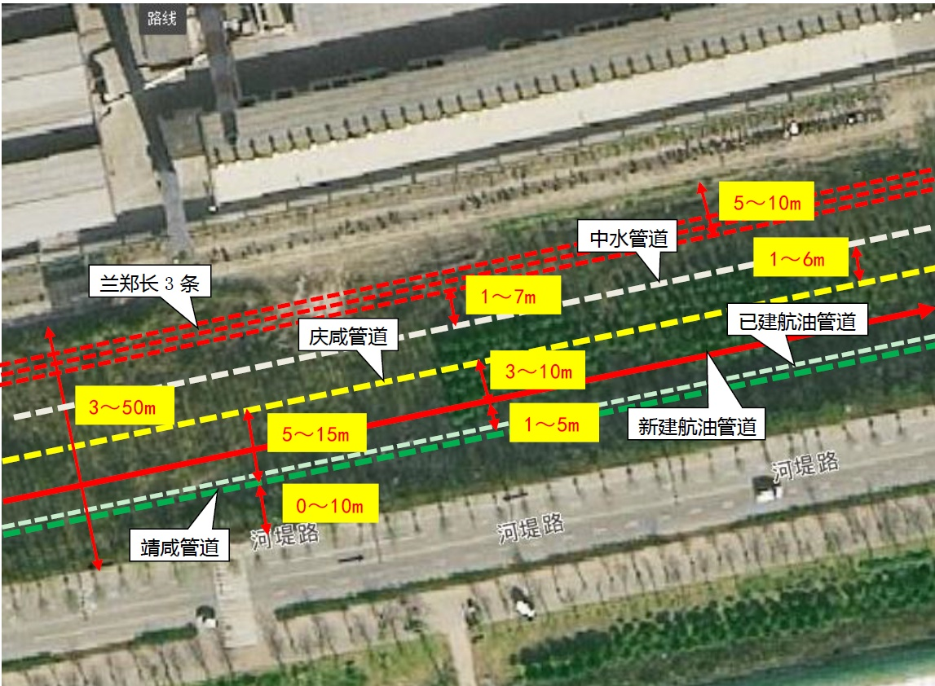
图4.3-2 新建管道与既有7条管道示意位置关系图

4.4环境质量现状

4.4.1环境空气质量现状评价

4.4.1.1 区域环境空气质量达标判定
本项目位于西咸新区秦汉新城范围内。项目所在区域环境空气质量达标情况未发布。本次区域环境空气质量达标判定采用秦汉新城常规空气质量监测结果。根据陕西省环境保护厅《环保快报2017年12月及1~12月全省环境空气质量状况》（2018[3]号）附表4关中67个县区空气质量状况统计，秦汉新城2017年全年优良天数196天，重污染以上天数38天，空气质量综合指数6.70，关中67区县排行第35。
本次评价采用《快报》中2017年度秦汉新城空气质量状况统计结果进行区域环境质量达标判定。统计结果见表4.4-1所示。
表4.4-1 2017年秦汉新城空气质量状况统计结果
 |  | SO₂  (μg/m³) | NO₂  (μg/m³) | PM₁₀  (μg/m³) | PM_{2.5}  (μg/m³) | CO  (mg/m³) | O₃  (μg/m³)
年均值 | 监测值 | 17 | 38 | 130 | 67 | / | /
年均值 | 标准值 | 60 | 40 | 70 | 35 | / | /
相应百分位数24h均值或8h均值 | 监测值 | / | / | / | / | 2 | 188
相应百分位数24h均值或8h均值 | 标准值 | 150 | 80 | 150 | 75 | 4 | 160
达标情况 |  | 达标 | 达标 | 未达标 | 未达标 | 达标 | 未达标
根据2017年秦汉新城空气自动监测站基本污染物常规监测结果，PM₁₀、PM_{2.5}年均浓度超标，相应百分位数24小时或8小时均值中O₃超标，根据《环境空气质量评价技术规范（试行）HJ663-2013》，判定项目所在区域为不达标区。

4.4.1.2 环境空气质量现状补充监测
（1）监测点位及监测项目
本次评价根据项目所在区气象及项目特征，布设3个补充环境空气监测点位，监测点位布设见表4.4-2及图4.4-1。其中1#点位监测数据引用《长陵油库至咸阳机场油库输油管线更新项目环境影响报告书》中2016年7月13日~7月19日陕西中检检测技术有限公司环境质量现状监测结果；3#点位监测数据引用《中国石油长庆石化分公司20万吨/年C5/C6异构化装置改造项目环境影响报告书》中2017年6月28日~7月4日陕西正为环境检测有限公司环境质量现状监测结果；2#点于2018年8月27日~9月2日委托陕西中测检测科技有限公司对环境空气进行实测。
表4.4-2 大气监测点位及因子一览表
监测点位 | 名称 | 监测项目
1# | 摆旗寨村 | SO₂、NO₂、PM₁₀、PM_{2.5}、非甲烷总烃
2# | 春城十八里 | SO₂、NO₂、PM₁₀、PM_{2.5}、非甲烷总烃
3# | 水电十五局小区 | SO₂、NO₂、PM₁₀、PM_{2.5}、非甲烷总烃
注：1#监测点位SO₂、NO₂、PM₁₀、PM_{2.5}、非甲烷总烃监测数据引用《长陵油库至咸阳机场油库输油管线更新项目环境影响报告书》2016年7月13日~7月19日环境质量现状监测结果；3#监测点位SO₂、NO₂、PM₁₀、PM_{2.5}、非甲烷总烃监测数据引用《中国石油长庆石化分公司20万吨/年C5/C6异构化装置改造项目环境影响报告书》2017年6月28日~7月4日环境质量现状监测结果
（2）监测时间及频次
2018年8月27日~9月2日连续监测7天。SO₂、NO₂监测24小时平均和1小时平均浓度值，PM₁₀、PM_{2.5}监测24小时平均浓度值，非甲烷总烃监测1小时平均浓度值。
（3）监测分析方法
监测分析方法详见表4.4-3。
表4.4-3环境空气监测分析方法一览表
项目 | 分析方法 | 方法标准 | 检出限
SO₂ | 甲醛吸收-副玫瑰苯胺分光光度法 | HJ482-2009 | 时均0.007mg/m³  日均0.004mg/m³
NO₂ | 盐酸奈乙二胺分光光度法 | HJ479-2009 | 时均0.005mg/m³  日均0.003mg/m³
PM₁₀ | 重量法 | HJ618-2011 | 0.010mg/m³
PM_{2.5} | 重量法 | HJ618-2011 | 0.010mg/m³
非甲烷总烃 | 气相色谱法 | HJ/T 38-1999 | 0.07mg/m³
（4）监测结果与评价
环境空气质量现状监测结果统计见表4.4-4~表4.4-8。
表4.4-4 SO₂监测统计结果一览表单位:μg/m³
点位 | 监测点名称 | 1小时浓度 |  |  | 24小时浓度
点位 | 监测点名称 | 浓度范围 | 超标率（％） | 最大超  标倍数 | 浓度范围 | 超标率  （％） | 最大超  标倍数
1# | 摆旗寨村 | 47~54 | 0 | 0 | 20~22 | 0 | 0
2# | 春城十八里 | 16~28 | 0 | 0 | 21~25 | 0 | 0
3# | 水电十五局小区 | 8~23 | 0 | 0 | 9~12 | 0 | 0
标准 |  | 500 |  |  | 150
表4.4-5 NO₂监测统计结果一览表单位：μg/m³
点位 | 监测点名称 | 1小时浓度 |  |  | 24小时浓度
点位 | 监测点名称 | 浓度范围 | 超标率（％） | 最大超  标倍数 | 浓度范围 | 超标率  （％） | 最大超  标倍数
1# | 摆旗寨村 | 24~33 | 0 | 0 | 10~12 | 0 | 0
2# | 春城十八里 | 30~46 | 0 | 0 | 36~41 | 0 | 0
3# | 水电十五局小区 | 27~57 | 0 | 0 | 39~48 | 0 | 0
标准 |  | 200 |  |  | 80
表4.4-6 PM₁₀监测统计结果一览表单位：μg/m³
点位 | 监测点名称 | 24小时浓度
点位 | 监测点名称 | 浓度范围 | 超标率（％） | 最大超标倍数
1# | 摆旗寨村 | 110~138 | 0 | 0
2# | 春城十八里 | 76~95 | 0 | 0
3# | 水电十五局小区 | 59~134 | 0 | 0
标准 |  | 150
表4.4-7 PM_{2.5}监测统计结果一览表单位：μg/m³
点位 | 监测点名称 | 24小时浓度
点位 | 监测点名称 | 浓度范围 | 超标率（％） | 最大超标倍数
1# | 摆旗寨村 | 51~64 | 0 | 0
2# | 春城十八里 | 42~53 | 0 | 0
3# | 水电十五局小区 | 28~59 | 0 | 0
标准 |  | 75
表4.4-8非甲烷总烃监测统计结果一览表单位：mg/m³
点位 | 监测点名称 | 1h浓度
点位 | 监测点名称 | 浓度范围 | 超标率（％） | 最大超标倍数
1# | 摆旗寨村 | 0.131~0.650 | 0 | 0
2# | 春城十八里 | 0.35~0.47 | 0 | 0
3# | 水电十五局小区 | 0.71~1.08 | 0 | 0
标准 |  | 2
由表4.4-4~4.4-8可见，各监测点位SO₂、NO₂、PM₁₀、PM_{2.5}均满足《环境空气质量标准》（GB3095-2012）二级标准要求。非甲烷总烃满足《大气污染物综合排放标准详解》中的相关要求。

4.4.2地表水现状调查与评价
（1）监测断面布设
本次评价地表水监测布设2个监测断面，监测数据引用《中国石油长庆石化分公司20万吨/年C5/C6异构化装置改造项目环境影响报告书》中2017年6月30日~7月1日陕西正为环境检测有限公司环境质量现状监测结果。监测断面布设见表4.4-9及图4.4-1。
表4.4-9 地表水监测断面及因子一览表
监测断面 | 位置 | 备注
1# | 长庆石化排污口上游500m | pH、DO、COD、BOD₅、氨氮、挥发酚、石油类、硝酸盐氮
2# | 长庆石化排污口下游1500m | pH、DO、COD、BOD₅、氨氮、挥发酚、石油类、硝酸盐氮
（2）监测时间及频次
2017年6月30日~7月1日连续监测2天，每天1次。
（3）监测分析方法
监测分析方法详见表4.4-10。
表4.4-10 地表水监测分析方法一览表
项目 | 分析方法 | 标准号 | 检出限
pH值 | 玻璃电极法 | GB/T 6920-1986 | /
DO | 碘量法 | GB/T 7489-1989 | 0.2mg/L
COD | 快速消解分光光度法 | GB/T 11914-1989 | 5mg/L
BOD₅ | BOD₅测定稀释与接种法 | HJ 505-2009 | 0.5mg/L
氨氮 | 纳氏试剂分光光度法 | HJ 535-2009 | 0.025mg/L
挥发酚 | 4-氨基安替比林分光光度法 | HJ 503-2009 | 0.0003mg/L
石油类 | 红外分光度法 | HJ 637-2012 | 0.04mg/L
硝酸盐氮 | 紫外分光光度法 | HJ/T 346-2007 | 0.08mg/L
（4）监测结果
监测结果见表4.4-11。
表4.4-11 地表水监测结果汇总表单位：mg/L
项目  断面 |  | pH | DO | COD | BOD₅ | NH₃-N | 挥发酚 | 石油类 | 硝酸盐氮
1# | 06.30 | 7.41 | 5.3 | 21 | 3.8 | 0.04 | ＜0.0003 | ＜0.04 | 3.43
1# | 07.01 | 7.44 | 5.5 | 23 | 3.9 | 0.041 | ＜0.0003 | ＜0.04 | 3.46
1# | 超标率 | 0 | 0 | 0 | 0 | 0 | 0 | 0 | 0
1# | 超标倍数 | 0 | 0 | 0 | 0 | 0 | 0 | 0 | 0
2# | 06.30 | 7.89 | 5.1 | 27 | 4.6 | 0.24 | ＜0.0003 | ＜0.04 | 5.26
2# | 07.01 | 7.8 | 5.2 | 28 | 4.6 | 0.237 | ＜0.0003 | ＜0.04 | 5.19
2# | 超标率 | 0 | 0 | 0 | 0 | 0 | 0 | 0 | 0
2# | 超标倍数 | 0 | 0 | 0 | 0 | 0 | 0 | 0 | 0
GB3838-2002Ⅳ类标准 |  | 6~9 | ≥3 | 30 | 6 | 1.5 | 0.01 | 0.5 | 250
由表4.4-11可知，各监测断面各监测项目监测结果均符合《地表水环境质量标准》（GB3838-2002）Ⅳ类标准。

4.4.3声环境现状调查及评价
（1）监测布点
本次评价于管线末站长陵油库厂界设置4个声环境监测点位进行实测。具体监测点位见表4.4-12和图4.4-1。
表4.4-12 声环境监测点位布设一览表
序号 | 监测对象 | 点位
1 | 长陵油库 | 东厂界
2 | 长陵油库 | 西厂界
3 | 长陵油库 | 南厂界
4 | 长陵油库 | 北厂界
（2）监测项目、时间、频次和方法
监测项目：连续等效A声级；
时间和频次：2018年8月27日~8月28日，连续监测2天，每天昼、夜间各监测一次。
（3）监测结果及评价
监测结果见表4.4-13。
表4.4-13 声环境质量现状监测结果表单位：dB（A）
序号 | 点位名称 | 2018年8月27日 |  | 2018年8月28日
序号 | 点位名称 | 昼间 | 夜间 | 昼间 | 夜间
1 | 东厂界 | 47.2 | 41.6 | 47.6 | 41.9
2 | 西厂界 | 49.6 | 43.4 | 49.4 | 43.5
3 | 南厂界 | 48.2 | 42.7 | 48.5 | 42.6
4 | 北厂界 | 47.8 | 41.5 | 47.4 | 41.4
2类标准 |  | 昼间：60 夜间：50
根据现场监测结果，长陵油库末站周围声环境质量现状均能够满足《声环境质量标准》（GB3096-2008）2类区标准，声环境质量满足声功能区的要求。

4.4.4地下水现状调查与评价
（1）监测点布设
本次评价布设5个地下水质水位监测点位，10个地下水位监测点。其中，5#河堤路绿化取水点点位于2018年8月27日~8月28日委托陕西中测检测科技有限公司对地下水进行了实测。其余点位监测数据引用《长陵油库至咸阳机场油库输油管线更新项目环境影响报告书》中2016年7月14日~7月15日陕西中检检测技术有限公司环境质量现状监测结果及《中国石油长庆石化分公司20万吨/年C5/C6异构化装置改造项目环境影响报告书》中2017年6月30日陕西正为环境检测有限公司环境质量现状监测结果。根据现场踏看，结合项目所在地地下水取水点实际分布情况，本项目地下水监测点位布设见表4.4-14及图4.4-1。
表4.4-14 地下水监测点位布设一览表
编号 | 监测点 | 水位埋深（m） | 井深（m） | 开采含水层 | 监测类型
1# | 长庆石化厂址水井 | 30 | 76 | 潜水 | 水质、水位
2# | 任家咀村 | 20 | 40 | 潜水 | 水质、水位
3# | 石桥村 | 11 | 24 | 潜水 | 水质、水位
4# | 摆旗寨村一二组水塔 | 34 | / | 潜水 | 水质、水位
5# | 河堤路绿化取水点 | 20 | 60 | 潜水 | 水质、水位
6# | 石何杨村 | 12 | 24 | 潜水 | 水位
7# | 长兴村 | 10 | 21 | 潜水 | 水位
8# | 司家沟村 | 14 | 32 | 潜水 | 水位
9# | 烟王村 | 12 | 27 | 潜水 | 水位
10# | 冉王村 | 17 | 33 | 潜水 | 水位
（2）监测项目与分析方法
地下水监测项目为：监测项目为：pH、氨氮、硝酸盐、挥发性酚类、氰化物、砷、汞、铬（六价）、总硬度、溶解性总固体、高锰酸盐指数、硫酸盐、氯化物、总大肠菌群、细菌总数、石油类、K⁺、+Na⁺、Ca²⁺、Mg²⁺、CO₃²⁻、HCO₃⁻共计22项。
分析方法及检出限见表4.4-15。
表4.4-15 地下水水质分析方法及检出限一览表
分析项目 | 分析方法 | 标准号 | 检出限
pH值 | 玻璃电极法 | GB 6920-1986 | /
氨氮 | 纳氏试剂分光光度法 | GB/T5750.5-2006 | 0.02mg/L
总硬度 | 乙二胺四乙酸二钠滴定法 | GB/T5750.4-2006 | 1.0mg/L
硝酸盐 | 紫外分光光度法 | GB/T5750.5-2006 | 0.2mg/L
挥发性酚类 | 4-氨基安替比林分光光度法 | HJ 503-2009 | 0.0003mg/L
氰化物 | 异烟酸-吡唑啉酮分光光度法 | GB/T5750.5-2006 | 0.004mg/L
砷 | 二乙基二硫代氨基甲酸银分光光度法 | GB7485-1987 | 0.007mg/L
汞 | 冷原子吸收分光光度法 | HJ597-2011 | 0.01μg/L
铬(六价) | 二苯碳酰二肼分光光度法 | GB/T 5750.6-2006 | 0.004mg/L
溶解性总固体 | 称重法 | GB/T 5750.4-2006 | /
耗氧量 | 酸性高锰酸钾滴定法 | GB/T 5750.7-2006 | 0.05mg/L
总大肠菌群 | 多管发酵法 | GB/T 5750.12-2006 | /
细菌总数 | 平皿计数法 | GB/T 5750.12-2006 | /
石油类 | 红外分光光度法 | HJ 637-2012 | 0.04mg/L
K⁺ | 离子光谱法 | HJ812-2016 | 0.02mg/L
Na⁺ | 离子光谱法 | HJ812-2016 | 0.02mg/L
Ca²⁺ | 离子光谱法 | HJ812-2016 | 0.03mg/L
Mg²⁺ | 离子光谱法 | HJ812-2016 | 0.02mg/L
CO₃²⁻ | 酸碱指示剂滴定法 | 《水和废水监测分析方法（第四版）》 | /
HCO₃⁻ | 酸碱指示剂滴定法 | 《水和废水监测分析方法（第四版）》 | /
Cl⁻ | 离子色谱法 | HJ 84-2016 | 0.007mg/L
SO₄²⁻ | 离子色谱法 | HJ 84-2016 | 0.018mg/L
（3）监测结果
监测结果见表4.4-16。
表4.4-16 地下水监测结果汇总表单位：mg/L
项目  点位 |  | pH | 氨氮 | 硝酸盐 | 挥发性酚类 | 氰化物 | 砷
1# | 6.30 | 7.53 | 0.043 | 3.49 | 未检出 | / | /
1# | 超标率 | 0 | 0 | 0 | 0 | / | /
1# | 超标倍数 | 0 | 0 | 0 | 0 | / | /
2# | 6.30 | 7.54 | 0.04 | 3.55 | 未检出 | / | /
2# | 超标率 | 0 | 0 | 0 | 0 | / | /
2# | 超标倍数 | 0 | 0 | 0 | 0 | / | /
3# | 6.30 | 7.58 | 未检出 | 3.43 | 未检出 | / | /
3# | 超标率 | 0 | 0 | 0 | 0 | / | /
3# | 超标倍数 | 0 | 0 | 0 | 0 | / | /
4# | 7.14 | 8.3 | 0.124 | 20.0 | 未检出 | 未检出 | 0.0051
4# | 7.15 | 8.3 | 0.197 | 19.8 | 未检出 | 未检出 | 0.005
4# | 超标率 | 0 | 0 | 0 | 0 | 0 | 0
4# | 超标倍数 | 0 | 0 | 0 | 0 | 0 | 0
5# | 8.27 | 7.68 | 0.172 | 未检出 | 未检出 | 未检出 | 未检出
5# | 8.28 | 7.66 | 0.169 | 未检出 | 未检出 | 未检出 | 未检出
5# | 超标率 | 0 | 0 | 0 | 0 | 0 | 0
5# | 超标倍数 | 0 | 0 | 0 | 0 | 0 | 0
《地下水质量标准》（GB/T14848-2017）Ⅲ类标准 |  | 6.5~8.5 | ≤0.5 | ≤20 | ≤0.002 | ≤0.05 | ≤0.01
项目  点位 |  | 汞 | 六价铬 | 总硬度 | 溶解性总固体 | 耗氧量 | 硫酸盐
1# | 6.30 | / | / | 559 | 1233 | 1.0 | 272
1# | 超标率 | / | / | 100% | 100% | 0 | 100%
1# | 超标倍数 | / | / | 0.24 | 0.23 | 0 | 0.09
2# | 6.30 | / | / | 606 | 1157 | 0.8 | 206
2# | 超标率 | / | / | 100% | 100% | 0 | 0
2# | 超标倍数 | / | / | 0.35 | 0.16 | 0 | 0
3# | 6.30 | / | / | 534 | 1195 | 1.3 | 283
3# | 超标率 | / | / | 100% | 100% | 0 | 100%
3# | 超标倍数 | / | / | 0.19 | 0.195 | 0 | 0.13
4# | 7.14 | 0.00017 | 0.012 | 202 | 944 | 未检出 | 88.2
4# | 7.15 | 0.00017 | 0.010 | 201 | 942 | 未检出 | 88.4
4# | 超标率 | 0 | 0 | 0 | 0 | 0 | 0
4# | 超标倍数 | 0 | 0 | 0 | 0 | 0 | 0
5# | 8.27 | 未检出 | 0.012 | 279 | 760 | 2.6 | 129
5# | 8.28 | 未检出 | 0.013 | 262 | 752 | 2.5 | 134
5# | 超标率 | 0 | 0 | 0 | 0 | 0 | 0
5# | 超标倍数 | 0 | 0 | 0 | 0 | 0 | 0
《地下水质量标准》（GB/T14848-2017）Ⅲ类标准 |  | ≤0.001 | ≤0.05 | ≤450 | ≤1000 | ≤3.0 | ≤250
项目  点位 |  | 氯化物 | 总大肠菌群 | 细菌总数 | 石油类 | K⁺ | +Na⁺
1# | 6.30 | 162 | 未检出 | 25 | / | 3.17 | 89.5
1# | 超标率 | 0 | 0 | 0 | / | / | /
1# | 超标倍数 | 0 | 0 | 0 | / | / | /
2# | 6.30 | 162 | 未检出 | 未检出 | / | 3.38 | 104
2# | 超标率 | 0 | 0 | 0 | / | / | /
2# | 超标倍数 | 0 | 0 | 0 | / | / | /
3# | 6.30 | 160 | 未检出 | 23 | / | 3.46 | 126
3# | 超标率 | 0 | 0 | 0 | / | / | /
3# | 超标倍数 | 0 | 0 | 0 | / | / | /
4# | 7.14 | 232 | ＜2 | 65 | 0.02 | 2.02 | 418
4# | 7.15 | 234 | ＜2 | 60 | 0.02 | 2.00 | 422
4# | 超标率 | 0 | 0 | 0 | / | / | /
4# | 超标倍数 | 0 | 0 | 0 | / | / | /
5# | 8.27 | 92.4 | 未检出 | 11 | 未检出 | 1.72 | 128
5# | 8.28 | 86.9 | 未检出 | 9 | 未检出 | 1.68 | 123
5# | 超标率 | 0 | 0 | 0 | / | / | /
5# | 超标倍数 | 0 | 0 | 0 | / | / | /
《地下水质量标准（GB/T14848-2017）Ⅲ类标准 |  | ≤250 | ≤3.0 | ≤100 | / | / | /
项目  点位 |  | Ca²⁺ | Mg²⁺ | CO₃²⁻ | HCO₃⁻
1# | 6.30 | 35.9 | 109 | 未检出 | 323
2# | 6.30 | 67.7 | 104 | 未检出 | 328
3# | 6.30 | 38.2 | 102 | 未检出 | 313
4# | 7.14 | 13.2 | 33.5 | 未检出 | 184.2
4# | 7.15 | 13.2 | 33.3 | 未检出 | 184.8
5# | 8.27 | 42.7 | 38.4 | 未检出 | 358
5# | 8.28 | 45.5 | 34.2 | 未检出 | 351
由表4.4-16可知，1#、2#、3#监测点位的总硬度及溶解性总固体均超标，1#、3#监测点位的硫酸盐超标，地下水中溶解性总固体、总硬度及硫酸盐浓度较高是由该区域水文地质条件导致。其他地下水监测点位各监测项目监测结果均符合《地下水质量标准》（GB/T14848-2017）Ⅲ类标准。

4.4.5土壤环境现状监测与评价
（1）监测点位及监测项目
本次评价布设2个土壤监测点位，每天监测1次，监测1天。监测点位布设见表4.4-17。
表4.4-17 污染源点位布设
序号 | 监测点位 | 监测项目
1 | 管线起点 | 石油烃
2 | 长陵油库管线接入口 | 石油烃
（2）监测项目与分析方法
监测项目为石油烃1项。分析方法及检出限见表4.4-18。
表4.4-18土壤监测分析方法及检出限一览表
监测因子 | 分析方法 | 方法来源 | 检出限
石油烃 | 土壤质量C₁₀-C₄₀烃类含量的测定  气相色谱法 | ISO 16703-2004 | /
（3）结果分析
分析结果见表4.4-19。
表4.4-19 土壤监测结果汇总表单位：mg/kg
监测点位 | 石油烃 | 标准
管线起点 | 0.42 | 4500 | 《土壤环境质量建设用地土壤污染风险控制标准》（GB36600-2018）第二类用地
长陵油库管线接入口 | 0.51 | 4500 | 《土壤环境质量建设用地土壤污染风险控制标准》（GB36600-2018）第二类用地
由表4.4-19可知，土壤监测点位监测结果均满足《土壤环境质量建设用地土壤污染风险管控标准》（GB36600-2018）第二类用地筛选值要求。

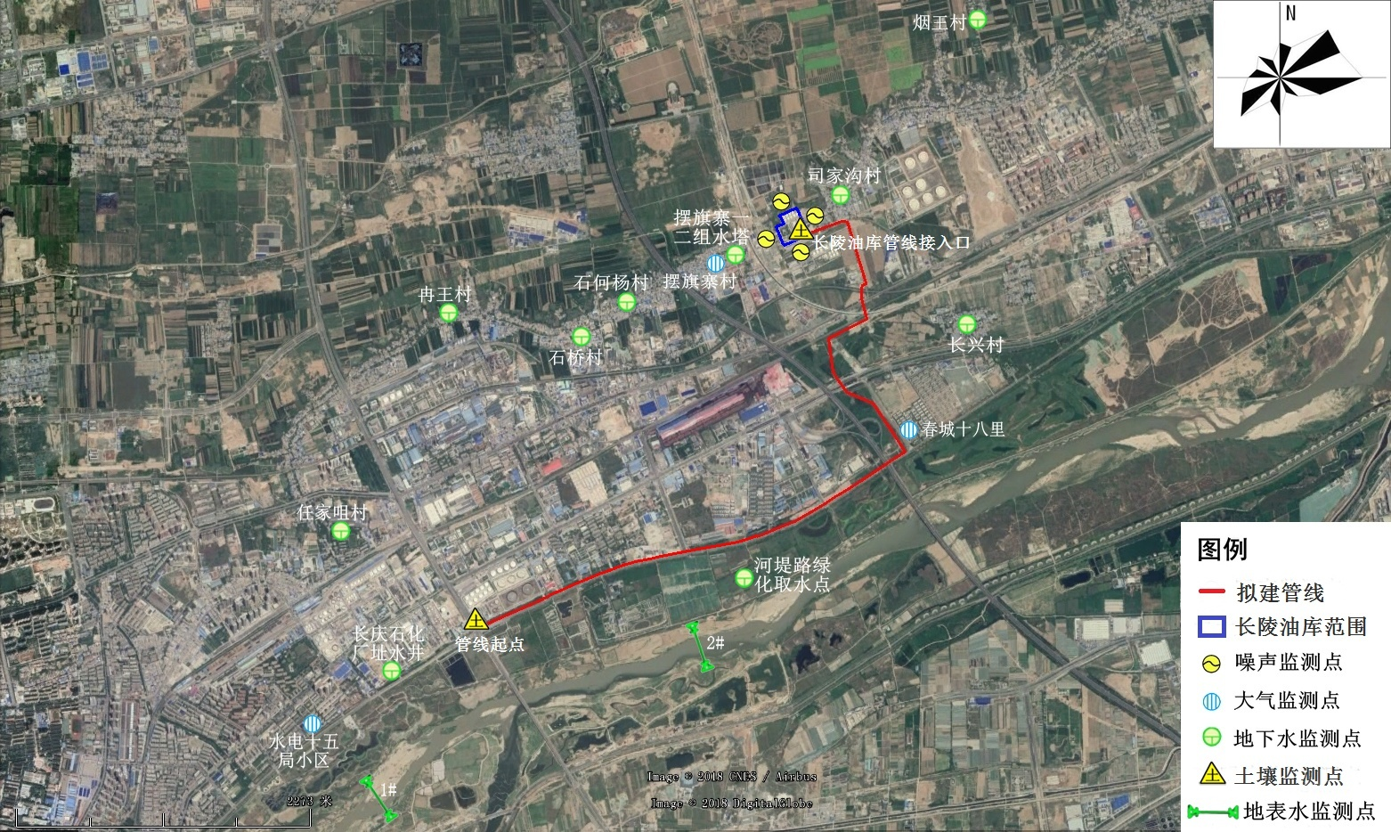
图4.4-1 环境现状监测点位图

5施工期环境影响预测与评价

5.1 施工期生态环境影响分析
本项目管线路全长7km，工程包括管道工程和长陵油库站场改造，该工程对生态环境影响的要素为土壤、植物、动物，地貌以及土地利用、农田生态等。长陵油库站场改造主要是拆除现有3座污水池，并在拆除位置新建长庆至长陵油库进站管线设备，含过滤分离器、清管收球阀等设备。在航油过滤器、清管收球阀上方新建一座罩棚。不新增用地，生态环境基本无影响。管道工程呈线形展布，对生态环境影响也呈线形展布。本工程沿线所经区域的地貌属于渭河两岸高河漫滩，多为渭河河堤及城市绿化地带，少量林地和耕地，沿线评价范围内无自然保护区等敏感区。

5.1.1 管道工程对土壤的影响
输油管道工程的开挖、回填、材料运输等是对环境影响的最重要过程，最直接的影响首先是对土壤环境的影响。
在输油管道两侧约12m范围内要进行开挖、堆放、回填、材料堆放、人工踩踏、机械设备碾压等物理过程，对土壤有以下影响：
管沟开挖和回填将破坏土壤的结构，土壤耕作层是农业生产的基础，它的深度一般在15cm～25cm，是农作物根系生长和发达的层次。管道开挖可扰乱和破坏土壤耕作层，除管道开挖的部分受到了直接的破坏外，挖出土要堆放两边占用农田，开挖土的堆放同时也破坏了农田耕作土等。
管道施工除了开挖与回填影响土壤外，还包括附件焊接、管道外层的保温层和防腐层的材料外涂和包裹，这些工序的施工，有可能把焊渣及外涂料等废物残留于土壤中。另外有施工人员的一次性餐具、饮料瓶等的随意丢弃，这些残留于土壤中的废物难于分解，被埋于土壤中长时间残留，影响土壤耕作和农作物生长。因此，管道施工后必须把残留的固体废物清除干净、生活垃圾必须收回专门处理，不得埋入土中。

5.1.2管道工程对植被的影响
在施工过程中，施工带两侧的植被由于挖掘土石的堆放、人员的践踏、施工车辆和机具的碾压而受到不同程度的破坏，会造成地上部分破坏甚至死亡。工程填挖方均占压和清除一定数量的地表植物，使填挖区被生土覆盖或出露生土，植物恢复须经过较长时间。此外，堆管的堆放也需占压一定的植物。
本工程施工带宽度在12m（包括4m宽道路），管道敷设11.2km，临时占地为72亩。施工完毕后，管道敷设扰动面积和施工临时占地面积是可以植被恢复的。
据现场勘查，本工程沿线未见受特殊保护的植物物种，均为广布种和常见种。虽施工活动会局部破坏原有自然植被格局，但采取一定保护措施后，管道沿线植物群落的种类组成不会发生显著变化，亦不会造成某一植物种的消失。但在局部地段不可避免的造成了一些植物种数量的减少。

5.1.3管道工程对动物的影响
施工期对动物的影响主要表现为材料运输、堆放，土方挖掘，固废、生活垃圾堆放等施工及人员生活活动对动植物生境的扰动；以及钻机、柴油发电机等施工噪声对动物的惊扰。据现场勘查，评价区无特殊保护的野生动物，常见动物为区域内广泛分布的种类，如野兔、蛇等。在施工过程中应加强对施工人员活动的控制，减少对野生动物的干扰，夜间尽量减少活动。施工完毕即可恢复正常。因此，项目施工对野生动物影响较小。

5.1.4管道工程对农业影响
本管道工程长度总计为7km，施工对农业生态环境产生影响，农田为人工生态环境，在人的干预下，可以很快恢复。
在施工期间，由于开挖填埋、机械与车辆碾压、人员践踏等影响，将给周围的农田造成一定的破坏，本工程管道施工均为临时性占地，其影响是临时性占用耕地给农业带来的损失，待工程结束后，经过一定时间，其可以恢复原有生产能力。
由于管道的开挖和敷设是分段进行的，每段的施工时间只会耽误一季农作物收成，施工结束后，第二年可恢复种植。
本项目在沿线农耕地内敷设长度为1.25km，施工作业带宽度12m，占用耕地约23亩。评价区内的耕地主要为旱地。旱地主要农作物为玉米、蔬菜等，管道建设期占用管道开挖区的农业用地，将剥离和压占开挖区及两侧的农作物，根据设计文件并结合实地调查，将农耕地数量按照地貌类型分类，结合近三年来农作物的产量和当地农产品的市场价格，初步估算出，建设期管道工程占地对沿线农业生产的经济损失。具体见表5.1-1。
表5.1-1 建设期占地的农业生产经济损失
项目 | 耕地数量（亩） | 近三年农作物  年均产量（kg/亩） | 近三年农作物  市场价格（元/kg） | 农作物生产  经济损失（万元）
管道 | 23 | 900 | 2.14 | 4.4
由上表可以看出，管道建设期占地对农业生产的经济损失将造成约4.4万元，评价要求建设单位必须严格按照国家法律法规落实征地补偿工作，减少对当地居民生活的影响。
管道建成后，表层植被和农作物可以在一定程度上有所恢复，但管道上层不宜种深根作物，通过种植浅根农作物可以使农业损失得到一定补偿。根据其他管道工程对农业生产的损失情况统计的类比资料，本管道评价区农作物第一年将减产40%，第二年将减产20%，第三年将减产10%，到第四年农作物的产量基本得到恢复，因此评价对管道建成后三年内的农业生产损失进行了估算，详见表5.1-2。
表5.1-2 管道减产的农业生产经济损失
土地利用类型 | 面积  （亩） | 第一年 | 第二年 | 第三年 | 永久损失 | 合计
土地利用类型 | 面积  （亩） | （万元） | （万元） | （万元） | （万元／年） | （万元）
损失率 | － | 40% | 20% | 10% | － | －
耕地 | 23 | -1.76 | -0.88 | -0.44 | 0 | -3.08
根据上表可以看出，管道建成后三年内的农业生产经济损失总计约3.08万元，在管道沿线设计阶段中，应尽量避免管线占用农耕地。另外管道开挖回填时，注意土层分层堆放和分层回填，以把对农业生产的损失降到最小。评价要求运行期的农业生产损失与建设期的农业生产损失一并考虑补偿，确保当地农民的收入不减少。
由于工程施工使农作物产量减少及占地等原因使农民受到的经济损失，要给予一定的赔偿，赔偿的金额要与当地政府和农民协商解决。

5.1.5穿越工程对生态环境的影响
（1）铁路穿越工程影响分析
本工程管道穿越铁路共5处，其中路基下穿越3处（总长度100m）、铁路桥下穿越2处（总长度40m），为便于后期检修和确保管道运行安全，根据《油气输送管道穿越工程设计规范》（GB 50423-2013）及《油气输送管道与铁路交汇工程技术及管理规定》（国家能源局、国家铁路局，2016年1月1日），铁路路基下穿越采用顶管的方式，桥梁下穿越采用大开挖加盖板保护的方式，套管或盖板伸出路基外至少2m。
（2）道路穿越工程影响分析
管道穿越高速公路桥1次（总长度60m），穿越主干市政道路共5处（总长度300m），其他公路穿越20次（总长度300m），根据《油气输送管道穿越工程设计规范》（GB 50423-2013）及《关于规范公路桥梁与石油天然气管道交叉工程管理的通知》（交通运输部国家能源局国家安全监管总局，2015年3月31日），等级公路（水泥路）穿越采用顶管穿越，钢筋混凝土套管采用RCP Ⅲ级 1200×2000×120，套管内吹砂填充。

（3）地下管道、电缆光缆穿越工程影响分析
地下管道、电缆光缆交叉穿越10处。根据《输油管道工程设计规范》（GB 50253-2014）：与地下光缆、电力电缆交叉时，两者垂直净距不小于0.5m，并且从交叉点向两侧延伸10m以上的管段做最高级绝缘防腐；与已建地下管道交叉时，两者的垂直净距不小于0.3m，当受外部条件限制，净距小于0.3m时，中间设置绝缘隔层，并且从交叉点向两侧延伸10m以上的管段做最高级绝缘防腐。
本工程定向钻、顶管及套管穿越方式，技术成熟，在加强技术管理的前提下，穿越1次可在短期内完成，对铁路、道路不会中断交通，但仍会对交通有一定的影响，因此，工程施工时应注意选择非交通繁忙期，且注意车辆疏导，总体来看，严格做好施工管理，优化施工顺序并合理安排时间，道路穿越工程对当地交通影响较小。

5.1.6站场工程对生态环境的影响
本工程改造站场（长陵油库站场），改造工程位于长陵油库站场内为工艺改造，不新增占地，不改变原有土地利用性质，不会造成植被损失。

5.2施工期地表水影响分析
施工期间的水污染源主要为施工人员产生的生活污水及管道试压排放废水。管道试压采用清洁水，试压后排水中的污染物主要为悬浮物；生活污水的主要污染物COD、BOD₅、氨氮等。
（1）生活污水
本工程管道施工不单独设置施工营地，就近依托社会条件安排施工人员生活和宿营。根据以往施工经验，施工队伍依托当地的农村民宅，同时，施工为分段分期进行，具有较大的分散性，局部排放量很小。
（2）试压废水
管道铺设完成后需要采用水作为介质进行管道试压，管道试压一般进行分段试压，用水量与施工管道的长度、管径等有关，一般按照不大于35km分段试压。本项目管道长度7km，管径D273.1，用水量约为409.5m³/次。试压用水一般为自来水，因所用管道均为新管。试压后排水水质除SS有所增加外，其他基本上未发生变化。管道试压水统一回收并运送至长庆厂区污水处理站处理，对外环境的影响较小。
（3）施工废水
本项目线路走向延渭河河堤路铺设，在管道铺设过程中，作业时间应尽量避开大风集中季节（3～5月），与暴雨季节施工。施工建设过程中应采取表土剥离、临时拦挡、排水、覆盖等临时防护措施，以防止施工过程中的水土流失，防止泥沙进入渭河，造成固体废物对水体的影响。
针对本工程而言，为了最大限度的减轻管沟开挖对渭河的影响，施工过程中针对可能的各种污染因素提出需实施的环保措施见表5.2-1。
表5.2-1 管沟开挖对环境的影响及须实施的环保措施
施工可能造成的环境影响 | 应实施的环保措施
水体水质变差 | 禁止向水体内排放一切污染物
油类污染水体 | 禁止清洗施工机械、排放废水。
可能引起水土流失 | 施工结束后要尽快恢复出、入土场地的原貌，减少水土流失。

5.3施工期地下水影响分析
项目所在区域属于泾渭河平原区由全新统与中、上更新统冲积层组成，含水层岩性主要为中细砂含砾石和中粗砂夹砾石组成，根据水文地质图中管道沿线控制性水点及现状监测，管道全线沿线地下水监测点水位埋深为8~20m（各地下水控制点水位见4.4章节）。本项目管道埋深1.5m，故管道施工不会对地下水造成影响。同时加强施工过程营地的管理，生活污水、生活垃圾进行集中清理，因此，正常的管线埋设不会对地下水造成影响。

5.4施工期环境空气影响分析
本工程施工期对大气的影响主要是施工过程中产生的扬尘及施工机械、车辆排放的废气会对大气环境产生的短期影响。
（1）施工扬尘
施工扬尘主要来自：土方的开挖、堆放、回填，施工建筑材料的装卸、运输、堆放等以及施工车辆运输产生的扬尘。通过类比调查表明，在一般地段，无任何防尘措施的情况下，施工现场对周围环境的污染约在150m范围内，TSP最大污染浓度是对照点的6.39倍。而在有防尘措施的情况下，污染范围为50m以内区域，最高污染浓度是对照点的4.04倍，最大污染浓度较无防尘措施降低了0.479mg/m³。类比数据参见表5.4-1。
表5.4-1 某施工场界下风向TSP浓度实测值单位：mg/m³
防尘措施 | 工地下风向距离（m） |  |  |  |  |  | 工地上风向（对照点）
防尘措施 | 20 | 50 | 100 | 150 | 200 | 250 | 工地上风向（对照点）
无 | 1.303 | 0.722 | 0.402 | 0.311 | 0.270 | 0.210 | 0.204
有（围金属板） | 0.824 | 0.426 | 0.235 | 0.221 | 0.215 | 0.206 | 0.204
工程站场改造施工不会对周围大气环境产生较大影响，而管线施工带两侧则分布有较密集的居民区，施工扬尘将对其环境空气质量产生一定影响。
（2）施工废气
施工废气主要来自施工机械驱动设备（如柴油机等）排放的废气和运输车辆尾气。施工废气污染物影响距离为施工场所下风向100m左右。

5.5施工期声环境影响分析
本管道施工对噪声环境的影响主要是由施工机械、车辆造成的，据调查，目前我国管道建设施工中使用的机械、设备和运输车辆主要有：挖掘机、推土机、轮式装载机、起重机、冲击式钻机、柴油发电机组等。
将各种施工机械等近似为点声源，仅考虑距离衰减进行计算，可得到施工期各种机械等在不同距离处的噪声贡献值。结果见表5.5-1。
表5.5-1 主要施工机械在不同距离处的噪声估算值
机械名称 | 离施工点不同距离的噪声值[dB(A)]
机械名称 | 10m | 50m | 100m | 150m | 200m
挖掘机 | 78 | 64 | 58 | 54 | 52
推土机 | 80 | 66 | 60 | 56 | 54
电焊机 | 67 | 53 | 47 | 43 | 41
轮式装载机 | 84 | 70 | 64 | 60 | 58
吊管机 | 75 | 61 | 55 | 51 | 49
冲击式钻机 | 67 | 53 | 47 | 43 | 41
柴油发电机组 | 78 | 64 | 58 | 54 | 52
由上表可以看出，昼间主要机械在50m以外均不超过建筑施工场界噪声限值（昼间75dB(A)），夜间达标（夜间55dB(A)）距离需大于200m。
根据现场调查，线路距离春城十八里小区较近，在施工过程中，将会受到一定程度的噪声影响，因此，要采取隔声降噪措施，由于管道在局部地区的施工周期较短，其影响时间相对来说较短，在施工期间避免夜间施工，同时做好与当地居民的沟通，其产生的噪声是可以接受的。

5.6施工期固体废物环境影响分析
施工期间固体废物主要来自管道施工中产生的废弃泥浆、弃土弃渣、施工作业中产生的施工废料、施工人员产生的生活垃圾。
（1）废弃泥浆
工程在穿越道路时采取定向钻穿越，施工中产生废弃泥浆，采用就地覆土掩埋恢复种植的方法。废弃泥浆能够得到有效的处置，对环境影响较小。
（2）施工废料环境影响分析
施工过程产生的废包装物，基本无有毒有害垃圾，应及时收集，可再生利用的进行回收利用，无回收价值的送至指定的垃圾场处置。
施工废料主要包括焊接作业中产生废焊条、防腐作业中产生的废防腐材料等，在每个作业点配备收集箱，施工结束后集中回收。
由于本项目对部分施工废料进行回收利用，剩余废料由施工人员进行清运。施工废料全部得到有效的处理和处置，对环境影响较小。
（3）生活垃圾环境影响分析
线路施工不单独设置施工营地，就近依托社会条件安排施工人员生活和宿营。施工时各段人员较少，施工期较短，应在施工现场设立定点垃圾堆放点，当施工结束后，清理线路，生活垃圾外运至指定的垃圾填埋场处置。
（4）弃方环境影响分析
施工期修建施工便道、穿越铁路和公路产生的废弃土石方要拉到指定弃土弃渣场。

5.7 管道施工对文物保护控制地带的影响分析
（1）工程制约因素
根据《中华人民共和国文物保护法》：“第十八条根据保护文物的实际需要，经省、自治区、直辖市人民政府批准，可以在文物保护单位的周围划出一定的建设控制地带，并予以公布。在文物保护单位的建设控制地带内进行建设工程，不得破坏文物保护单位的历史风貌；工程设计方案应当根据文物保护单位的级别，经相应的文物行政部门同意后，报城乡建设规划部门批准。”
据此可知，在全国重点文物保护单位的建设控制地带内进行工程建设，必须经省、自治区、直辖市人民政府批准，在批准前应当征得国务院文物行政部门同意。本工程区域涉及的秦咸阳城遗址的建设控制地带，对长庆至长陵管线布设形成法律制约因素。
（2）管线施工对秦咸阳城遗址控制地带的影响
本工程新建长庆至长陵管线位于秦咸阳城遗址的建设控制地带范围内，由秦咸阳城遗址保护单位西缘经过，工程以地埋管线敷设方式穿过秦咸阳城遗址保护单位的建设控制地带。
新建长庆至长陵管线位于渭河河堤路管廊带，并行已建成的7条油气管道及中水管道，7条管道自渭河河堤路向北依次为靖咸原油、航油、庆咸原油、中水管道和兰郑长成品油长庆支线3条管道（同沟敷设），本次新建航油管线位于现有航油管道与庆咸管道之间，不新增管道运输用地，新建管道位于已有管沟内，地表清理、开挖管沟过程会对周围环境产生一定的影响。本项目新建管道在文物保护控制地带内施工长度为3500m，由于此次管道施工利用已有管沟进行开挖作业，在管沟位置不涉及其他小型的、普通的遗址，因此本项目施工过程对文物遗址存在威胁很小。

6 运行期环境影响评价

6.1生态环境影响
运行期间对生态环境的影响分为正常和事故两种情况。

6.1.1 站场运行对生态环境的影响
管道运行期间采用密闭输送，正常情况下对环境的影响主要来自站场的排污，本项目不产生生产废水，无新增生活污水，对土壤植被及生物的影响较小。

6.1.2 管道运行对生态环境的影响
运行期正常情况下，管道所经地区地表植被、农作物可生长正常，施工期被切断的动物通道也恢复正常。因此可以认为，正常输油过程中，管道对生态环境基本无不良影响。
（1）对植被和生物影响
管道施工破坏的草地在施工结束后，可通过自然或人工种植进行恢复；施工中造成的植被破坏可通过种植树木得到一定补偿。因管道中心两侧各5.0m的范围内不能种植根深的乔木植物，可种植灌木或草本植物，管道走线周边现状主要为城市绿化植被类型，因此不会改变该区域的植被类型格局，也不会对物种的多样性产生影响。
根据工程设计文件，管道埋深1.5m，大于农作物的耕作深度，并且农田的土壤结构和肥力水平在2～3年后可恢复到初始状况。因此，运行期对沿线的农业植被的影响较小。
（2）管道维护影响
运行期的管道维护会在管道局部进行开挖、检修等活动，对周围的土壤和植被造成破坏，但其影响范围小，时间短，不会产生大的不良影响。

6.1.3偶发性事故对生态环境的影响
管道在营运期造成的事故污染主要是输油管道的泄漏，造成的原因主要为人为破坏、管道腐蚀穿孔管理不严和操作失误等。管线泄露分短期大量泄露和长期泄露。短期大量泄露，一般能及时发现，并通过一定方式加以控制，影响范围不大；而长期少量泄露，一般难以发现，会对土壤和地下水产生一定影响。
（1）输油管道泄露后造成火灾对生态环境的影响
管道发生泄漏后，由于误操作，引发火灾、爆炸等情况时影响范围比较大，其后果也很严重，如果火灾发生在植被茂密地区，在一定的气象条件下还可能引发大火，这些都会给当地的生态环境造成极大的破坏。
由于此类风险具有突发性和破坏性的特点，所以在管线经过的区段，必须采取措施加以防范，加强控制和管理是杜绝、减轻和避免环境影响的有效方法。沿线要加大力度进行《石油天然气管道保护条例》的宣传，强化“保护管道安全就是保护沿线群众自身安全”的教育，并密切与地方有关部门共同协调保护管道，以法律来约束管道保护中的违规行为，做到有法可依，有法必依，严惩罪犯，确保管道长期安全运行稳定运行。管道建设管理方还应与沿线各级地方政府、各基础设施所属管辖单位协调配合，进行事故应急演练，通过宣传、教育、演练等手段加强沿线居民、相关企事业单位、相关人员的事故防范意识和能力，正确采取各种应急措施的能力，以将事故损失降低到最小。
（2）油品泄露对土壤环境的影响
管道腐蚀会造成油品泄露，若泄漏的大量油进入土壤中后，会影响土壤中的微生物生存，破坏土壤结构，增加土壤中石油类污染物。
当事故发生后，会降低土壤肥力。在泄露事故发生的最初，油品在土壤中下渗至一定深度，随泄露历时的延长，下渗深度增加不大。在运行过程中应加强控制和管理，尽可能避免环境风险的发生。

6.2运行期地表水影响分析
工程营运期不产生生产废水，不新增人员，不产生生活污水。

6.3运行期环境空气影响分析
根据工程分析，本工程站场改造内容为在长陵油库进站部分设备布置在原航油管线进站计量间西侧，拆除现有3座污水池，并在拆除位置新建长庆至长陵油库进站管线设备，含过滤分离器、清管收球阀等设备。在航油过滤器、清管收球阀上方新建一座罩棚。
大气污染物主要来自于输油管线无组织挥发少量VOCs废气。本工程不涉及新建储罐，因此，不产生储罐区废气。故长陵油库改造后，运行期对周围环境空气质量产生影响较小。

6.4运行期声环境影响分析
本管道工程投产运行后，新增噪声源主要是长陵油库的2台过滤分离器。类比确定的噪声源强为73dB（A），无大型发声设备，产噪设备辐射的噪声在户外传播可视为点声源。具体影响预测分析如下：

（1）预测模式
根据《环境影响评价技术导则声环境》（HJ 2.4-2009）采用点源预测模式：
①室外点源：
室外点声源对预测点的噪声声压级影响值（dB(A)）为：
式中：LP(r)为预测点的声压级（dB(A)）；
LP₀为点声源在r0(m)距离处测定的声压级（dB(A)）；
r为点声源距预测点的距离(m)；
②对预测点多源声影响及背景噪声的叠加：
式中：N为声源个数；
L₀为预测点的噪声背景值（dB(A)）；
L_{P}(r)为预测点的噪声声压级（dB(A)）预测值。
（2）预测结果
改造长陵油库站场预测结果见表6.4-1。
表6.4-1本项目噪声预测结果汇总表单位：dB(A)
预测点 | 昼间 |  |  | 夜间 |  |  | 2类区标准值
预测点 | 贡献值 | 背景值 | 预测值 | 贡献值 | 背景值 | 预测值 | 2类区标准值
东厂界 | 45.37 | 47.6 | 49.64 | 45.37 | 41.9 | 46.98 | 昼间60  夜间50
南厂界 | 43.13 | 48.5 | 49.61 | 43.13 | 42.7 | 45.93 | 昼间60  夜间50
西厂界 | 30.42 | 49.6 | 49.65 | 30.42 | 43.5 | 43.71 | 昼间60  夜间50
北厂界 | 29.35 | 47.8 | 47.86 | 29.35 | 41.5 | 41.76 | 昼间60  夜间50
由上表可见，本项目噪声源对厂界贡献值为29.35~45.37dB(A)，满足《工业企业厂界环境噪声排放标准》（GB12348-2008）2类区标准，叠加背景值后，可满足《声环境质量标准》（GB3096-2008）2类区标准。因此，项目建成运行后，对外界声环境影响较小。

6.5 运行期固体废物环境影响分析
运行期不增加工作人员无生活垃圾产生，固体废物主要是少量分离器检修废渣及更换滤芯。
分离器检修废渣主要污染物成分为粉尘，废滤芯材质为不锈钢，均属于一般工业固废，分离器检修废渣经收集后储存于排污罐中，然后回收利用；废滤芯经收集后回收利用，不外排。
综上所述，运营期产生的固体废物得到了有效的处理处置，对环境影响较小。

6.6地下水环境影响评价

6.6.1水文地质概况
（一）地下水类型
区内潜水为第四纪松散岩层中的孔隙水或孔隙裂隙水。潜水的补给主要为大气降水和灌溉回归水的垂向入渗，以及南北两侧地下径流和渭河地表水侧向补给。区内漫滩和一级阶地的垂向入渗补给条件最优，同时漫滩和一级阶地的前缘具有接受侧向补给的特征，故这些地段含水层富水性最好。
区内承压水的形成和分布与沉积岩相及古地理环境息息相关。承压水含水层主要为中更新统洪积砂砾卵石、粗中细砂（Q2pl）以及下更新统湖积、冲积、洪积砂砾卵石、粗中细砂(Q1al+pl)等组成。
（二）含水层特征
（1）潜水
含水层的分布特征和富水性，与地貌密切相关：在河谷冲积平原，为厚层砂砾卵石中之孔隙水，迳流条件好，补给源充足，富水性强；在洪积平原及黄土台原，主要为风积黄土或洪积粉砂土中之孔隙裂隙水，富水性不均，在垂直和水平方向上变化较大，由上而下，黄土垂直裂隙发育程度逐渐变差，富水性亦相应由强变弱。
根据在水位埋深小于40m、井深小于50m的锅锥井或辐射井中作抽水试验，单位涌水量均大于1m³/h•m。在水位埋深为42.02m，井深为106.72m，含水层全为黄土的勘探钻孔中试验，单位涌水量为0.02m³/h•m（将钻孔换算为锅锥井后，单位涌水量为0.047m³/h•m）。在区内水位浅，单位涌水量大；水位深，单位涌水量小，当水位埋深超过40m时，单位涌水量显著减少。由此可见，黄土的富水性在垂向上的变化规律是，从上向下由大变小。在水平方向上，由于裂隙不发育，渗透能力极弱，致使在易接受补给的洼地内，潜水面呈穹隆状（见潜水等水位线图6.6-1），水质差，矿化度高。
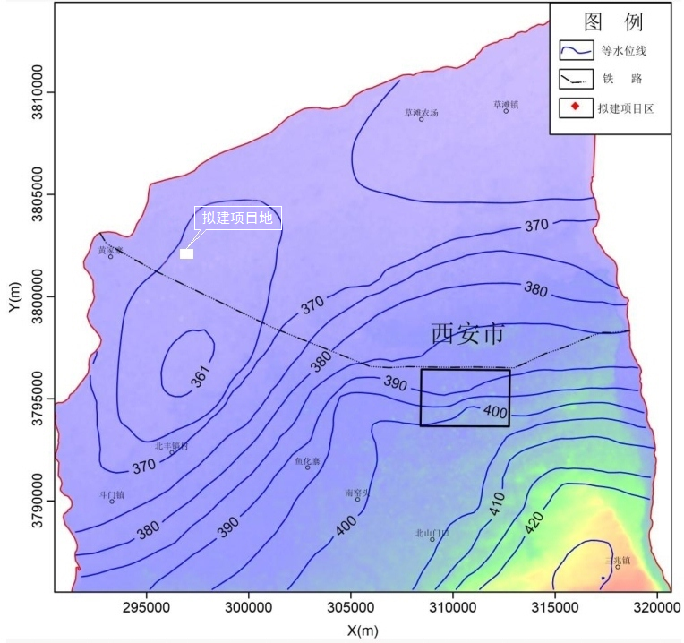
图6.6-1 潜水等水位线图

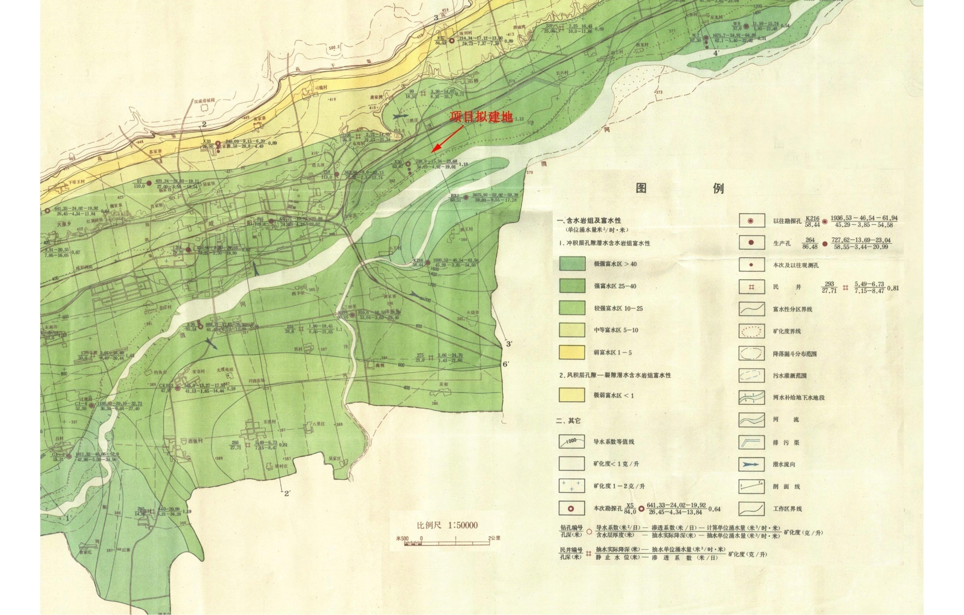
图6.6-2 项目所在区域潜水水文地质图

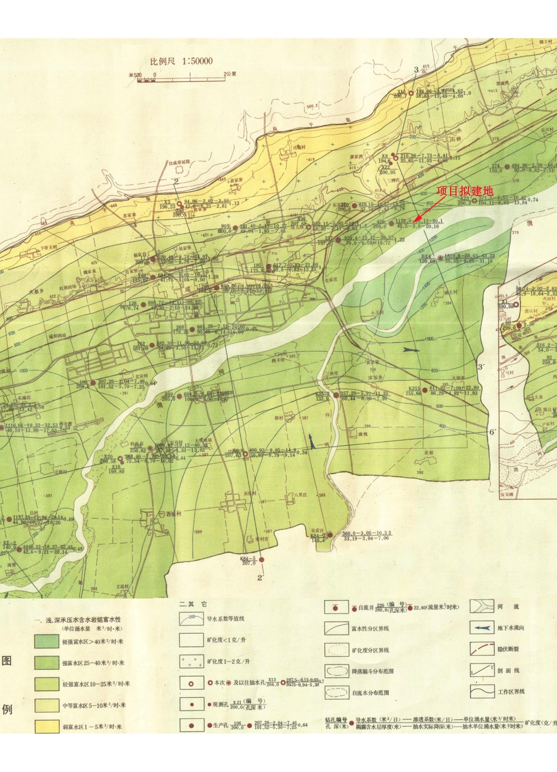
图6.6-3 项目所在区域浅层水文地质图

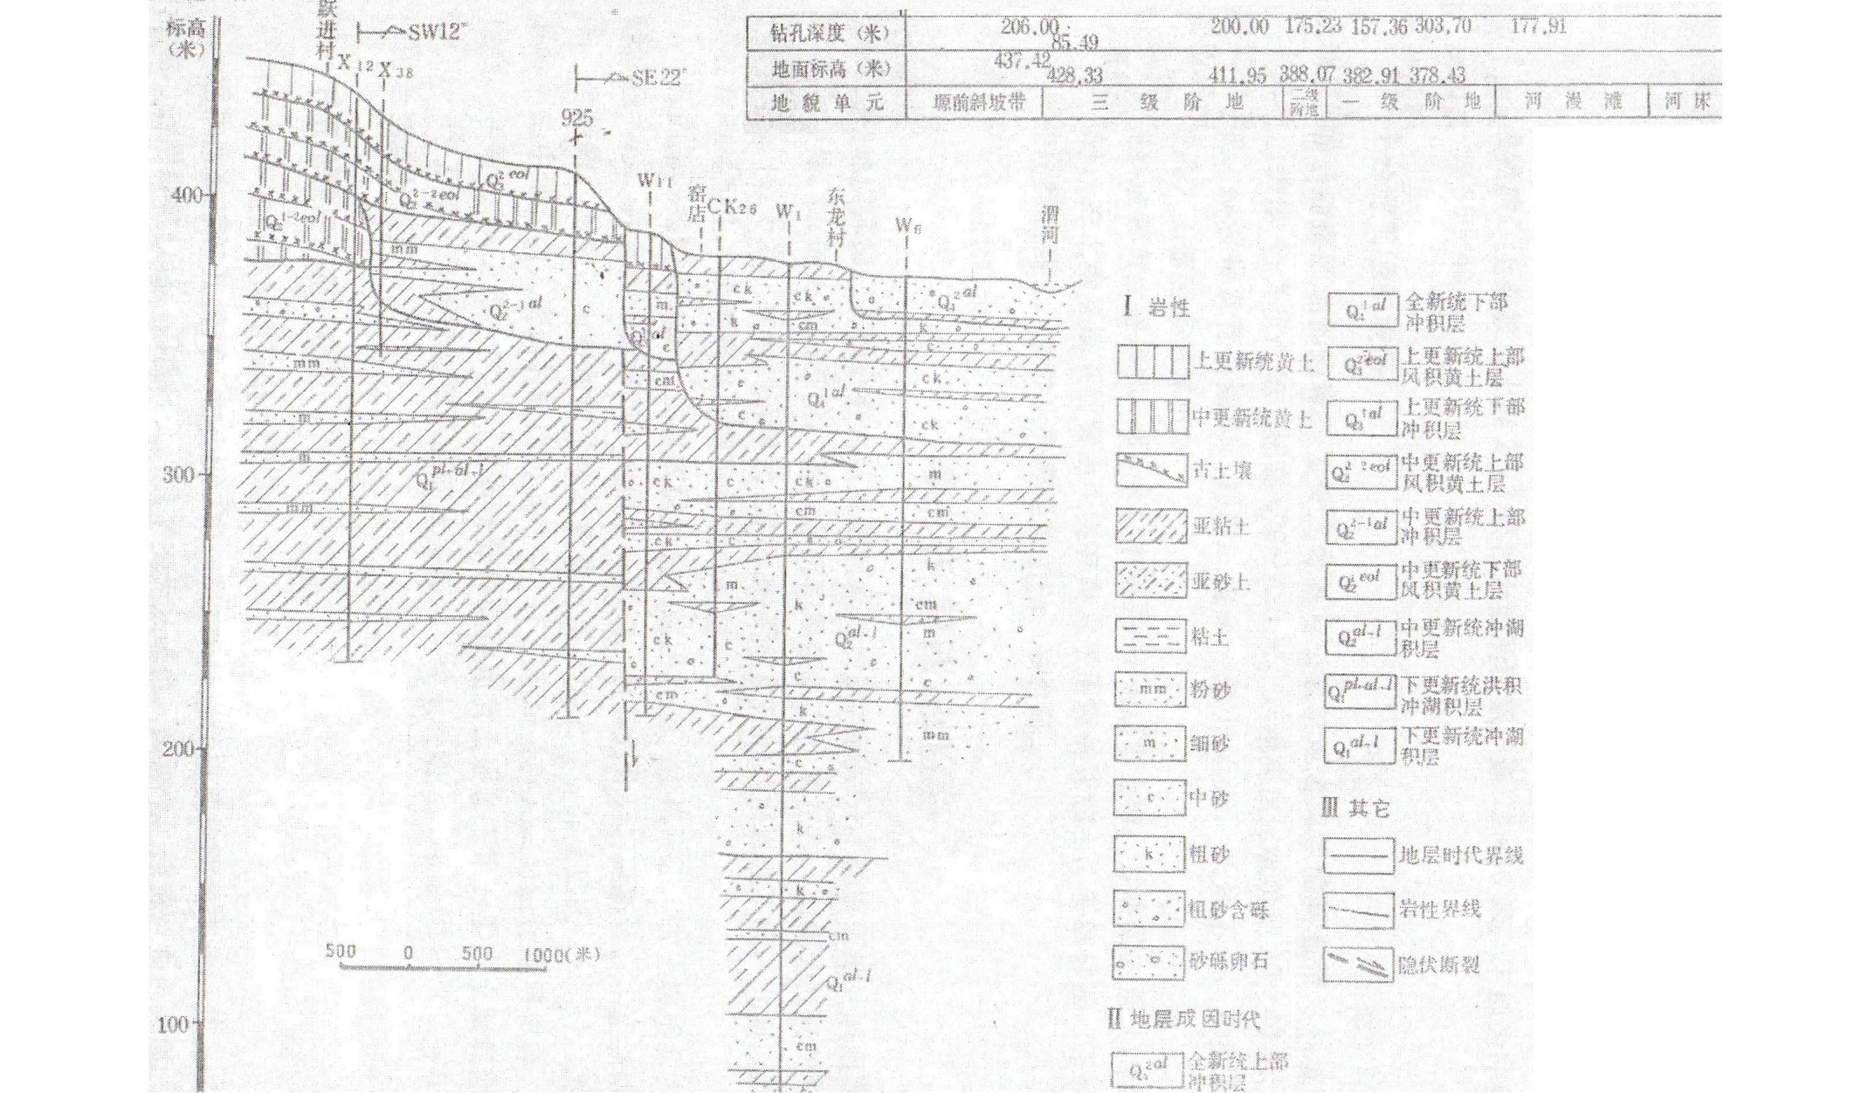
图6.6-4 项目所在区域浅层水文地质图

根据地貌、岩性、富水性及埋藏条件，将本区潜水含水层划分为2个含水岩组，3个含水亚组。现分述如下：
1）河谷冲积平原、富水性均匀、浅埋、淡水局部微咸水含水岩组：
主要分布于渭河的各级阶地。潜水位埋深一般2～13m，在渭河三级阶地深者可达38m。含水层岩性，主要为中、上更新统、全新统冲积砂砾卵石及中粗砂，分选性良好，在40m深度内，一般可见1～3个含水层，总厚4.4～28m，富水性强。一般水质良好，矿化度小于1g/L，为淡水。本含水岩组依富水性不同，可分为二个含水岩组：
①强富水的砂砾卵石含水岩组(Q2+3+4al)，单位涌水量10～30m³/h•m。分布于渭河三级阶地、咸阳以东的一级阶地。水位埋深在渭河三级阶地为26～38m，渭河二级阶地及一级阶地后缘为8～20m，渭河一级阶地前缘及泾河各级阶地，一般为2～6m左右。在40m深度内，有1～3个含水层，单层厚度2～21m，总厚9.7～27.5m。含水层岩性以砂砾卵石为主，中细砂次之，在区内向东，颗粒渐变细，主要为砂砾石和中细砂，分选良好，级配均匀。富水性由西向东逐渐变弱。当水位下降1～4m时，涌水量19～68 m³/h，单位涌水量12～19 m³/h•m。
②富水的中细砂、砂砾卵石含水岩组(Q2+3+4al)，单位涌水量0～10m³/h•m。分布于区内渭河二级险地，潜水位埋深为20m左右。在37m深度内，有1～3个含水层，分布不甚稳定，单层厚度4～12m，总厚4.4～20m。含水层岩性渭河二级阶地以砾石为主，中细砂次之。其富水性在水位下降5.25m时，涌水量41m³/h，单位涌水量7.82 m³／h•m。
2）黄土台原、富水性不均、浅中埋或深埋、淡水、局部微咸水含水岩组：
分布于图幅范围内河谷阶地以北的广大原区，水位埋深一般40～100m。含水层岩性为黄土。由于黄土裂隙发育程度不均，其富水性亦有相应的变化，一般随深度的增加而减弱。在上部黄土Q3eol中，管状孔隙多，垂直节理发育，岩性疏松，因此，透水性强。下部黄土Q2eol中，管状孔隙和垂直节理的发育程度，均比上部黄土要差，愈向下黄土愈密实，加之古土壤底部的钙质结核层多呈板状，降低了黄土的垂直渗透能力，下部的富水性明显减弱。水质一般较好，矿化度小于1g/L，为淡水，仅局部为微咸水。在区内主要为极弱富水的黄土含水岩组Q2eol，单位涌水量小于1m³/h•m。分布于渭河阶地以北的广大黄土原区。潜水位埋深一般40～100m。含水层岩性为黄土。由于黄土中管状孔隙和垂直裂隙越往下越不发育，同时，古土壤层越往下越密，呈板状的钙质结核层亦相应增多，故黄土的垂直渗透能力越往下越差，富水性亦相应变弱。据CH29号钻孔抽水试验资料，当水位下降31.3m时，涌水量为0.72m³/h，单位涌水量0.02 m³/h•m，（换算成锅锥井后，单位涌水量为0.047m³/h•m）。因此，潜水位埋深大于50m的黄土的透水能力极差，富水性极弱。
（2）承压水
在垂直方向上，浅层承压水含水层，主要埋藏于110～250m之间。在250m以下至500m内，为深层承压水，含水层的层次减少，厚度变薄，富水性亦相应变弱。
根据承压含水层的富水性、岩性及厚度，将本区浅层承压水，划分为四个承压水含水岩组。现分述如下：
1）强富水的厚层砂砾卵石承压含水岩组，单位涌水量10～30m³/h•m。分布于渭河阶地。承压水位埋深在河流阶地为3～14m。在200～250m深度内，一般有9～12个含水层，单层厚度一般2～5m，总厚30～60m，由北往南，含水层的层次增多，总厚度增大，富水性亦有相应变大的趋势。承压水含水层岩性主要为砂砾卵石，次为中粗砂。在河流阶地，承压水顶板埋深为50～60m，在150～200m深度内，一般具有3～6个含水层，单层厚度3～6及10-24m，总厚一般为30～70m，愈往南含水层颗粒愈粗，厚度愈大，近河地带总厚达100～130m。据机井抽水试验资料，当水位下降2～4.5m时，涌水量29～57 m³/h，单位涌水量10--26 m³/h•m。
2）富水的砂砾卵石、粗中砂含水岩组，单位涌水量5～10m³/h•m。分布于黄土台原。承压水水位埋深，在北杜至韩家村一带黄土台原，一般40-80m。含水层顶板埋深为90–135m。在250m深度内，一般具有4-11个含水层，单层厚度4-10m，总厚40–65m。愈往南，具有层次增多，厚度增大的趋势。本组之承压水含水层，主要为砂砾卵石，次为中粗砂，透水性较好。据机井和钻孔抽水试验资料，当水位下降4-12m时，涌水量21-66m³／h，单位涌水量5.1～10m³／h•m。
3）中筹富水的中粗砂、砂砾石含水岩组，单位涌水量2～5 m³／h•m。承压水位埋深，为60～75m。承压含水层顶板埋深为100～150米。承压含水层的厚度变化趋势，愈往南，厚度增大，层次增多。含水层岩性大部分以中粗砂、砂砾石为主，以及大量中细砂、粉细砂，含泥量甚微，富水性中等。据钻孔或机民井抽水试验资料，当水位下降6～20m时，涌水量16～44m³／h，单位涌水量2～4.4 m³／h•m。
4）弱富水的中粗砂、粉细砂含水岩组，单位涌水量1～2 m³／h•m。分布于周陵至底张一带地。承压水位埋深，在周陵一带为50～80m。承压含水层顶板埋深，一般为100～120m。在250m深度内，有7～12个含水层。含水层岩性，主要为中粗砂、中细砂及粉细砂，分选性较差，在周陵、等地，含有另星小砾石，砾石成份为灰岩、泥获岩等，粒径0.4～0.8cm。由于组内承压含水层含泥量普遍高，透水性较差，富水性较弱。据钻孔或机井抽水试验资料，当水位下降10～25m时，涌水量16～44m³／h，单位涌水量1.2～1.8 m³／h•m。
项目所在区域属于泾渭河平原区由全新统与中、上更新统冲积层组成，含水层岩性主要为中细砂含砾石和中粗砂夹砾石组成。项目所在区域潜水水文地质图见图6.6-2、项目所在区域浅层承压水水文地质图见图6.6-3、项目所在区域第四系地质剖面图见图6.6-4。

6.6.2 地下水环境影响分析
本工程运行期不新增工作人员，无生活污水产生，不产生生产废水，因此，正常情况下本工程对地下水影响较小。
工程运行期如果发生泄漏事故，可能对周边土壤甚至地下水造成影响，本次环评分析管道泄漏可能对地下水的影响。
（1）在包气带中的污染过程分析
在包气带中的，油品在重力作用下以垂向迁移为主，在迁移过程中不断被颗粒截留、吸附、粘滞，其影响的深度和范围取决于油品的物理性质（密度、粘度、张力等）、泄露量、泄露方式以及包气带土层的空隙渗透特性等。对一般的粘土或细砂土层而言，已有的影响主要集中在地面以下2m以内。
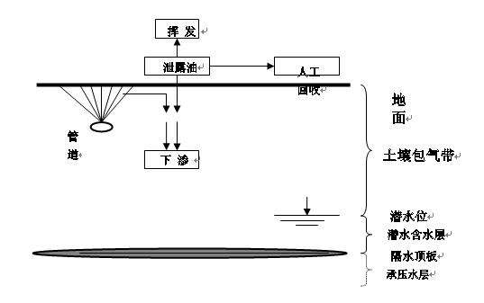
图6.6-5 油污染过程示意图
（2）在潜水含水层中的污染过程分析
在潜水位较浅，量大的条件下，油品有可能达到潜水含水层。到达潜水层后，由于在水中溶解性差，油品主要集聚在潜水水位线附近，并在水动力作用下向下游迁移并向四周扩散，形成“油饼”。继续下渗量很少，对具有良好隔水顶板的各类承压水产生影响较小。
（3）对水质的影响分析
管道破裂（短时间内大量泄露）一般能及时发现，并可通过一定方法加以控制，因此，一般短期泄漏对地下水影响较小，而管道穿孔泄露（泄露速率低但维持时间长）较难发现，容易对地下水产生影响，故本次评价主要对穿孔泄漏进行预测评价。
①预测因子选取
油品泄漏进入地下水后，可能会造成石油类污染物超标。因此，本次评价将地下水污染因子定为石油类。
②预测模型
预测模型选取《环境影响评价技术导则地下水环境》（HJ610-2016）附录D中推荐的一维稳定流动一维水动力弥散模式进行预测：
式中：X—距注入点的距离，
t—时间，d；
c（x,t）—t时刻x处的示踪剂浓度，g/L；
c₀—注入的示踪剂浓度
u—水流速度，m/d；
D_{L}—纵向弥散系数，m²/d；
erfc（）—余误差函数。
③参数取值
参照TPHCWG（1997）中关于石油类污染物的溶解度等相关文献，取18mg/L为石油类可溶态污染物的最高浓度值，根据《环境影响评价技术导则地下水环境》（HJ610-2016）附录B水文地质参数经验值表进行渗透系数取值。各参数取值见表6.6-2。
表6.6-2 各参数取值表
参数 | C_{0石油类}（mg/L） | K(m/d) | I | n_{e} | u(m/d) | D_{L}(m²/d)
取值 | 18 | 5.0 | 0.016 | 0.3 | 0.26 | 2.6

④预测结果
预测结果见表6.6-3。
表6.6-3 管道穿孔泄漏石油类随时间和位置变化的迁移结果单位：mg/L
距离m  时间d | 10 | 20 | 40 | 80 | 100 | 200 | 500 | 1000
10 | 4.71 | 0.25 | 3.64E-⁶ | 0 | 0 | 0 | 0 | 0
30 | 11.51 | 4.68 | 0.15 | 1.23E-⁷ | 1.51E-¹² | 0 | 0 | 0
60 | 14.84 | 10.14 | 2.31 | 0.004 | 2.78E-⁵ | 0 | 0 | 0
100 | 16.45 | 13.77 | 6.72 | 0.25 | 0.02 | 2.25E-¹³ | 0 | 0
150 | 17.24 | 15.83 | 11.03 | 1.82 | 0.38 | 7.38E-⁸ | 0 | 0
360 | 17.92 | 17.77 | 17.05 | 12.83 | 9.46 | 0.17 | 0 | 0
480 | 17.97 | 17.92 | 17.67 | 15.78 | 13.77 | 1.54 | 5.72E-¹³ | 0
600 | 17.99 | 17.97 | 17.88 | 17.07 | 16.06 | 4.68 | 6.63E-⁹ | 0
720 | 17.99 | 17.99 | 17.95 | 17.62 | 17.14 | 8.59 | 2.82E-⁶ | 0
840 | 17.99 | 17.99 | 17.98 | 17.84 | 17.62 | 12.04 | 1.8E-⁴ | 0
1000 | 17.99 | 17.99 | 17.99 | 17.95 | 17.87 | 15.13 | 0.007 | 0
1500 | 17.99 | 17.99 | 17.99 | 17.99 | 17.99 | 17.82 | 1.91 | 4.48E-¹¹
2000 | 18 | 18 | 18 | 17.99 | 17.99 | 17.99 | 10.39 | 2.26E-⁵
2500 | 18 | 18 | 18 | 18 | 18 | 17.99 | 16.3 | 0.019

图6.6-6管道泄漏石油类随时间沿地下水流方向污染预测结果图
由本次计算得结果可以看出：随着油品泄漏进入含水层发生时间的延续，同一距离处石油类的含量在增加，污染物影响的范围也在增加。在同一时间内，随着距离由近及远，石油类含量表现出由高及低的规律。管线穿孔泄露情况下油品进入含水层运动与超标情况为：油品进入含水层100天时的轴向超标距离80m，360天时为200m，1000天时为500m，2500天时为1000m。
以上是在泄露发生后不进行处理时的极端污染情况，实际中的污染范围会小于上述范围。因此，事故发生后，只要及时实施回收等补救措施，污染可以得到良好的控制。

7 环境风险评价

7.1 风险评价概述

7.1.1 重大危险源识别
依据《危险化学品重大危险源辨识》（GB18218-2009）和《建设项目环境风险评价技术导则》（HJ/T169-2004），结合项目的建设内容，本项目涉及的主要危险物质是航空煤油，重大危险源判定见表7.1-1。由表可见，项目属于非重大危险源。
表7.1-1 本项目主要危险物质存储量及重大危险源判别表
名称 | 性质 | 临界量Q（t） | 在线量q（t） | 重大危险源判定 | 在线量依据
航空煤油 | 易燃液体 | 5000 | 328 | 否 | 根据管线中航空煤油量计算在线量

7.1.2 评价等级
按照《建设项目环境风险评价技术导则》（HJ/T169-2004）中规定，本次环境风险评价等级判定为一级，判定依据见表7.1-2。
表7.1-2 环境风险评价工作级别判据一览表
 | 剧毒危险性物质 | 一般毒性物质 | 可燃、易燃危险性物质 | 爆炸危险性物质
重大危险源 | 一 | 二 | 一 | 一
非重大危险源 | 二 | 二 | 二 | 二
环境敏感地区 | 一 | 一 | 一 | 一
本项目情况 | 经重大危险源辨识，本工程属于非重大危险源。本项目涉及文物保护单位等需特殊保护地区，为环境敏感地区。
确定评价等级 | 一级

7.1.3 评价范围
本次风险评价对象主要输油管道，评价范围为管线两侧各500m区域。

7.2风险识别

7.2.1 物质风险识别
本管道工程采用密闭输送航空煤油。航空煤油主要安全理化特性见表7.2-1。
表7.2-1 航空煤油主要物性表
项目 | 指标 | 方法
外观 | 室温下清澈透明，目视无不溶解水及固体物质 | 目测
颜色不小于 | +25 | GB/T3555
闪点（闭口）/℃不低于 | 38 | GB/T261
密度（20℃）/（kg/m³） | 775~830 | GB/T1884，GB/T1885
冰点/℃不高于 | -47 | GB/T230，SH/T0770，GB/T265
黏度/（mm 2 /s） |  | GB/T230，SH/T0770，GB/T265
20℃不小于 | 1.25 | GB/T230，SH/T0770，GB/T265
-20℃不大于 | 8.0 | GB/T230，SH/T0770，GB/T265
实际胶质/(mg/100ml)不大于 | 7 | GB/T8019，GB/T509
界面情况/级不大于 | 1b
分离程度/级不大于 | 2
固体颗粒污染物含量/（mg/L） | 1.0
导电性电导率(20℃)/（pS/m） | 50~450 | GB/T6539
表7.2-2 CO理化性质
标识 | 中文名：一氧化碳 |  | 英文名：carbon nomoxide
标识 | 分子式:CO |  | 分子量：28
标识 | 危规号:21005 | UN编号：1016 | CAS号：630-08-0
理化性质 | 外观与形状:无色无臭气体 |  | 溶解性:微溶于水,溶于乙醇、苯等多数有机溶济
理化性质 | 熔点(℃):-199.1 |  | 沸点(℃):-191.4
理化性质 | 相对密度:(水=1)0.79(252℃) |  | 相对密度:(空气=1) 0.97
理化性质 | 饱和蒸汽压(kPa)13.33(-257.9℃) |  | 禁忌物:强氧化剂、碱类
理化性质 | 临界压力(Mpa)：3.50 |  | 临界温度(℃):-140.2
理化性质 | LC50：2069mg/m³（人吸入1小时） |  | LD50：
理化性质 | 稳定性:稳定 |  | 聚合危害:不聚合
危险特性 | 危险性类别:第2.1类易燃气体 |  | 燃烧性:易燃
危险特性 | 引燃温度(℃):610 |  | 闪点(℃):<-50
危险特性 | 爆炸下限(%):12.5 |  | 爆炸上限(%):74.2
危险特性 | 最小点火能(MJ)0.3～0.4 |  | 最大爆炸压力(MPa):0.720
危险特性 | 燃烧热(j/mol):285624 |  | 燃烧(分解)产物:二氧化碳
危险特性 | 危险特性：是一种易燃易爆气体，与空气混合能形成爆炸性混合物，遇明火、高位能引起燃烧爆炸。
危险特性 | 灭火方法:切断气源。若不能切断气源,则不允许熄灭正在燃烧的气体,喷水冷却容器,可能的话将容器从火场移至空旷处。
危险特性 | 灭火剂:泡沫、二氧化碳、雾状水、干粉。
健康危害 | 侵入途径:吸入
健康危害 | 健康危害:CO在血液中与血红蛋白结合而造成组织缺氧。  急性中毒：轻度中毒者出现头痛、头晕、耳鸣、心悸、恶心、呕吐、无力,血液碳氧血红蛋白浓度可高于10%:中度中毒者除上述症状外,还有皮肤粘膜呈樱红色、脉快、烦躁、步态不稳、浅至中度昏迷,血液碳氧血红蛋白浓度可高于30%:重度患者深度昏危迷、瞳孔缩小、肌张力增强、频繁抽搐、大小便失禁、休克、肺水肿、严重心肌损害等，血液碳氧血红蛋白可高于50%。部分患者昏迷苏醒后，又可能出现迟发性脑病，以意识精神障碍、锥体系或锥体外系损害为主。  慢性影响：能否造成慢性中毒及对心血管影响无定论。
健康危害 | 工作场所最高允许浓度：中国MAC=30mg/m³
急救 | 吸入:迅速脱离现场至空气新鲜处。保持呼吸道畅通。如呼吸困难，给输氧。如呼吸停止，立即进行人工呼吸。就医。
泄漏处理 | 迅速撤离泄漏污染区人员至上风处，并立即隔离800m，严格限制出入。切断火源，建议应急处理人员戴自给正压式呼吸器，穿消防防护服。尽可能切断泄漏源。合理通风，加强扩散。喷雾状水稀释、溶解。构筑围堤或挖坑收容产生的大量废水。如有可能，将漏出气用排风机送至空矿地方或装适当喷头烧掉。也可以用管路导致炉中、凹地焚之。漏气容器要妥善处理、修复、检验后再用。
储运 | 储运于阴凉、通风仓间内。仓内温度不宜超过30℃。远离火种、热源。防止阳光直射。应与氧气、氧化剂等分开存放。切忌混储混运。储存间内的照明、通风等设施应采用防爆型。禁止使用易产生火花的机械设备和工具。

7.2.2生产设施风险识别
本项目油品通过管道输送，采用埋地敷设方式。输送过程中可能发生的事故有：
（1）火灾、爆炸
火灾、爆炸是管道中后果最严重的事故。引发管道发生火灾、爆炸的主要危险、有害因素有：
①航煤管线静电接地不良，收发作业造成静电积聚可引起火灾、爆炸事故；
②设备、管道运行中因腐蚀等原因可能发生泄漏事故；
③动火施工可能造成的火灾、爆炸事故。
（2）管道腐蚀穿孔
一般状况管道具有防腐层保护管材不被腐蚀，但是，由于实际防腐质量不能完全保证、管道施工时造成防腐层机械损伤、土壤中含水、盐、碱及地下杂散电流等因素都会造成管道腐蚀，严重的可造成管道穿孔，引发事故。
（3）管道应力腐蚀
环境因素、材料因素、拉应力，其单方面或三方面都能导致管道的应力腐蚀开裂。管道在固定拉应力和特定介质的共同作用下还可引起应力腐蚀开裂。这种破坏形式常为脆性断裂，且大都没有预兆，对管道具有很大的危害性和破坏性。
（4）管道材料缺陷或焊口缺陷
管道带压输送中由于焊缝或母材缺陷可能引起管道破裂。管材缺陷可导致管道强度达不到要求而出现裂缝或断裂现象；施工质量不过关，管道接头焊接质量差、焊口未焊透或防腐层被损伤等原因，可导致管道强度下降或腐蚀加速，不能满足安全运行要求。
（5）社会环境的危险、有害因素
随着人类活动的增多，对管道的第三方破坏因素也随之增多。第三方破坏可分成无意破坏和有意破坏两种。由于盲目施工或缺乏与有关部门的沟通等，施工时可能造成无意破坏；存在不法分子偷盗工程设施或打孔盗取等有意破坏行为，使管道安全受到严重威胁。目前，第三方破坏已成为威胁管道安全的主要原因之一。

7.2.3事故资料
管道集输作为一种既经济又安全的运输方式，正被越来越多的油气运输所采用，但管道建设运行所带来的环境、安全问题正受到越来越多的关注。
我国已建管道在几十年的运行经验中，遇到过各种类型的安全问题及环境问题。这些问题的出现，既反映了管道设计、施工、运行方面的技术水平，也反映了自然、社会环境条件对管道运行安全的影响。更重要的是，除满足工程技术经济要求外，无论是在输气管道，还是在输油管道上，所具有的突发性泄漏事故的风险，正越来越引起环境保护部门的注意。虽然管道集输油气仍被认为是既安全又可靠的输送方式，且每吨公里的事故率远低于水运、铁路或公路运输方式。但是，由于管线运行系统受到内外因素制约，如一些腐蚀环境、地质、气象和水文灾害，操作失误甚至人为破坏等，每年各地管道都要发生事故，不仅在经济上造成产品损失，停输损失，在安全上导致生命伤亡及财产损失，而且往往也带来环境上的灾难。
（1）国外输油管道事故统计
CONCAWE（西欧石油工业从事环境和安全的组织）一直在从事收集西欧输油管道发生事故的数据，CONCAWE所研究的范围占西欧目前运行输油管道的绝大多数，约有30600km。根据收集整理的美国管道安全规划管理局发表的总结报告和西欧输油管道的事故资料，如表7.2-3~7.2-4所示。
表7.2-3 西欧输油管道不同时期事故分类与统计
事故原因 |  | 事故统计数
 |  | 1995 | 1991—1995年平均 | 1971—1995年平均
机械故障 |  | 4 | 5.2 | 3.5
操作原因 |  | 1 | 1.0 | 1.0
腐蚀原因 |  | 1 | 2.6 | 4.1
第三方破坏 | 自然灾害 |  | 0.4 | 0.6
第三方破坏 | 人为破坏 | 4 | 4.2 | 4.5
总计 |  | 10 | 13.4 | 13.7
表7.2-4 美国输油管道事故分类与统计（1968～1986年）
事故原因 |  | 次数 | 所占比例（％）
机械故障 |  | 583 | 20.38
操作原因 |  | 205 | 7.17
腐蚀原因 | 外腐蚀 | 919 | 32.12
腐蚀原因 | 内腐蚀 | 165 | 5.76
第三方  破坏 | 自然灾害 | 65 | 2.27
第三方  破坏 | 人为破坏 | 700 | 24.47
其它原因 |  | 224 | 7.83
总计 |  | 2861 | 100
从上表中可以看出：西欧管道事故原因以第三方破坏、机械故障和腐蚀为主，美国输油管道发生的事故中，腐蚀原因和第三方破坏是管道事故的主要原因，所占比例分别为37.88％和26.74％。事故原因中人为因素造成的占了绝大部分，其次，管线腐蚀和管材质量在事故原因中也占有一定比例，说明预防腐蚀及正确选材并把好质量关也是预防事故发生的重要条件。另外，从表中资料中还可以看出，自然灾害、雷击和静电火花也是造成事故的不可忽视的因素，因此，在工程运行过程中防自然灾害、防雷和防静电也是确保工程安全运行的重要环节。
（2）国内输油管道事故统计与分析
①案例1
2012年4月11日上午，长庆油田采油四厂化子坪作业区突发原油泄漏事故。导致此次原油泄漏主要是由于输油管线老化，破裂的输油管线是一条老管线，本来早就应该淘汰，但是由于在更换管线时，当地村民提了一些要求企业无法满足，因此一直沿用老化的管线而导致事故发生。
②案例2
2013年11月22日，位于青岛经济技术开发区秦皇岛路与斋堂岛街交叉口处的东黄输油管道原油泄漏现场发生爆炸。
事故主因是输油管路与排水暗渠交汇处管道腐蚀变薄破裂，原油泄漏，流入排水暗渠，挥发的油气与暗渠中的空气混合形成易燃易爆气体，在相对封闭的空间内集聚。现场处置人员使用不防爆的液压破碎锤，在暗渠盖板上进行钻孔粉碎，产生撞击火花，引爆了油气。
此外，从以往国内外油气管道事故的统计资料中还可以发现，油气管道系统事故的发生与油气管道的运行年限有密切关系。从总体情况看，运行初期基本上是由于管材缺陷、施工质量和误操作造成的泄漏。随着管理水平和自动化程度的提高，操作人员素质的加强及各项操作、施工规程的建立，加之管道的逐年老化，运行后期基本上是管道腐蚀造成的泄漏（尤其是对于投产运行10年以上的管道）。

7.3 源项分析

7.3.1 最大可信事故及类型
根据《建设项目环境风险评价技术导则》（HJ/T169-2004），最大可信事故是指在所有预测的概率不为零的事故中，对环境（或健康）危害最严重的重大事故。而重大事故是指导致有毒有害物泄漏的火灾、爆炸和有毒有害物质泄漏事故，给公众带来严重危害，对环境造成严重污染。
本项目涉及的危险物质航空煤油为易燃液体，此次按照最不利情况考虑，确定项目最大可信事故及类型为油品的泄漏、火灾爆炸污染事故。
（1）输油管线发生泄漏，油品泄漏对水体、土壤的事故风险；
（2）输油管线泄漏，火灾爆炸事故后伴生物CO对周围环境的影响。

7.3.2最大可信事故概率
线路故障率是指一定长度的管道，在一定时间内出现故障的次数，单位是1/10⁻³km·a或1/ km·a。
表7.3-1是CONCAWE公司研究和统计的欧洲国家1971年～1995年不同时期管道事故的原因及发生的频次。收集的管网范围有30600km，所输送的油品主要是稳定后的原油、汽油、煤油和粗柴油。
表7.3-1 欧洲不同时期管道事故原因统计
事故原因 | 1995年 |  | 1991年～1995年平均 |  | 1971年～1995年平均
事故原因 | 事故统计  次/a | 线路故障率  1/10⁻³ km·a | 事故统计  次/a | 线路故障率  1/10⁻³ km·a | 事故统计  次/a | 线路故障率  1/10⁻³ km·a
机械故障 | 4 | 0.13 | 5.2 | 0.17 | 3.5 | 0.11
腐蚀 | 1 | 0.03 | 2.6 | 0.08 | 4.1 | 0.14
自然灾害 | - | - | 0.4 | 0.01 | 0.6 | 0.05
第三方责任 | 5 | 0.17 | 5.2 | 0.17 | 4.5 | 0.15
总计 | 10 | 0.33 | 13.2 | 0.43 | 13.7 | 0.45
从上表可以看出，1971年～1995年管道平均故障率为0.45×10⁻³次/km·a，经对事故频次的趋势分析表明，事故发生率由70年代的1×10⁻³次/km·a，已减少至95年的0.33×10⁻³次/km·a。
在CONCAWE公司有记录的340起泄漏事故当中，只有5起导致了不同程度的火灾（导致人员伤亡的事故则更少），其概率为6.8×10⁻⁵次/km·a。
本工程管道建设从设计、施工、管材都将大大优于欧洲90年代的建设水平。利用统计数据进行预测，即管道平均故障率以0.45×10⁻³次/km·a计，火灾概率为6.8×10⁻⁵次/km·a。

7.3.3源项计算
（一）计算公式
根据《建设项目环境风险评价技术导则》（HJ/T169-2004）附录A.2中的方法，对危险化学品的泄漏量进行估算。
（1）液体泄漏速率
液体泄漏速度采用伯努利方程计算：
式中：Q_{L}—液体的泄漏速度，kg/s；
C_{d}—液体泄漏系数；本项目取0.64
A—裂口面积，m²；
—泄漏液体密度，kg/m³；
P，P₀—储罐内介质压力及环境压力，Pa；
h—裂口之上液位高度。
（2）火灾CO伴生产生量计算
依据《建设项目环境风险评价导则》（第一次修订征求意见稿）附录D，火灾伴生中一氧化碳产生量计算公式如下：
W_{CO}=2330qCW
式中：W_{CO}—一氧化碳的产生量，kg；
q—化学不完全燃烧值，%，取5～20%；
C—燃烧中碳的质量百分比含量，%，取85%；
W—参与燃烧的油量，t。按照控制时间内泄漏量的20%计算。
（二）油品泄漏量计算
油品泄漏量的大小与泄漏点处的运行压力、外压、油密度、管道腐蚀穿孔的大小以及所处位置等参数有关。管道泄漏表现形式多为孔洞型泄漏，管道泄漏表现形式多为孔洞型泄漏，假设输油管道泄漏，裂口直径为20mm。根据柏努利方程，估算航油泄漏速率为20.41kg/s，假定事故发生30min后泄漏得到控制，则航油一次泄漏量为36.738t。
（三）火灾CO伴生产生量
航空煤油为易燃物质，遇明火、高热能引起燃烧爆炸，燃烧产物为CO、CO₂。火灾爆炸事故危害除热辐射、冲击波等直接危害外，未完全燃烧的物质在高温下迅速挥发释放至大气；燃烧物质燃烧过程中则同时产生伴生或次生有害物质CO，并扩散至大气中。其主要危害为爆炸产生的冲击波和热辐射，此情况属于安评评价范围。因此，本次评价主要考虑输油管道火灾事故情况下，不完全燃烧产生的CO对周围环境空气的影响。
管道火灾伴生物CO排放计算参数及排放速率见表7.3-2。
表7.3-2 火灾伴生物CO排放量计算参数
污染源名称 | q（%） | C（%） | W（t） | W_{CO}（kg） | 废气温度℃ | 燃烧时间（min） | CO排放速率（kg/s）
输油管道 | 10 | 85 | 36.738 | 7.276 | 180 | 30 | 4.042
在风险事故情况下，人群接触有毒物质的特点是突发性时间接触，因此选择危险物质的半致死浓度、立即威胁生命健康浓度（IDLH）、短时间容许接触浓度作为事故排放时影响评价标准，CO健康危害阈值及相关标准见表7.3-3所示。
表7.3-3 CO健康危害阈值及相关标准表单位：mg/m³
物质名称 | 半致死浓度 | IDLH浓度 | 短时间接触允许浓度（致伤浓度）
CO | 2069 | 1700 | 30

7.4事故后果分析

7.4.1 油品泄漏事故环境影响分析
（1）油品泄漏对土壤的影响
本项目管道埋深1.5m，如发生泄漏，油品则在土壤内部由于重力作用沿垂直方向向地下渗透，排除地质灾害等因素外，油品一般情况下不会冒出地表形成地面扩散。泄漏到土壤中的油，其对污染环境的冲击与从环境中排出的过程都将受到物理分散作用的影响。油沿土壤横向散开会增大污染面积，但同时将有助于低分子量的烃类挥发。由重力和毛细管力引起的垂直渗透作用会妨碍蒸发，减少生物降解的可利用养分，可能引起地下水的污染。泄漏的油品在进入土壤环境中后会发生分散、挥发和淋滤等迁移转化过程。
管道腐蚀会造成油品泄漏，相当于向土壤中直接注入油品。当管道穿孔泄漏后，在泄漏初期由于泄漏的油量少而不易被发现，等查漏发现后，往往已造成大面积污染。泄漏的大量油进入土壤中后，会影响土壤的微生物生存，造成土壤盐碱化，破坏土壤结构，增加土壤中石油类污染物。泄漏事故发生后，非渗透性的基岩及粘重土壤上污染面积较大，而疏松土质上影响扩展范围较小。油覆于地表会使土壤透气性下降，降低土壤肥力。在泄漏事故发生的最初，油品在土壤中下渗至一定深度，随泄漏历时的延长，下渗深度增加不大。
（2）油品泄漏对地表水环境的影响
本项目延渭河河堤路铺设，输油管道敷设在地表以下约1.5m，如发生泄漏，油品则在土壤内部由于重力作用沿垂直方向向地下渗透，排除地质灾害等因素外，油品一般情况下不会冒出地表形成地面扩散，且距离渭河尚有一段距离，因此，对渭河影响较小。
（3）油品泄漏对地下水环境的影响
输油管道敷设在地表以下约1.5m，如果无人工立即回收，则其一部分组份会挥发，另一部分下渗到包气带土体，甚至到达潜水层。管道泄漏对地下水的影响详见水评价章节。

7.4.2 管道火灾爆炸事故
根据《输油管道工程设计规范》要求，评价建议本项目管道与周围居民点的距离不宜小于30m。管道发生火灾爆炸事故风险影响，以本项目安评报告结果为准。

7.4.3CO风险事故
（1）预测模式
根据物质泄漏的突发性、气体扩散的移动性等特点，评价采用《建设项目环境风险评价技术导则》（HJ/T 169-2004）中多烟团模式预测下风向落地浓度，计算公式如下：
$$Ci={\frac{2θ_{i}}{{\left(2π\right)}^{3/2}σ_{x}σ_{y}σ}}_{z}exp\left\{\frac{{\left[X-u\left(t-t_{i0}\right)\right]}^{2}}{{2σ}_{x}^{2}}\right\}∙exp\left(-\frac{Y^{2}}{{2σ}_{y}^{2}}\right)∙exp\left(-\frac{H^{2}}{{2σ}_{Z}^{2}}\right)$$
$$C\left(x.t\right)=\sum_{i=1}^{n}{Ci\left(x,t-t_{i0}\right)}$$
式中：θi——第i个烟团的质量，mg；
C（x，t-tio）——t时刻i烟团在下风向x米处的浓度贡献，mg/m³；
σxσyσz——烟团的扩散参数，m；
t-tio——烟囱运行的时间，s；
tio——第i个烟团释放开始时刻；
n——释放烟团个数；
x——下风向落地浓度点距烟团的排放点下风向轴线的距离，m；
u——烟团排放高度处的平均风速，m/s；
H——有效排放高度，m。
（2）气象条件的选取
根据评价区域近年气象统计资料，管道所处区域主导风向为东北风，平均风速2.1m/s，年平均气温13.2℃。

（3）预测结果
根据风险识别结果，确定输油管道泄漏，火灾爆炸事故风险影响预测评价因子为CO。预测事故发生30min后，2.1m/s时CO对下风向的影响范围见表7.4-1。
表7.4-1 不同气象条件火灾爆炸后CO对下风向的影响范围
风速[m/s] | 稳定度 | 泄漏口高度[m] | 泄漏口处风速[m/s] | 预测时刻[min] | 最大落地浓度[mg/m^3] | 出现距离[m] | 半致死浓度范围[m] | IDLH浓度  [m] | 短时间接触容许浓度范围[m]
2.1 | A | 3 | 1.861793116 | 30 | 0.25 | 2,265.40
2.1 | B | 3 | 1.75302247 | 30 | 4.54 | 2,371.40
2.1 | C | 3 | 1.65060648 | 30 | 5.41 | 2,230.70
2.1 | D | 3 | 1.554173889 | 30 | 22.46 | 2,162.00
2.1 | E | 3 | 1.463375134 | 30 | 107.35 | 2,016.80 |  |  | 2,702.70
2.1 | F | 3 | 1.463375134 | 30 | 234.6931 | 1,974.00 |  |  | 2,784.10
由表4.4-6可以看出，输油管道发生火灾事故，次生污染物CO在大气中的扩散影响，在事故发生30min时刻，有风，最大落地浓度均未超过半致死浓度和IDLH浓度。

7.5 风险计算与评价
（1）风险值
风险值是风险评价表征量，包括事故的发生概率和事故的危害程度。定义为：
由于本工程风险主要为管道和物料火灾事故风险，与石油化工行业类似，因此，本评价可接受的风险值类比石油化工行业，确定为8.33×10⁻⁵死亡/a。
（2）计算公式
危害计算采用《建设项目环境风险评价技术导则》（HJ/T169-2004）推荐公式，用LC₅₀浓度来求毒性影响。
式中N（X_{iln}，Y_{jln}）表示浓度超过污染物半致死浓度区域中的人数。（本次选取距离管道最近人口密集的春城十八里小区，人员出现在半致死范围的概率为50人。）
最大可信事故所有有毒有害物质泄漏所致环境危害C，为各种危害C_{i}总和：
风险计算采用《建设项目环境风险评价技术导则》（HJ/T169-2004）推荐公式计算。
式中：R——风险值；
P——最大可信事故概率（事件数/单位时间）；
C——最大可信事故造成的危害（损害/事件）；
（3）计算结果
根据风险预测结果，以其风险值来评价本工程环境风险的可接受性。计算最大可信事故的风险值为2.85×10⁻⁶死亡/a，小于化工行业风险值8.33×10⁻⁵死亡/a，本工程的环境风险可接受。

7.6环境风险防范措施
由于环境风险事故会对局部环境造成严重危害，因此须采取必要的预防措施，避免事故发生或最大程度地降低事故造成的危害。对于人为因素引起的事故，可以通过提高作业人员技术素质、加强责任心教育以及采取技术手段和管理手段加以避免；而对于自然因素导致的事故，主要靠采取各种措施，配备必要设备来预防。

7.6.1 风险管理措施
（1）严格执行国家的安全卫生标准规范及相关的法律法规，在建设和运营的同时，对安全、防火、防爆、劳动保护等方面综合考虑；
（2）制定安全生产方针、政策、计划和各种规范，完善安全管理制度和安全操作规程，建立健全环境管理体系和监测体系，完善各种规章制度标准。
（3）在管道系统投产运行前，应制定出正常、异常或紧急状态下的操作手册和维修手册，并对操作、维修人员进行培训，持证上岗，避免因严重操作失误而造成的事故；
（4）对施工单位及个人定期进行环保安全教育，增强职工的环保意识和安全意识。对管道附近的居民加强教育，进一步宣传贯彻、落实《石油天然气管道保护条例》，减少、避免发生第三方破坏的事故。
（5）在施工过程、选材等环节严守质量关，加强技术工人的培训，提高操作水平。
（6）通过定期进行安全活动提高操作人员的安全意识，及时识别事故发生前的异常状态，并采取相应的措施。
（7）对管道附近的居民加强教育，进一步宣传贯彻、落实《中华人民共和国石油天然气管道保护法》，减少、避免发生第三方破坏的事故。
（8）在作业前进行隐患分析评估，制定切实可行的措施计划，在作业过程中严格监督检查，定期考核，从源头上解决安全隐患问题。
（9）管线采用SCADA系统和安全仪表系统（SIS）设计，当出现火灾或航油泄漏等事故时，可通过SCADA系统进行远程直接切断。运营期应对重要的仪器设备有完善的检查项目、维护方法；按计划进行定期维护；有专门档案(包括维护记录档案)，文件齐全。
（10）制定事故应预案，配备适当的管道抢修、灭火及人员抢救设备。
（11）风险管理是一个动态的、循环的过程，应对不断变化的风险进行评价，并对相应安全维护措施做出调整。

7.6.2 事故风险防范措施
（1）施工期事故防范措施
①施工前对区域进行详细的地质勘查，选线尽量避开可能发生地质灾害的地段；
②集输管线敷设前，加强对管材和焊接质量的检查，严禁使用不合格管材。跨越段管道应加厚管壁，提高管道强度，防止因质量缺陷造成泄漏事故的发生；
③管线尽可能沿道路布设，以便于维护和事故处理。设计敷设线路时应避开洪水汇集口：管线敷设深度应在冻土层以下，一般要求为1.2～1.5m；
④当管线经过坡地、冲沟、易坍塌、易冲刷等不良地段时，为了保护管道的安全和环境，应采取挡土墙、坡面防护、冲刷防护、滑坡错落整治、拦石网工程、换填渗水土和加强排水等相应的环保及水土保护措施；
⑤管线穿越活动断裂带时，应确定断层走向，使管道与断层保持合理交角，使埋地管线在断层错位作用下单纯受拉，增加管线抵抗断层位移和保持管身结构完整的能力；
⑥建立施工质量保证体系，提高施工检验人员的水平，确保施工质量。在施工过程中，加强监理，发现缺陷及时正确修补并做好记录；
⑦贯彻《中华人民共和国石油天然气管道保护法》，在管线敷设线路上设置永久性标志，包括历程桩、转角庄、交叉标志和警示牌等，提醒人们不要在管线两侧20～50m范围内活动。
（2）运行期事故防范措施
①在集输过程中，严格控制输送油气的性质，排除管内的积水和污物，以减轻管道内的腐蚀；
②定期测量管线的内外腐蚀情况，对管壁严重减薄段，及时更换，避免发生管道泄漏事故；
③在有条件的地方安装自动控制装置，时刻检测管线的压力变化情况，对管线泄漏事故及时发现，及时处理；
④定期检查管道安全保护系统（如截断阀、安全阀等），使管道在超压时能够得到安全处理，将危害影响范围减小到最低程度；
⑤加大巡线频率，提高巡线的有效性，发现对管道安全有影响的行为，应及时制止、采取相应措施并及时向上级汇报；
（3）敏感点处事故防范措施
为降低穿越水渠段及分散式水源地的环境风险，采取以下水污染风险防范措施：
①选用材质好的管材、增加管壁厚度，此段完全按照穿越段选取管道壁厚，比一般管段设计系数提高一等，相应的管道壁厚增加20%，防止洪水对管线的冲击造成管道损坏断裂；
②在穿越高干渠段及沿线有分散式水源地段做好防渗，防止油品跑冒滴漏；
③采用目前国内最先进的“三层PE”防腐涂层，最厚等级（加强级），提出严格的检验和补口控制标准，确保防腐质量；
④定期进行管道壁厚的测量，对严重管壁减薄的管段，及时维修更换，避免爆管事故发生。
（4）安全培训
建议在工程预算中，单列教育培训计划与费用。这部分费用主要用于下述几个方面：
①建设期对施工人员进行培训；
②对沿线主要敏感点社会成员的教育培训或补偿教育投资；
③对岗位人员日常业务培训。
（5）安全管理
建议管线工程设立专门环保机构，负责本管线工程的日常环境管理工作，并分区段设专人管理，负责与管线安全和工程部门协调工作。设置必要的分析测试仪器，如可燃气体测试仪、油分析仪、检漏仪、环保抢险车等。

7.6.3管道事故应急措施
管道事故风险不可能绝对避免，要求在预防事故发生的同时，为一旦可能发生的事故制定应急措施，以便使事故造成的危害减至最小程度。见图7.4-1。
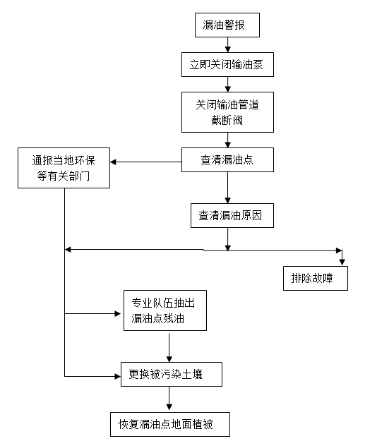
图7.6-1 管道漏油事故应急流程图
泄漏事故应急措施：
（1）在管道发生断裂、漏油事故时，SCADA控制系统监控，抢修队根据现场情况及时抢修，并做好安全防范与生态环境的恢复工作，把损失控制在最小范围内。
（2）要因地制宜的采取有效措施清除土壤油浸润体中的残油，减轻土壤污染，进而防止地下水遭受污染。
①挖坑截油撇油
根据油品以漏油点为点源向下游迁移扩散为主的特点，在漏油点下游的10m～30m处的一定深度内挖3m、5m深的两排水平截油沟，一撇二排，以加速土壤油浸润体中残油的外泄。
②抽水取油
为加速从土壤油浸润体里排油，可在残油含量高的地段（即漏油点下游）打大口径井，定期抽水外排，以防止含油高的上层滞水向下游和深部扩展，从而加大队上层滞水的污染范围。

7.6.4应急预案
本工程事故应急预案指事先预测输油管道工程的危险源、危险目标可能发生的生产安全事故和灾害类别、危害程度，针对可能发生的重大事故和灾害，并充分考虑现有应急物资、人员及危险源的具体条件，使事故发生时能及时、有效的统筹指导生产事故应急处理、救援行动的方案。
本章根据输油管道工程特点和组织结构情况，结合以往编制应急预案框架的经验，对本工程如何建立事故应急预案进行了概括性描述，从事故应急预案指定原则、应急预案主要内容等方面提出原则性的要求，供生产单位在编制事故应急预案时参考。

7.6.4.1 预案指定原则
（1）目的
指定预案的目的是为了加强对事故综合指挥能力，提高紧急救援反应速度和协调水平，明确各级组织和人员在事故应急中的责任和义务，保护生命、保护环境、保护财产，保障公众秩序和社会稳定。
（2）指导思想
预案的指导思想应本着以人为本、快速反应、企地联动、常备不懈，最大限度的保护人员安全，努力保护财产安全的原则进行。
（3）预案启动
事故发生后，相应的事故应急预案立即启动。根据应急预案要求，各级组织和人员各负其责。各级应急预案与当地应急预案同步启动。

7.6.4.2 突发事件总体应急预案
（1）环境突发事件专项应急预案。环境突发事故专项应急预案是为应对发生环境突发事件而制订的应急预案。
（2）环境突发性事件单项预案。单项预案是针对一些单项、突发的紧急情况所涉及的具体行动计划而制订的应急预案。
（3）应急预案体系，包括总体应急预案、专项应急预案（环境突发事件应急预案）、二级单位应急预案和基层单位应急预案。
（4）突发事件总体应急预案框架见图7.6-2，专项应急预案框架见图7.6-3。以上应急预案由中国航空油料集团公司西北分公司负责制定、颁布和实施。
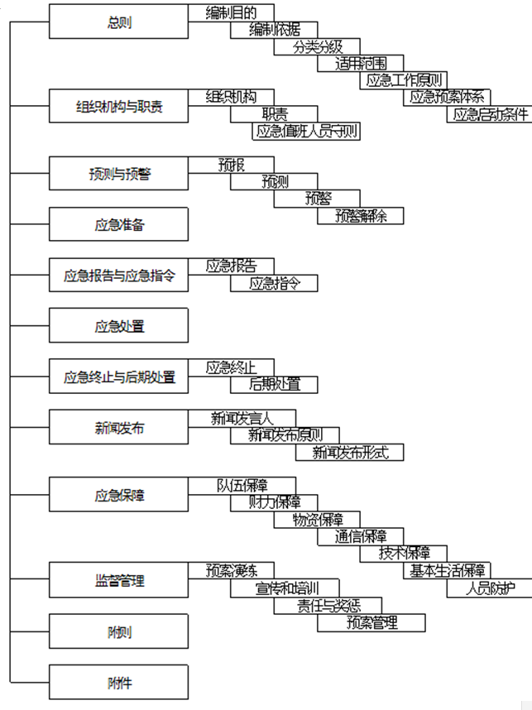
图7.6-2 突发事件总体应急预案框架图
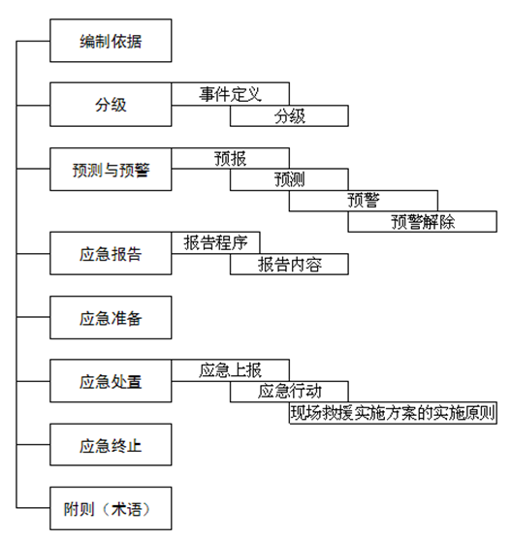
图7.6-3 专项应急预案框架图
（1）应急计划区
针对本工程可能发生的主要风险事故，结合本工程区域自然条件、环境状况、地理位置等特点，应急计划区主要为输油管道沿线、站场周围敏感区域。输油管道装置主要为管道本身，环境保护目标为周围人群、饮用水源地。
（2）组织机构与职责
中国航空油料集团公司西北分公司应建立专门的应急组织结构，各部门按照各自的职责各尽其职，在制定预案时，必须明确各部门的职责，人员组成，必须保障每一个部门的人员具有足量、专业和参加演练经历，各部门之间的工作必须协调统一，确保工作的时效性。
①组织机构
本工程应成立应急组织机构，下一级应急机构纳入上一级应急组织机构中，听从上一级应急机构的指挥。
各级应急组织机构可包括应急领导小组、应急办公室（暂名）与支持保障组三方面的内容。
——应急领导小组
组长由各级主管安全身长的领导担任，安全机构负责人、各职能单位领导为副组长，负责事故发生后的指挥、决策工作。
——应急办公室
应急领导小组下设应急办公室，为常设机构，负责应急工作日常工作，事故状态下以应急办公室名义向所属单位下达各项任务，指挥、协调应急工作。
——应急支持保障组
应急领导小组下设应急支持保障组，为非常设机构，在事故状态下接受应急领导小组指挥，行使相应职责。支持保障组由各级机构中的有关职能处室（安全、环保、计划、财务等）及相关专家组成，负责应急工作中的HSE支持、财务支持、技术支持、后勤保障及与地方政府应急机构联络等。应急指挥小组根据预案在实施过程中得成功经验和存在的问题及时对预案进行调整、修订，定期组织职工对事故预案进行演练。同时指派专人在事故结束后收集、整理所有的应急记录、文件等资料，并存档。
②职责分工
预案应明确应急机构各成员职责分工，需要明确的主要内容有：
——由谁来报警、如何报警、向哪儿报警；
——向上级汇报事故的时机、方式（人员和联络手段）；
——谁来组织抢险、控制事故；
——应急器材的使用、分配等；
——现场人员的医疗救护措施；
——哪个部门组织现场人员撤离；
——明确与媒体沟通渠道和事故信息对外发布渠道；
——当事故现场以及周边环境达到了安全、环保部门认可死亡对人身健康没有危害的条件时，由谁来宣布危害已解除，事故危害区域内撤离疏散的人员可以返回；
——明确规定在什么情况下、谁来宣布应急预案关闭。
③应急反应程序
应急预案应根据应急组织中各成员或部门的职责和分工，以事故处理过程为主线，制定应急反应程序。该程序应明确规定在这个主线上有哪些层层相扣的应急环节，并明确各环节的责任岗位或责任人。
应急反应程序主要环节应包括事故发生后的信息上报（上报的时间要求、何人上报、报往哪里等），信息下达（谁来下达、下达到哪里等）现场抢险以及预案关闭等。
每个应急行动都必须留下记录可供追溯。
应急反应程序可用树形图显示。
④事故应急处理措施
事故应急处理措施是应急预案的核心内容，它具体而详细的列出了各类事故发生时的处理措施，供事故发生时使用。
（3）应急救援保障
制定应急救援保障措施，分类分级合理购置应急设施、设备和器材，将应急设施、设备和器材购置费用纳入各级部门年度财政预算。
（4）报警、通讯联络方式
建立、完善应急通信系统，配备有线、无线通讯系统，专人对通信设备进行维护保养，在应急工作中确保应急通信联络畅通。请求当地交管部门对事故现场及通道交通畅通实施保障措施。
（5）应急环境监测、抢修救援及控制措施
发生环境事故时，应由专业队伍负责对事故现场进行侦察监测、抢救和救援，并配合当地环保、安全监察部门做好事故的定性、可能引起的环境风险事故评估等工作，提出避免进一步造成环境影响的有效方法，及时疏散可能受环境事故威胁的人员程序方案，供决策部门参考。
（6）应急检测防护措施
根据事故现场检测结果，划定事故现场区域以及邻近区域、控制区域的范围，根据事故特征制定相应污染防治措施，贮备相应除污措施和防护设施。
（7）人员撤离疏散
按照事故级别和划定的事故控制区域等，对区域工作人员和临近可能受到影响的公众进行有组织、有秩序的撤离疏散，确定事故撤离疏散通道和方式，确定医疗救护中心位置和救护方案，制定监测人体健康计划。
（8）应急救援程序
指挥部应制定事故处理程序图，一旦发生重大事故时，各有关部门应立即处于紧急状态，在指挥部的统一指挥下，根据对危险目标潜在危险的评估，按处置方案进行有条不紊的处理和控制事故。
（9）事故应急关闭程序
制定事故状态结束后对环境背景值进行必要的监测计划，提供解除事故和居民回迁的可靠依据，根据事故级别上报有关部门终止应急状态程序，解除事故警戒。

7.6.4.3 应急培训计划
制定员工和可能受影响人群的风险事故教育和培训计划，不定期按照应急预案内容组织演练，及时修订、补充教育和培训计划内容，以提高应急处事能力。

7.6.4.4 应急响应
（1）接警和通知
发生安全事故后，应立即向生产总调度值班室、电话总机或消防队报警，要求提供准确、简明的事故现场信息，并提供报警人的联系方式。总调度或消防队值班室接到事故报警后，应首先报告应急救援领导小组，报告内容包括:事故发生的时间和地点，事故类型如火灾、爆炸、泄漏（暂态、连续），估计造成事故的物质量。领导小组全面启动事故处理程序，通知各专业队火速赶赴现场，实施应急救援行动。然后向上级应急指挥部门报告，根据事故的级别判断是否需要启动区域级应急救援预案。
（2）人员疏散与安置
事故发生时，企业应积极采取停车、启动安全保护、组织人员疏散等措施。如果事故对站（库）区内外人群的安全构成威胁，指挥部必须统一指挥对事故应急救援无关的人员进行紧急疏散，以减少人员的伤亡。企业在最高建筑物上应设立“风向标”，疏散的方向、距离和集中地点，必须根据不同事故，做出具体的规定。总的原则是疏散安全点处于事故发生时的上风向。对可能威胁到厂外居民（包括友邻单位人员）安全时，指挥部应立即和地方有关部门联系，引导居民迅速撤离到安全地点。
（3）警戒与治安
企业应组织治安队，负责设置警戒区域，维护现场秩序，疏通道路，组织危险区人员撤离，劝说围观群众离开事故现场，并协助有关部门开展工作。
（4）医疗和卫生服务
一旦出现火灾、爆炸事故时，可能造成人员伤亡。因此，及时有效的现场医疗救护是减少伤亡的重要一环。企业自有的医务室应承担中毒、受伤人员的现场抢救治疗任务，同时应及时与附近医疗机构取得联系，请求支援。
车间应建立抢救小组，每个职工应学会心肺复苏术或其他的事故处治办法。一旦发生事故出现伤员，首先要做好自救互救。
（5）应急人员安全
开始应急救援后，大部分应急人员将处于事故影响区域。应急人员必须配备完好的救援器具，采取合理可行的措施，在救灾的同时确保自身安全。
（6）公共关系
在发生安全事故后，参与处理事故的各部门应分别履行各自的职责，确保协调有序地完成处置工作。
公安消防部门负责迅速控制危害源，营救受害人员，扑灭火灾和洗消；公安交通部门负责保障救援交通顺畅，必要时实施交通管制；公安治安部门负责组织安全警戒，维护现场及周围地区的治安秩序。
环保部门负责组织快速侦察检测队伍，测定事故的危害区域、化学危险物品性质及危害程度。
卫生部门负责组织快速检测和医疗救护队伍，测定化学危险物品对人员危害的程度，组织对受害人员的救护。
交通运输部门负责组织运输队伍，运送撤离人员和救援物资。
通讯部门负责组织通信队伍，保障救援的通信畅通。
气象部门负责提供与事故应急救援有关的气象参数。
（7）应急救援
专业队伍企业应根据实际需要及承担救援工作性质的不同，应建立各种不脱产的专业救援队伍，其中包括抢险抢修队、医疗救护队、义务消防队、治安队等。专业救援队伍是事故应急救援的骨干力量，不仅担负着正常的生产任务，而且还担负着企业各类重大事故的处置任务，因此，责任重大。特别是在发生重大事故时，应确保迅速集合、完成各种救援任务。
（8）消防抢险
当发生火灾、爆炸事故，消防人员进入现场，进行抢险。企业应引导消防人员获取消防救灾用水和特殊消防防护用品，提供事故现场的建（构）筑物和事故的基本情况，协助消防人员抢险。
（9）资源管理
针对可能发生事故的危险目标及实际需要，配备的工程抢险抢修、个体防护、医疗救援、通讯联络和交通运输等装备、器材。平时要有专人维护、保管、检验，确保器材始终处于完好状态，保证能有效使用。

7.6.4.5 公众教育和信息
按照有关要求，对工程环境风险可能影响区域的公众进行信息公开，并组织对附近公众的教育、培训和自我防护措施。在发生事故后，第一时间发布准确信息，使公众了解事故真相，避免不准确信息误导公众和造成不良社会影响。

7.7 对管线周围规划的建议
管线两侧30m禁止规划建设民房或居民小区。

8环境保护措施及可行性论证

8.1 设计阶段环境保护措施

8.1.1 合理选择线路走向
（1）线路尽量选择在地势平坦、开阔、地形变化小的地区；尽可能绕避不良工程地质段，对于必须通过的不良工程地质段，应根据不良工程地质的类型采取相应的措施。
（2）尽量避绕水源地、文物古迹区、集中居民区等敏感区；管道穿越水渠和其它障碍物采用斜坡敷设，倾斜角不大于30°；
（3）增加管道壁厚；
（4）管道通过活动断层带时，正确选择管道通过方向，避免管道受压缩，管道同断层的交角为60°-70°；
（5）管道需要设固定墩时，固定墩的位置应距离活动断层每侧的长度至少为1.5-2.0倍的管道受压或受拉时的断层一侧管道的滑动长度；
（6）在断层两侧各200m范围内，不设弯头。

8.1.2 采取有效的防腐措施，确保管道安全运行
（1）本项目线路沿线地区主要为关中平原地段，地势平坦，管道敷设条件较好。考虑到本项目实际情况，推荐全线选用三层PE 防腐层。加强级防腐。其中，环氧底层厚度≥120μm，胶粘剂层厚度≥170μm，管道防腐层总厚度≥2.7mm。
对于热煨弯管外防腐，目前采用双层熔结环氧粉末防腐层应用较多，工艺较成熟，由于采用在弯管防腐作业线进行预制，防腐层质量受人为因素影响相对较小，因此推荐采用双层熔结环氧粉末防腐层。双层熔结环氧粉末外防腐层应由底、面两层环氧粉末一次喷涂成膜而构成，防腐层厚度：底层厚度≥300μm；外层厚度≥500μm；总厚度应≥800μm。考虑到运输及搬运、堆放、下沟过程中对粉末涂层的损伤较严重，热煨弯管采用双层熔结环氧外缠聚丙烯增强纤维胶粘带（厚度1.1mm，搭接50%~55%）的防护方式。
管道补口是线路管道防腐的重要组成部分，补口材料的性能、补口施工质量关系到全线管道的整体防腐质量和长期使用寿命。由于现场施工条件的复杂性，补口往往又是管道防腐层体系中的薄弱环节，因此补口应选择性能可靠、现场环境条件适应性强、施工工艺成熟、经济性好的材料。补口、补伤方案如下：
补口：管道防腐层补口采用无溶剂环氧底漆（干膜400μm）+聚乙烯热收缩带。为保证补口质量，应采用干膜法补口方式。
补伤：现场补伤应按照相关要求，根据破损点的大小采用相应的聚乙烯热收缩带或聚乙烯补伤片。
航空煤油对质量要求较高，钢质管道输送时，管道内壁腐蚀产生的铁锈等杂质严重影响油品质量，因此，为提高输送航空煤油的清洁度，本项目管道内壁考虑内涂层防腐。管道内防腐采用具有优良的防腐性和稳定的导静电性的环氧耐油导静电涂料，底漆二道，面漆二道，干膜总厚度不小于200μm。
（2）鉴于已有的Ф168mm航油管道的阴极保护系统与其他管道共用，后期的阴极保护数据采集困难，难以有效分析阴极保护系统的运行工况，加之管道沿线电气化铁路等干扰源较多，本项目埋地管道推荐采用强制电流阴极保护系统。
结合阴极保护工艺计算结果，本着尽量与站场相结合、便于管理的原则，为使新建7.0km输油管道得到有效的阴极保护，本项目在长陵油库新建1座阴极保护站。阴极保护站安装 2 台互为备用的交流型恒电位仪（10A/30V），1台阴极保护控制台及相配套的辅助阳极、参比电极、连接电缆等，控制台具有远传功能。

8.1.3 采取先进技术，加强穿越工艺设计
（1）对于土质及碎石道路，输油管道采用开挖直埋方式进行穿越；对于沥青、混凝土等铺装路面，输油管道采用开挖加混凝土套管方式进行敷设；管道与高速交叉处采用预埋套管穿越；管道路由在县道处采用定向钻穿越方式穿越；
（2）选用材质好的管材、增加管壁厚度，此段完全按照穿越段选取管道壁厚，防止洪水对管线的冲击造成管道损坏断裂；
（3）增加管道埋深，并加强工程稳固管道措施，防止洪水对管线的冲击造成管道损坏断裂；
（4）在水渠段控制阀门正下方做好防渗，防止油品跑冒滴漏；
（5）采用目前国内最先进的“3PE”防腐涂层，最厚等级（加强级），提出严格的检验和补口控制标准，确保防腐质量。

8.2 施工期环境保护措施
为便于施工期环境管理，根据前述各章节的环境影响分析，结合管道工程的施工特点，本管道施工期应采取如下环境保护措施。

8.2.1 一般区段环境保护措施
（1）合理选线，尽可能避开沿线动植物保护区、风景名胜区、林区，尽可能不占或少占良田、多年种植经济作物区，尽量避绕水域。
（2）施工作业带清理应由熟悉施工段区域内自然状况、施工技术要求的人员带队进行，尽量缩小施工作业范围；应注意保护耕地、林木、自然植被，并尽量减少施工占地。
（3）在农田作业区，管沟开挖实行分段作业，采取分层开挖、分层堆放、分层回填的作业方式。
（4）应避免在春季大风季节以及夏季暴雨时节施工，尽可能缩短施工时间，提高施工效率，减少裸地的的暴露时间。
（5）在居民区地段施工时，要减少夜间作业，防止噪声扰民。
（6）划定施工作业范围和路线，不得随意扩大，按规定进行操作。严格控制和管理运输车辆及重型机械施工作业范围，尽可能减少对土壤和农田作物的破坏。
（7）严禁施工材料乱堆乱放，划定适宜的堆料场，以防对植物的破坏范围加大。
（8）施工产生的弃土，应合理规划，合理利用。在农田地段可将弃土用于置换田埂土，将田埂土均撒于农田，或用于修缮沟渠等。在低山丘陵区弃土用于填平低洼地段，或用于岩石段填埋土，临时施工便道修复等。
（9）施工结束后，应按国务院《土地复垦规定》复垦。凡受到施工车辆、机械破坏的地方都要及时修整，恢复原貌。对于水蚀强烈的丘陵坡地和沟壑地段，为避免产生新的水土流失，应严格按照水保措施和方案实施。
（10）教育职工爱护环境，保护施工场所周围的一草一木，不随意摘花、折木，严禁砍伐、破坏施工区以外的作物和树木。教育方式可以采用向职工发放施工手册的方式，并要组织施工人员认真学习。

8.2.2 特殊区段的环境保护措施
本管道工程在施工建设过程中，将穿越一些环境敏感地段，为便于施工期的环境管理，现根据施工中的作业特点和各施工区段的特殊环境分布情况，分别提出环境保护措施，具体见表8.2-1。
表8.2-1 环境保护重点区段施工期环境保护措施
沿线主要区段 | 环保目标 | 主要环境影响 | 环保措施
临时占用 | 农业生产 | 管沟开挖扰动土体使土壤结构、组成及理化特性等发生变化 | （1）划定施工范围，尽可能少的占用耕地。  （2）挖掘管沟时，应执行分层开挖的操作制度，即表层耕作土与底层耕作土分开堆放；管沟填埋时，也应分层回填，即底土回填在下，表土回填在上。分层回填前应清理留在土壤中的固体废物，回填时，还应留足适宜的堆积层，防止因降水、径流造成地表下陷和水土流失。回填后多余的土应平铺在田间或作为田埂、渠埂，不得随意丢弃。  （3）施工应尽量避开作物生长季节，减少农业生产的损失。要保护农田林网，使农田生态系统的功能相对稳定。  （4）施工结束后做好农田的恢复工作。清理施工作业区域内产生的废弃物。应按国务院的《土地复垦规定》复垦。凡受到施工车辆、机械破坏的地方，都要及时修整，恢复原貌，植被（自然/人工）破坏应在施工结束后的当年或来年予以恢复。
管线两侧近距离的村庄 | 居民 | 施工过程中各种机械、车辆排放的废气、扬尘，产生的噪声将影响居民的正常生活 | （1）施工时应采用土工布对料堆进行覆盖，工地应实施半封闭隔离施工，如防尘隔声板护围，以减轻施工扬尘及噪声对周围环境的影响。  （2）控制施工时间在6：00-22：00，严禁夜间施工，尽量避免使用强噪声机械设备。  （3）粉状材料（石灰、水泥）运输采用袋装或罐装，禁止散装运输。
与其它管线交叉段 | 其它管线 | 避免破坏应急管线和原有输油管线 | 应有专业的施工队伍和现场监理，严格组织，精心施工。

8.2.3 施工期空气环境保护措施
施工期大气环境影响有共性特征，主要是施工过程产生的扬尘和施工机械排放的尾气对大气环境的影响。
（1）施工扬尘污染环境控制措施
为了减轻施工期扬尘对周围环境影响，施工单位在施工作业过程中应严格执行《打赢蓝天保卫战三年行动计划》（国发〔2018〕22号）、《陕西省大气污染防治条例》（陕西省人大〔2013〕7号）、陕西省人民政府办公厅关于印发省“治污降霾•保卫蓝天”行动计划（2013年）的通知（陕政办发〔2013〕20号）相关规定，文明施工，严格控制施工扬尘污染。施工扬尘的主要防治措施如下：
（1）依据《陕西省大气污染防治条例》第五十七条、第五十八条：建设单位应当在施工前向工程主管部门、环境保护行政主管部门提交工地扬尘污染防治方案，将扬尘污染防治纳入工程监理范围，所需费用列入工程预算，并在工程承包合同中明确施工单位防治扬尘污染的责任。施工单位应当按照工地扬尘污染防治方案的要求施工，在施工现场出入口公示扬尘污染控制措施、负责人、环保监督员、扬尘监管行政主管部门等有关信息，接受社会监督，并采取相应防尘措施。
（2）施工工地周边必须设置2.0m以上的硬质围墙或围挡。
（3）各类施工工地内堆放的易产生扬尘污染物料及临时堆土场堆放的土方，应当密闭存放或及时进行覆盖。土方、拆除、洗刨工程作业时应当分段作业，采取洒水压尘措施，缩短起尘操作时间；建筑和拆迁施工现场的弃土、弃料及其它建筑垃圾，应及时清运，在48小时内不能及时清运的，应采取覆盖等防尘措施。出现四级以上大风天气时，禁止进行土方和拆除施工等易产生扬尘污染的施工作业，并应当采取防尘措施。
（4）施工作业产生泥浆的，设置泥浆池、泥浆沟，确保泥浆不溢流，废弃泥浆采用密封式罐车清运；
（5）施工工地出入口必须设立环境保护监督牌。必须注明项目名称、建设单位、施工单位、防治扬尘染污现场监督员姓名和联系电话、项目工期、环保措施、辖区环保部门举报电话等内容。
（6）强化施工期环境管理与监理，增强施工人员环保意识，制定合理的建设施工计划，缩短工期，采取集中力量逐项施工方法，坚决杜绝粗放式施工现象发生；加强对施工车辆的保养，确保施工车辆尾气达到《非道路移动机械用柴油机排气污染物排放限值及测量方法》（GB20891-2007）中的第Ⅰ阶段标准限值。
（7）《打赢蓝天保卫战三年行动计划》（国发〔2018〕22号）中提出，加强扬尘综合治理。严格施工扬尘监管。2018年底前，各地建立施工工地管理清单。因地制宜稳步发展装配式建筑。将施工工地扬尘污染防治纳入文明施工管理范畴，建立扬尘控制责任制度，扬尘治理费用列入工程造价。重点区域建筑施工工地要做到工地周边围挡、物料堆放覆盖、土方开挖湿法作业、路面硬化、出入车辆清洗、渣土车辆密闭运输“六个百分之百”，安装在线监测和视频监控设备，并与当地有关主管部门联网。
（8）施工机械排放尾气
对于施工机械排放的尾气，主要产生在定向钻施工现场，其他为运输车辆排放的尾气。本项目定向钻施工现场远离居民点，尾气排放量相对较小，不会对大气环境造成影响。其他地段施工机械排放的尾气具有流动性、间歇性和短期性，扬尘不会对周围大气造成影响。

8.2.4 施工期水环境保护措施
（1）开挖穿越
在施工期开挖穿越水渠应采取的主要环境保护措施如下：
①施工期选在枯水季节；
②禁止向渭河内抛弃施工垃圾、生活垃圾，排放生活污水；
③施工结束后，及时清运土石方，防止水土流失；
④管道埋深在最大冲刷以下，防止水力冲刷管道。
（2）试压废水
管道试压采用水为介质。水介质一般采用清洁水，管道试压后排放的废水中主要污染物为悬浮物，本工程产生的管道试压水统一回收并运送至长庆厂区内污水处理站进行处理，统一排放至渭河。

8.2.5施工期声环境保护措施
施工期噪声污染有共同特征，主要来自于施工机具作业噪声，根据类比同类机械，其噪声强度在85-105dB（A），对周围环境有一定影响，但施工噪声源具有间歇性，其影响是有限的。建议：
（1）在居民区附近施工时应严格执行国家的有关规定，夜间施工应向环保部门申请，批准后才能根据规定施工；
（2）运输车辆应尽可能减少鸣笛，尤其是在晚间和午休时间；
（3）施工机械尽量选用低噪声型号；
（4）与周围居民做好沟通工作，减少扰民问题；
（5）对于距离小于20m的村庄段夜间停止作业。
本项目管道施工地点处于村镇中，可参照执行《建筑施工场界环境噪声排放标准》（GB 12523-2011）的规定限值。

8.2.6施工期固废污染环境控制措施
管道施工期间，固体废物主要来自于施工中各种废弃物、杂物及建筑垃圾。
施工期修建施工便道、管沟开挖产生的废弃土石方要回填至管沟或用于平整土地，对边缘碾压或采用护坡以防冲刷；生产废弃物和生活垃圾集中收置、妥善处理或送到指定地点集中处置，防止对环境造成危害。

8.2.7施工阶段风险防范措施
施工阶段风险防范措施主要是在与其它管线交叉处，及临近处施工时，注意对其它管线保护的要求，严格施工范围，防止碾压造成破损，应有专业的施工队伍和现场监理，确保将施工阶段风险降低到最小程度。

8.2.8生态恢复措施

8.2.8.1 生态恢复目标
根据工程的特点，结合当地的环境特征，评价提出以下生态恢复目标值，详见表8.2-2。
表8.2-2 生态恢复目标值
项目 | 临时占地恢复率 | 水土流失控制率
目标值 | 100％ | ≥90％

8.2.8.2生态保护、恢复措施汇总
根据生态综合整治措施的阐述，评价给出生态保护、恢复措施汇总见表8.2-3。
表8.2-3生态保护、恢复措施汇总表
区域 | 时期 | 保护措施
管道开挖区 | 建  设  期 | 主要包括植被剥离、土方开挖、回填、地面临时硬化等工程。人为活动的频繁和植被的破坏造成土壤侵蚀模数增大。 | ①施工前，首先要把表层的熟化土壤尽可能地推到合适的地方集中起来，待施工结束后，再分层回填，恢复植被。  ②施工防治措施包括以下几方面：土建施工要尽量避开雨季；大风天气要对易起尘场所采取遮盖、洒水等措施；开挖面及临时堆存土料采取临时截排水措施，施工结束后进行平整；建筑工地排水、设备清洗水应设置临时集水池，集中收集，沉淀处理，应尽量重复利用，严禁直接外排；各区域施工期产生的建筑垃圾，要及时清运，堆放至指定的场所，并进行平整、碾压、覆土绿化；尽量减少施工占地，减少地表植被破坏；在各施工临时占地区挖方尽量回填利用，不能回填的，运至指定地点做好防护措施。  ③编制生态恢复方案，做好生态恢复工作。
管道开挖区 | 运行期 | 管道开挖区土地利用类型得到恢复、植被覆盖率得到提高，水土流失模数逐渐减小。 | 对于临时便道等破坏区，施工结束后应按照《土地复垦规定》进行土地复垦和植被重建工作。凡受到施工车辆、机械破坏的地方均要进行土地平整、疏松，并在适当季节进行植树或栽种农作物(根据不同地段的生态环境特点选择适合于当地生长的树种、农作物)，尽快恢复原有土地利用功能。
施工生产  生活区 | 建  设  期 | 包括施工运输、拌和站、施工生活区等，施工运输临时便道因车辆碾压及人为活动频繁，降低了原地表的水土保持功能，将加剧土壤侵蚀；破坏了原地表植被，易遭受侵蚀和扬尘污染 | ①尽可能利用附近的村民设施；  ②场地平整，部分场地硬化，建好临时地面排水设施；  ③施工材料调配，避免无组织堆放；  ④工程完工后，施工单位必须将地表临时建筑物拆除，废弃物及垃圾清运，占地范围内的土地进行整治恢复。尽量恢复原用地类型，施工结束进行土地整治绿化。

8.2.8.3对占地的补偿措施
本工程所涉及征地为临时征地，主要为输油线路征地，根据本项目初步设计，按照施工作业带宽度12m计算，共需临时占地8.5×10⁴m²。对管道建设中管线两侧被破坏而丧失了使用价值和生态功能的土地，应当由建设单位对农民损失的土地重新开垦或进行合理的补偿。

8.2.8.4 生态环境保护措施
（1）划定施工作业范围和路线，不得随意扩大，按规定进行操作。在保证施工顺利进行的前提下，严格限制施工人员及施工机械的活动范围，尽可能缩小作业带的宽度，尽可能减少对土壤、农作物和植被的破坏。在林地内施工，要减少人员，少用机械，尽可能减少对林木的破坏。
（2）加强教育，规范施工人员的行为，提高施工人员的环境保护意识。教育职工爱护环境，保护施工场所周围的一草一木，不随意摘花、折木，严禁砍伐、破坏施工区以外的作物和树木。教育方式可以采用向职工发放施工手册的方式，并要组织施工人员认真学习。
（3）做好施工组织安排工作。合理安排施工进度，要尽量避开雨季施工，在穿越水渠时，应避开汛期，以减少洪水的侵蚀。同时施工应避开大风期，以减少风蚀。施工中要做到分段施工，随挖、随运、随铺、随压，不留疏松地面。提高工程施工效率，缩短施工时间，同时采取边铺设管道边分层覆土的措施，减少裸地的暴露时间。减少夜间作业，避免灯光、噪声对夜间动物活动的惊扰。
（4）挖掘管沟时，应执行分层开挖的操作制度，即表层耕作土与底层耕作土分开堆放；管沟填埋时，也应分层回填，即底土回填在下，表土回填在上。尽可能保持作物原有的生存环境。回填时，还应留足适宜的堆积层，防止因降水、径流造成地表下陷和水土流失。回填后多余的土应平铺在田间或作为田埂、渠埂，不得随意丢弃。
（5）严禁施工材料乱堆乱放，划定适宜的堆料场，以防对植物的破坏范围加大。
（6）妥善处理施工期产生的各类污染物，防止其对重点地段的生态环境造成较大的污染，特别是对土壤的影响。
（7）施工结束后，施工单位应负责及时清理现场，使之尽快恢复原状，施工期对生态环境的影响降到最低程度。凡受到施工车辆、机械破坏的地方都要及时修整，恢复原貌，植被(自然的、人工的)破坏应在施工结束后的当年或来年予以恢复。

8.2.9 施工阶段对文物保护控制地带的保护措施
根据《文物保护法》的规定，在文物保护单位的建设控制地带内进行建设工程，不得破坏文物保护单位的历史风貌；工程设计方案应当根据文物保护单位的级别，经相应的文物行政部门同意后，报城乡建设规划部门批准。
本报告提出在穿越文物保护控制地带的保护措施：
（1）施工作业带清理应注意保护耕地、林木、自然植被，并尽量减少施工占地，尽量缩小施工作业范围，管道开挖过程做到不超挖、少偏移，减小对文物保护控制地带的土壤扰动影响。
（2）管沟开挖实行分段作业，采取分层开挖、分层堆放、分层回填的作业方式，并将堆土堆放在施工作业带内。
（3）应避免在春季大风季节以及夏季暴雨时节施工，尽可能缩短施工时间，提高施工效率，管道施工结束后及时覆土回填，减少裸地的的暴露时间。
（4）严格执行工程施工期、运营期环境管理及监测计划，制定相应的应急预案和临时保护措施。
（5）做好粉尘、废弃物等污染物处置。施工完成后，做好场地清理及原有地貌环境恢复工作，尽量降低建设活动对文物保护区周边景观风貌和生态环境的影响。
（6）认真执行国家、地方和建设单位对文物保护的有关法规和文件，进场后，由施工技术部门主动与当地文物保护管理有关部门联系，调查了解管区的历史情况。
（7）教育参加施工的人员树立文物保护意识。
（8）在施工中发现文物或有考古、地质研究价值的物品时，应暂停施工，封闭现场，防止文物被损坏或流散。施工队立即通知项目部，由项目部尽快通知甲方和当地有关文物保护管理部门，对文物进行保护。

8.3 运行期环境保护措施

8.3.1 环境空气污染防治措施
本项目运行期大气污染物主要来自于站场无组织挥发少量VOCs废气，运行期对周围环境空气质量产生影响较小。
建设单位在项目运行期应加强管理，精心操作，各种设备检修要及时，使各种设备始终处于良好状态，以最大限度地减少跑、冒、滴、漏，并及时监控废气浓度，做好防范措施。

8.3.2 水污染防治措施
本工程在运行期无生产废水产生，且长陵油库站场人员数量基本不变，无新增生活污水。
对输油管线地下水防治措施主要为：
（1）源头控制措施
本项目不产生生产废水，但应特别注意管道的泄漏，将泄漏风险降到最低。
（2）分区防渗措施
根据《环境影响评价技术导则地下水环境》（HJ610-2016）中关于地下水污染分区防渗的要求，对这些区域的地面采用相应的措施进行防渗处理，以达到各防渗区的防渗技术要求，防止污染物下渗造成地下水污染，见表8.3-1，具体的防渗措施以工程设计为主。
表8.3-1 本项目分区防渗措施一览表
防渗分区 | 区域或构筑物名称 | 防渗技术要求
一般防渗区  （等效黏土防渗层≧1.5m，渗透系数≦1.0×10⁻⁷cm/s） | 站场装置区 | 等效黏土防渗层≧1.5m，防渗层渗透系数≦1×10⁻⁷cm/s。
简单防渗区 | 除上述区域和绿化区以外的全部区域 | 全部水泥硬化处理
（3）地下水跟踪监测计划
根据前述评价范围内地下水的流场及污染物迁移速度，确定本项目地下水跟踪监测井如下表。同时在建议建设单位委托具有监测资质的单位进行地下水跟踪监测，出具地下水跟踪监测报告。报告需包括以下内容：
①建设项目所在场地及其影响区地下水环境跟踪监测数据，排放污染物的种类、数量、浓度；
②生产设备、管线、贮存与运输装置、污染物贮存和处理装置、事故应急装置等设施的运行状况、跑冒滴漏记录及维护记录。
表8.3-2 跟踪监测计划表
序号 | 1 | 2
位置（坐标） | 摆旗寨村 | 长兴村
与本项目关系 | 上游 | 下游
功能 | 背景值监测点 | 污染扩散监测点
监测层位 | 第四系潜水 | 第四系潜水
监测因子 | 石油类
（4）应急响应
通过对下游监控井地下水跟踪监测，一旦监测地下水受到污染，根据超标特征因子确定发生污废水渗漏的污废水存储设施，立即将其中废水抽出排至事故水池中暂存，废水抽干后，对污废水存储设施进行维修，并同时利用下游场界处的监控井与截留井，将已污染的地下水抽出处理。

8.3.3 噪声污染防治措施
管道运行期主要为过滤器运行时产生的噪音，针对噪音的来源及运行期噪声预测评价结果，主要采取的降噪措施如下：
（1）对噪声设备合理布局，减少噪声传播距离；
（2）选择符合国家噪声标准的低噪声机械设备，加强对设备的经常性维修和保养，对高噪声设备采取减振隔音、消音等措施；
（3）人员宿舍及值班室平面布置上尽可能远离噪声源，以减轻噪声对人体的危害。
（4）长陵油库站场内没有大型发声设备，本项目新增2台过滤分离器，采用在站场周围植树等措施以降低噪声，故噪声影响很小。

8.3.4 固体废物处置措施
管道运行期间，固体废物主要是分离器检修废渣及滤芯。分离器检修废渣主要污染物成分为粉尘，属于一般工业固废；更换后的废滤芯材质为不锈钢，也属于一般工业固废，进行收集后由综合利用单位回收利用，不外排。
本项目不新增工作人员，因此不新增生活垃圾量。

9环境影响经济损益分析

9.1 投资效益分析
本项目总投资7203.81万元，项目投资经济指标见表9.1-1。
表9.1-1 投资经济效益指标
序号 | 项目名称 | 单位 | 数额
1 | 项目总投资 | 万元 | 7203.81
2 | 建设投资 | 万元 | 6894.59
3 | 年总成本费用 | 万元 | 721.25
4 | 静态投资回收期 | 年 | 11.64（含建设期）
5 | 平均总投资收益率 | % | 7.08
6 | 财务内部收益率（税后） | % | 6.67
本项目在现行利税政策下，财务评价结果表明本项目运营期财务现金流稳定，财务可持续性好，能够满足融资机构贷款的要求，具有较强的抗风险能力。

9.2 收益分析

9.2.1 社会效益
管道的建设将带动长庆石化相关产业的发展和结构调整，并且也为长庆石化带来一定的经济效益和社会效益。
管道敷设的目标市场，管道建设为西安咸阳国际机场供油量提供了重要的保障，为西安航空市场的快速发展提供了重要的动力源。西安咸阳国际机场作为关中城市群目前唯一的国际机场，也是西北地区最大的空中交通枢纽。随着国家“一带一路”政策的实施和陕西地区经济快速的发展要求，机场和配套设施都进入了超负荷运转，严重影响了陕西航空也的进一步发展。该管道建设建成后，不仅明确了长庆石化的发展目标，也为西安咸阳国际机场的加油量需求提供了重要的输油保障，使西安咸阳国际机场的市场竞争力将进一步加强。
长庆石化现有至长陵油库输油管线全厂8km（含厂区内），年输油量35×10⁴t/a。现有输油管道投产时间为2001年，使用时间较长，已超过合理使用周期，目前处于超期服役阶段，根据对管道运行状况的检测，存在较高的腐蚀泄漏风险。并且根据校核该输油管道在2020年将接近满负荷运行，按照航油增产的计划，现有管道将无法满足外输量需求，因此长庆石化拟建设1条由长庆石化至长陵油库的航油输送管线以满足未来西安咸阳国际机场对航油的需求。本项目投产运行时可满足100×10⁴t/a外输能力。

9.2.2 经济效益分析
按照《长庆石化公司航煤发展规划》和“十三五”航油销售计划表，预计2018年航油外销量达65×10⁴t/a。为了顺应航油市场发展需求，提高经济效益，长庆石化通过调整结构产业，加大航油生产力度，计划航油增产至100×10⁴t/a。
根据2017年6月中旬中国石油炼化板块在西安召开的“炼化生产企业形势分析会”要求，由于汽柴油消费持续低迷，而机场客运量持续上升，航油需求量持续增长，长庆石化加大航油增产力度，力争占据咸阳国际机场的航油供应量的80%以上。
因此，本项目根据《长庆石化公司航煤发展规划》，减少柴油销售量，同时增加航油销售量，可以为长庆石化公司带来更好的经济效益。并且本项目在现行利税政策下，财务评价结果表明本项目运营期财务现金流稳定，财务可持续性好，能够满足融资机构贷款的要求，具有较强的抗风险能力，该项目静态投资回收期为11.64年，平均收益率可以达到7.08%，且根据目前市场需求该项目具有一定的抗风险能力。项目在经济上是可行的。

9.2.2 环境效益
通过采取各项生态恢复和污染治理措施，管道沿线扰动面积可以得到全面治理，新增水土流失得到有效控制，周边环境质量不仅不会降低还会有所改善。
此外，管道输送是一种安全、稳定、高效的运送方式，铁路和公路运送途中，会产生汽车尾气及二次扬尘，从而增加大气污染，而管道运输采用密闭输送，就可以避免这些问题的产生，减少大气污染，保护生态环境。相比较而言，采用管道输油不仅有良好的经济效益，同时也减少了对环境的污染，环境效益十分明显。

9.3环境经济损益分析
项目经济损益分析见表9.3-1。环境经济损益为正效益。
表9.3-1 项目经济损益分析表
项目 |  | 费用（万元/年）
收益部分 | 运输成本节约收益 | 80
收益部分 | 减少环境污染效益 | 69
收益部分 | 小计 | 149
损失部分 | 占用土地产生的损失 | -20.35
损失部分 | 环保投资成本 | -67.86
损失部分 | 小计 | -88.21
净效益 |  | 60.79

9.4小结
总之，管道运输是最经济及安全的油品运输方式，运输能耗比铁路、公路低的多，相比其他运输方式，具有永久性占用土地少、输送能力大、损耗少、成本低等特点，更有利于环境保护，本项目的建设具有重要的社会意义、经济效益和环境效益，同时，通过采取有效的生态环境恢复治理措施，能够取得社会、经济、环境效益的协调和统一。因此，从环境经济角度来讲，本项目的建设是可行的。

10环境管理与监测计划
为保护好本工程沿线环境，最大限度地减轻工程对环境的影响，确保工程的不良环境影响得到有效的控制和缓解，须对本工程实施的全过程进行严格、科学的环境管理与监测。环境管理与监测计划完善和弥补了建设项目环境管理从事前管理、事后监督检查过程中的不足，强化了过程控制，从而实现了建设项目的全过程和从事后治理向事前预防的根本性转变，具有非常重要的意义。本工程的环境管理包括建设前期环境管理、施工期环境管理、运营期环境管理。

10.1 环境管理

10.1.1 环境保护管理机构
本项目由建设单位负责工程环保管理工作，下设管理机构。其主要职责：
（1）贯彻、执行国家和省、市各项环境保护方针、政策和法规；
（2）组织开展环境影响评价和报批工作；
（3）负责本项目在建设前期、施工期、运营期各阶段的环保措施落实与管理；
（4）负责环境管理资料和审批资料的收集和归档，为项目竣工验收提供相关的环保文件资料；
（5）建立健全各种环境管理规章制度，并经常检查监督实施情况，领导和组织实施环境监测工作，建立监测档案；
（6）负责环境教育和技术培训工作，提高工作人员的环保意识。

10.1.2 建设前期环境管理
本项目建设前期各阶段环境保护工作采用如下方式：
（1）在编制可行性研究的同时，由建设单位委托甲级环境评价单位编制《环境影响报告书》，并经环保部门批复，作为指导设计、工程建设、执行“三同时”制度和环境管理的依据。
（2）在初步设计阶段编制环境保护篇章，具体落实《环境影响报告书》中提出的、经过批复的各项环保措施，并将环保投资纳入工程概算，在施工图设计中全面反映，各相关专业的施工图中应有环保工程数量、防护标准、技术要求和施工工艺等方面的条文说明。
（3）在工程招标过程中，施工招标文件中应有环境保护的有关内容，并对照环境影响报告书及批复意见提出的要求，审查施工单位的施工组织方案，并将实施措施纳入招标文件的正式条款中，明确施工单位在环境管理方面的职责。

10.1.3 施工期环境管理
施工期环境管理由建设单位、监理单位、施工单位组成管理体系，主要责任单位为施工单位，监理单位对环境工程实行日常管理，工程指挥部及地方环保局定期及不定期对环境工程进行监督检查。工程完工和正式运营前进行环境工程验收。同时，设计单位应做好配合和服务工作。
（1）管理体系应由建设单位、施工单位、监理单位组成工程管理组，同时要求设计单位做好积极配合，地方环保部门行使监督职能，定期及不定期的对项目环境工作进行监督检查。
（2）建设单位应强化自身的环境管理，设专职的环保管理人员，负责制定环保管理制度；展开环保想宣传教育和培训工作；检查监督施工期环保工程和措施的落实情况；积极配和主动接受各级环境保护主管部门的监督检查；负责有关资料的收集和归类，并参与工程的竣工验收。
（3）监理单位应将本项目各项环保工程和措施作为工作的重要内容，对环保工程质量严格把关，并按照国家、地方有关环保法规监督施工单位落实施工中应采取的各项环保措施。施工结束，提交工程监理报告中应含有环保工程的监理成果，环保监理力度与工程监理同步。
（4）建设单位施工期环境管理职能是做好本项工程中环境保护的关键，及时掌握环保工程动态，定期检查和总结环保措施落实情况及资金使用情况。协调各施工单位关系，消除可能存在的环保项目遗漏点，出现重大环保问题或环境纠纷时，积极组织；力量解决，确保环保工程进度的要求。
（5）施工单位在组织和计划施工安排中，应提高环保意识，文明施工。环保工程与主体工程同时实施，同时运行，做到环保工程费用专款专用。
（6）施工单位加强施工中的水土保持，尽可能的保护好沿线土壤、植被、水体。

10.1.4 运营期环境管理
运营期环境管理职责，主要是维护好各项环保措施，确保其正常运转，做好日常监测工作，掌握沿线各项环保措施的运行情况，为上级主管部门提供必要的环保资料，为运营管理和环境决策提供科学依据。
（1）本项目的运营管理工作由建设单位负责，配合环境监测部门进行日常监测工作，记录并及时上报污染物排放情况和环保设备运行情况。
（2）由企业环保部门具体负责管理范围内环保设施的运行、维护并分析各站段环保工作信息。

10.1.5 环境管理计划
本工程环境管理计划详见表10.1-1。
表10.1-1 本项目环境管理计划表
管理阶段 | 环保措施 | 实施机构 | 管理机构
建设前期 | 1、环境影响评价  2、合理选择临时工程位置，做好防护工程设计 | 工程设计  单位 | 建设单位
施工期 | 1、合理调配作业地点、时间，禁止施工噪声扰民；  2、施工营地建筑、生活垃圾分类集中堆放清运；  3、施工临时用地施工结束后及时清理；  4、加强施工废水处理措施的监控，确保废水经处理后达标排放。 | 施工单位 | 工程指  挥部
运营期 | 1、环保设施的日常维护；  2、日常环保管理工作；  3、环境监测计划的实施。 | 建设单位环保部门 | 建设单位

10.2 环境监测计划
施工期及运营期的环境监测由建设和运营管理单位委托有资质的环境监测单位按环境监测计划进行监测。
环境监测计划见表10.2-1。
表10.2-1 环境监测计划表
阶段 | 环境要素 | 监测项目 | 监测点 | 监测  频次
施工前 | 水环境 | pH、SS、COD、氨氮、石油类 | 渭河 | 1次
施工期 | 施工噪声 | L_{Aeq} | 沿线噪声敏感点 | 2次
施工期 | 环境空气 | TSP | 沿线主要施工场地 | 2次
运营期 | 地下水环境 | pH、SS、石油类 | 摆旗寨水塔、长兴村水井 | 2次/年

10.3 环境监理
环境监理是执行国家环境保护“三同时”制度的重要措施，是建设项目环境保护工作的继续和延伸，也是本项目环境影响报告书和水土保持方案在工程建设中贯彻实施的重要保证。

10.3.1 环境监理范围
施工期环境监理的范围为工程施工区和施工影响区，实施监理时段为工程施工全过程，主要采取常驻工地及时监管、工点定期巡视和不定期的重点抽查及仪器辅助的监理方式，通过施工期的环境监理，及时发现问题，提出整改要求，并能及时检查落实结果。

10.3.2 环境监理机构
施工期环境监理由建设单位委托具备相关资质和技术力量的监理单位，对本工程施工期环保措施执行情况进行环境保护监理。

10.3.3 环境监理内容
（1）核对设计文件、施工图中有关环境影响报告书及批复意见的落实情况，并可根据实际情况提出优化建议。
（2）施工占地等地表植被保护与恢复措施。
（3）机械、运输车辆、土石方开挖等施工噪声，施工作业扬尘的预防，施工产生的生产、生活废水排放与处理，施工垃圾、生活垃圾分类集中收集、清运及处置等控制措施。
（4）定期检查施工单位的环保工程，环保措施及要求的执行情况并记录，解决施工存在的问题。

10.3.4 环境监理方法
（1）建立环保专项监理工程师岗位职责和各项管理制度，在施工现场建立监理工作站，完善监理组织机构、人员配备、办公及实验设备安装、调试。
（2）根据项目环境影响报告书、水土保持方案和治理水、气、声、渣污染治理工程措施及批复意见中环保要求与建议，分析研究施工图设计的主要内容和技术要求、执行标准。
（3）组织现场校对时，按施工组织计划及时向施工单位进行技术交底，明确施工单位的环境保护内容、技术要求、执行标准和施工单位环保组织管理机构的职责和工作内容。对环境造成严重影响的行为，向施工单位及时发出补救指令或报请业主发出停工指令。
（4）了解施工组织计划，跟踪施工进度，实施全程监理；及时分析研究施工中发生的各种环境问题，在权限规定范围内按程序进行处理。

10.4竣工环境保护验收
按照环评文件及其批复要求，落实工程环境设计，防治污染设施必须与主体工程实现“三同时”。工程竣工环境保护验收见表10.4-1。
表10.4-1 环保验收建议清单一览表
类别 | 环保工程 | 数量 | 验收要求
生态环境 | 临时占地及线路两侧植被恢复情况 | - | 植被恢复率达到100%
噪声防治 | 低噪音设备、减振 | - | 《工业企业厂界环境噪声排放标准》（GB12348-2008）2类区标准
地下水环境 | 监控井 | 2个 | 《地下水质量标准》（GB/T14848-2017）Ⅲ类标准

11 结论

11.1 建设项目的建设概况
本次输油管线新建项目主要内容包括两部分：（1）长陵油库末站进站部分的过滤、计量等装置；（2）管道起点（沣泾大道（朝阳四路）与渭河河堤路十字东北角）至长陵油库输油管道工程。长庆石化新建航油罐区至本项目设计管道起点之间的管线设计，不在本项目评价范围内。
本项目新建输油管线全长约7km，设计压力为4MPa，管径D273.1，总投资7203.81万元，估算环保措施投资为67.86万元，占工程总投资的0.94%。

11.2环境质量现状
（1）环境空气
根据陕西省环境保护厅《环保快报 2017年12月及1~12月全省环境空气质量状况》（2018[3]号）附表4关中67个县区空气质量状况统计结果，本项目所在区域为非达标区。根据补充监测结果，监测期间各监测点位SO₂、NO₂、PM₁₀、PM_{2.5}均满足《环境空气质量标准》（GB3095-2012）二级标准要求。非甲烷总烃满足《大气污染物综合排放标准详解》中的相关要求。
- 地表水
各监测断面各监测项目监测结果均符合《地表水环境质量标准》（GB3838-2002）Ⅳ类标准。
- 地下水
1#、2#、3#监测点位的总硬度及溶解性总固体均超标，1#、3#监测点位的硫酸盐超标，地下水中溶解性总固体、总硬度及硫酸盐浓度较高是由该区域水文地质条件导致。其他地下水监测点位各监测项目监测结果均符合《地下水质量标准》（GB/T14848-2017）Ⅲ类标准。
- 声环境
根据现场监测结果，长陵油库末站周围声环境质量现状均能够满足《声环境质量标准》（GB3096-2008）2类区标准，声环境质量满足声功能区的要求。
- 土壤环境
土壤监测点位监测结果均满足《土壤环境质量建设用地土壤污染风险管控标准》（GB36600-2018）第二类用地筛选值要求。

11.3 主要环境影响及环境保护措施

11.3.1 施工期环境影响及保护措施
（1）施工期生态环境影响及保护措施
管沟开挖和回填将破坏土壤的结构，土壤耕作层是农业生产的基础，它的深度一般在15cm～25cm，是农作物根系生长和发达的层次。管道开挖可扰乱和破坏土壤耕作层，除管道开挖的部分受到了直接的破坏外，挖出土要堆放两边占用农田，开挖土的堆放同时也破坏了农田耕作土等。
本工程施工带宽度在12m（包括4m宽道路），管道敷设11.2km，临时占地为72亩。施工完毕后，管道敷设扰动面积和施工临时占地面积是可以植被恢复的。
本工程定向钻、顶管及套管穿越方式，技术成熟，在加强技术管理的前提下，穿越1次可在短期内完成，对铁路、道路不会中断交通，但仍会对交通有一定的影响，因此，工程施工时应注意选择非交通繁忙期，且注意车辆疏导，总体来看，严格做好施工管理，优化施工顺序并合理安排时间，道路穿越工程对当地交通影响较小。
本工程改造站场（长陵油库站场），改造工程位于长陵油库站场内为工艺改造，不新增占地，不改变原有土地利用性质，不会造成植被损失。
（2）施工期地表水环境影响及保护措施
施工期间的水污染源主要为施工人员产生的生活污水及管道试压排放废水。管道试压采用清洁水，试压后排水中的污染物主要为悬浮物；生活污水的主要污染物COD、BOD₅、氨氮等。，施工为分段分期进行，具有较大的分散性，局部排放量很小。管道试压水统一回收并运送至长庆厂区污水处理站处理，对外环境的影响较小。施工建设过程中应采取表土剥离、临时拦挡、排水、覆盖等临时防护措施，以防止施工过程中的水土流失，防止泥沙进入渭河，造成固体废物对水体的影响。
（3）施工期地下水环境影响及保护措施
项目所在区域属于泾渭河平原区由全新统与中、上更新统冲积层组成，含水层岩性主要为中细砂含砾石和中粗砂夹砾石组成，根据水文地质图中管道沿线控制性水点及现状监测，管道全线沿线地下水监测点水位埋深为8~20m（各地下水控制点水位见4.4章节）。本项目管道埋深1.5m，故管道施工不会对地下水造成影响。同时加强施工过程营地的管理，生活污水、生活垃圾进行集中清理，因此，正常的管线埋设不会对地下水造成影响。
- 施工期大气环境影响及保护措施
本工程施工期对大气的影响主要是施工过程中产生的扬尘及施工机械、车辆排放的废气会对大气环境产生的短期影响。
- 施工期声环境影响及保护措施
本管道施工对噪声环境的影响主要是由施工机械、车辆造成的，据调查，目前我国管道建设施工中使用的机械、设备和运输车辆主要有：挖掘机、推土机、轮式装载机、起重机、冲击式钻机、柴油发电机组等。根据现场调查，线路距离春城十八里小区较近，在施工过程中，将会受到一定程度的噪声影响，因此，要采取隔声降噪措施，由于管道在局部地区的施工周期较短，其影响时间相对来说较短，在施工期间避免夜间施工，同时做好与当地居民的沟通，其产生的噪声是可以接受的。
- 施工期固废对环境影响及保护措施
施工期间固体废物主要来自管道施工中产生的废弃泥浆、弃土弃渣、施工作业中产生的施工废料、施工人员产生的生活垃圾。由于本项目对部分施工废料进行回收利用，剩余废料由施工人员进行清运。废弃泥浆能够得到有效的处置，对环境影响较小。施工废料全部得到有效的处理和处置，对环境影响较小。生活垃圾外运至指定的垃圾填埋场处置。废弃土石方要拉到指定弃土弃渣场。

11.3.2 运行期环境影响及保护措施
（1）运行期生态影响及保护措施
管道运行期间采用密闭输送，正常情况下对环境的影响主要来自站场的排污，本项目不产生生产废水，无新增生活污水，对土壤植被及生物的影响较小。运行期正常情况下，管道所经地区地表植被、农作物可生长正常，施工期被切断的动物通道也恢复正常。因此可以认为，正常输油过程中，管道对生态环境基本无不良影响。
（2）运行期地表水影响及保护措施
工程营运期不产生生产废水，不新增人员，不产生生活污水。
（3）运行期地下水影响及保护措施
事故状态下随着油品泄漏进入含水层发生时间的延续，同一距离处石油类的含量在增加，污染物影响的范围也在增加。在同一时间内，随着距离由近及远，石油类含量表现出由高及低的规律。报告预测了泄露发生后不进行处理时的极端污染情况，实际中的污染范围会小于上述范围。因此，事故发生后，只要及时实施回收等补救措施，污染可以得到良好的控制。
- 运行期大气环境影响及保护措施
本项目输油管线采用密闭运输，不涉及废气排放。站场输油装置无组织排放少量VOCs废气；本项目不涉及新建储罐，因此，不产生储罐区废气。故长陵油库改造后，运行期对周围环境空气质量产生影响较小。
- 运行期噪声影响及保护措施
本项目噪声源对厂界贡献值为29.35~45.37dB(A)，满足《工业企业厂界环境噪声排放标准》（GB12348-2008）2类区标准，叠加背景值后，可满足《声环境质量标准》（GB3096-2008）2类区标准。因此，项目建成运行后，对外界声环境影响较小。
- 运行期固废影响及保护措施
分离器检修废渣主要污染物成分为粉尘回收利用；废滤芯经收集后回收利用，不外排。运营期产生的固体废物得到了有效的处理处置，对环境影响较小。

11.4 环境风险评价
根据风险预测结果，以其风险值来评价本工程环境风险的可接受性。计算最大可信事故的风险值为2.85×10⁻⁶死亡/a，小于化工行业风险值8.33×10⁻⁵死亡/a，本工程的环境风险可接受。输油管道发生火灾事故，次生污染物CO在大气中的扩散影响，在事故发生30min时刻，有风，最大落地浓度均未超过半致死浓度和IDLH浓度。

11.5建设项目环境可行性综合结论
长庆石化公司航煤外输管道项目符合国家和地方相关产业政策，符合西咸新区城市总体规划。线路沿原有的管沟内敷设，工程选线合理。工程在施工期会对生态环境、环境空气、声环境造成一定影响；运营期主要是地下水影响和环境风险。项目采用的污染防治措施技术可靠、经济可行，经处理后主要污染物可全部达标排放，对大气环境、声环境、水环境、土壤环境及生态环境等的影响不会改变所在区域环境功能区的质量；项目风险防范措施基本可行，环境风险水平可接受。因此，从满足环境质量目标的角度分析，项目建设可行。

11.6 建议
（1）项目建设过程中必须确保项目建设的“三同时”，保证项目的整体协调性，项目建设必须同步进行；
（2）要求建设单位针对可能发生的重大环境风险事故制定详细的环境风险应急预案，并经过专家评审，定期进行预案演练。建立企业环境风险应急机制，加强航煤输送管道巡查、监视力度，强化风险管理。
（3）在项目建设前，必须建好监测点，在运营期加强监测，若有异常，迅速采取相应的环保应急措施，避免造成土壤和地下水污染。
（4）应定期对各厂区装置进行检查和维修，发现泄漏点及时修补，避免发生持续性污染泄漏事故而对土壤和地下水环境产生较大影响。
（5）施工期实施围挡，管沟开挖时注意对堆土进行覆盖，防止扬尘污染；管道施工时对管道两侧敏感点实施报告书中提出的保护措施；管道施工在穿过文物保护控制地带时做好对文物保护单位的保护措施。

